# MỤC LỤC

MỤC LỤC i

DANH MỤC HÌNH VẼ iii

DANH MỤC TỪ VIẾT TẮT vi

THÔNG TIN KẾT QUẢ NGHIÊN CỨU CỦA ĐỀ TÀI vii

THÔNG TIN VỀ SINH VIÊN CHỊU TRÁCH NHIỆM CHÍNH THỰC HIỆN ĐỀ TÀI ix

LỜI NÓI ĐẦU 1

1. Tình hình nghiên cứu hiện nay 1

2. Lý do lựa chọn đề tài 1

3. Mục tiêu đề tài 2

4. Đối tượng và phạm vi nghiên cứu 2

5. Phương pháp nghiên cứu 2

6. Cấu trúc đề tài 3

Phần 1: TỔNG QUAN VỀ VAI TRÒ BỘ BIẾN ĐỔI DC-DC TRONG HỆ THỐNG NĂNG LƯỢNG MẶT TRỜI 4

1.1 Giới thiệu về hệ thống năng lượng mặt trời*.* 4

1.1.1 Các khái niệm về hệ thống năng lượng mặt trời. 4

1.1.2 Cấu trúc của hệ thống năng lượng mặt trời. 4

1.2 Các bộ biến đổi DC-DC hệ thống năng lượng mặt trời. 7

1.2.1 Tổng quan về bộ biến đổi DC-DC. 7

1.2.2 Các chế độ hoạt động của bộ biến đổi DC-DC 8

1.2.3 Các yêu cầu đặt ra cho bộ biến đổi DC-DC đối với hệ thống năng lượng mặt trời 9

1.3 Kết luận 13

Phần 2: MÔ HÌNH HÓA TẤM PIN NĂNG LƯỢNG MẶT TRỜI VÀ BỘ BIẾN ĐỔI DC-DC 14

2.1 Mô hình hóa tấm pin năng lượng mặt trời. 14

2.1.1 Giới thiệu về tấm pin năng lượng mặt trời. 14

2.1.2 Mô hình hóa đặc tính làm việc của pin năng lượng mặt trời. 17

2.1.3 Mô phỏng tấm pin năng lượng mặt trời. 20

2.2 Mô hình hóa bộ biến đổi DC-DC 24

2.2.1 Mô hình toán học bộ biến đổi DC-DC Buck - Boost Converter. 25

2.3 Tính chọn tham số mạch lực. 33

2.3.1 Tính toán thông số bộ biến đổi DC-DC Buck-Boost Converter. 33

Phần 3: THIẾT KẾ BỘ ĐIỀU KHIỂN CHO BỘ BIẾN ĐỔI DC-DC 38

3.1 Thiết kế bộ điều khiển. 38

3.1.1 Bộ điều khiển bám điểm công suất cực đại MPPT. 38

3.1.2 Thiết kế bộ điều khiển phản hồi PID 42

3.2 Kết quả mô phỏng hệ thống 46

Phần 4: CHẾ TẠO MÔ HÌNH THỰC NGHIỆM 53

4.1 Cấu trúc mô hình thực nghiệm. 53

4.2 Phần cứng 53

4.2.1 Thiết kế mạch lực và hệ thống mạch đo 53

4.2.2 Thiết kế mạch điều khiển 57

4.3 Phần mềm 62

4.3.1 Giới thiệu vi điều khiển TMS320F28069M 62

4.3.2 Xây dựng chương trình trên phần mềm Matlab/Simulink 63

4.4 Kết quả thực nghiệm. 65

KẾT LUẬN 72

KIẾN NGHỊ 73

TÀI LIỆU THAM KHẢO 74

PHỤ LỤC

**DANH MỤC HÌNH VẼ**

*Hình 1.1 Sơ đồ cấu trúc hệ thống PV độc lập (Stand Alone, “Off Grid”). 5*

*Hình 1.2 Sơ đồ cấu trúc hệ thống PV kết nối lưới. 6*

*Hình 1.3 Sơ đồ cấu trúc hệ thống PV kết hợp (Grid Interactive,“Hybrid System”). 6*

*Hình 1.4 Cấu trúc hệ thống điều khiển 7*

*Hình 1.5 Chế độ dòng qua cuộn cảm 9*

*Hình 1.6 Cấu trúc mạch của bộ biến đổi DC-DC boost converter 10*

*Hình 1.7 Cấu trúc mạch điện của bộ biến đổi DC-DC buck converter 11*

*Hình 1.8 Cấu trúc mạch điện của bộ biến đổi DC-DC Buck Boost Converter 11*

*Hình 2.1 Cấu tạo pin quang điện 14*

*Hình 2.2 Nguyên lý hoạt động pin quang điện 15*

*Hình 2.3 Pin quang điện đơn tinh thể 16*

*Hình 2.4 Pin quang điện đa tinh thể 16*

*Hình 2.5 Pin quang điện màng mỏng 17*

*Hình 2.6 Mô hình tổng quát của tế bào quang điện 17*

*Hình 2.7 Mô hình tương thích của tế bào quang điện 19*

*Hình 2.8 Mô hình mở rộng của pin năng lượng mặt trời 20*

*Hình 2.9 Khối mô phỏng tấm pin năng lượng mặt trời trong thư viện Simscap (Matlab/Simulink) 21*

*Hình 2.10 Bảng nhập thông số của khối mô phỏng tấm pin năng lượng mặt trời 21*

*Hình 2.11 Bảng thiết lập số lượng tấm pin và mô phỏng đặc tính 21*

*Hình 2.12 Đặc tính V-I và P-V của tấm pin tại điều kiện 250C và 1000W/m2 22*

*Hình 2.13 Đặc tính V-I và P-V của tấm pin tại điều kiện 250C và thay đổi bức xạ mặt trời 23*

*Hình 2.14 Đặc tính V-I và P-V của tấm pin tại điều kiện 1000W/m2 và thay đổi nhiệt độ 24*

*Hình 2.15 a, sơ đồ mạch Buck - Boost Converter 25*

*Hình 2.16 Sơ đồ thay thế bộ biến đổi DC-DC Buck- Boost Converter cho trạng thái 1 25*

*Hình 2.17 Sơ đồ thay thế bộ biến đổi DC-DC Buck- Boost Converter cho trạng thái 2. 27*

*Hình 3.1 Cấu trúc hệ thống điều khiển 38*

*Hình 3.2 Đặc tính làm việc I-V của PV và của tải (có thể thay đổi giá trị) 39*

*Hình 3.3 Đường đặc tính P-V và thuật toán P&O 40*

*Hình 3.4 Lưu đồ thuật toán MPPT 41*

*Hình 3.5 Cấu trúc bộ điều khiển PID 42*

*Hình 3.6 Điều khiển hồi tiếp với bộ điều khiển PID 43*

*Hình 3.7 Mô hình mô phỏng của hệ thống. 46*

*Hình 3.8 Cấu trúc bộ điều khiển 47*

*Hình 3.9 Thông số đầu ra của tấm pin khi làm việc ở mức 4V 47*

*Hình 3.10 Đáp ứng của bộ điều khiển PI 48*

*Hình 3.11 Thông số đầu ra của tấm pin khi làm việc ở mức 6V 48*

*Hình 3.12 Đồ thị đầu ra của tấm pin khi thay đổi bức xạ 49*

*Hình 3.13 Đáp ứng của bộ điều khiển MPPT 50*

*Hình 3.14 Đồ thị đầu ra của tấm pin khi thay đổi công suất tải 50*

*Hình 3.15 Đồ thị đầu ra tấm pin khi thay đổi nhiệt độ(25-40-60-350C) 51*

*Hình 3.16 Đồ thị đầu ra tấm của tấm pin khi thay đổi các thông số bức xạ, nhiệt độ, công suất tải (thay đổi điện trở tải). 51*

*Hình 4.1 Cấu trúc hệ thống mô hình thực nghiệm 53*

*Hình 4.2 Sơ đồ nguyên lý mạch lực bộ biến đổi Buck-Boost Converter 53*

*Hình 4.3 Sơ đồ nguyên lý mạch đo điện áp và dòng điện đầu vào 54*

*Hình 4.4 Sơ đồ nguyên lý mạch đo điện áp và dòng điện đầu ra 55*

*Hình 4.5 Sơ đồ PCB mạch lực và mạch đo bộ biến đổi DC-DC Buck Boost Converter 56*

*Hình 4.6 Mạch lực thực tế bộ biến đổi (mặt trước) 57*

*Hình 4.7 Mạch lực thực tế bộ biến đổi (mặt sau) 57*

*Hình 4.8 Sơ đồ nguyên lý vào ra của IC điều khiển 58*

*Hình 4.9 Sơ đồ nguyên lý nguồn cung cấp mạch điều khiển 59*

*Hình 4.10 Sơ đồ nguyên lý các kết nối từ mạch lực đến mạch điều khiển 59*

*Hình 4.11 PCB mạch điều khiển của bộ biến đổi DC-DC Buck Boost Converter 60*

*Hình 4.12 Mạch điện thực tế của mạch điều khiển.(mặt trước) 61*

*Hình 4.13 Mạch điện thực tế của mạch điều khiển.(mặt sau) 61*

*Hình 4.14 Kit LAUNCHXL-F28069M 62*

*Hình 4.15 Chương trình chính được viết cho Kit điều khiển 64*

*Hình 4.16 Cấu trúc bộ điều khiển MPPT và bộ điều khiển phản hồi PI 64*

*Hình 4.17 Chương trình giám sát trên máy tính 65*

*Hình 4.18 Hình ảnh mô hình thưc tế 65*

*Hình 4.19 Điện áp, dòng điện đầu ra của tấm pin và hệ số điều chế 66*

*Hình 4.20 Thời gian đáp ứng của bộ điều khiển phản hồi PI 66*

*Hình 4.21 Điện áp, dòng điện đầu ra của tấm pin và hệ số điều chế 67*

*Hình 4.22 Công suất tấm pin thu được khi làm việc ở mức 4V 67*

*Hình 4.23 Công suất tấm pin thu được khi làm việc ở mức 6V 68*

*Hình 4.24 Điện áp, dòng điện đầu ra của tấm pin và thông số đâu ra của bộ điều khiển 68*

*Hình 4.25 Công suất thu được của tấm pin khi sử dụng bộ điều khiển MPPT 69*

*Hình 4.26 Đáp ứng của hệ thống bám điểm công suất cực đại MPPT 70*

*Hình 4.27 Điện áp, dòng điện vào ra của hệ thống. 70*

*Hình 4.28 Công suất vào ra của hệ thống. 71*

# DANH MỤC TỪ VIẾT TẮT

|  |  |
| --- | --- |
| **Từ viết tắt** | **Ý nghĩa** |
| AC | Nguồn điện xoay chiều |
| C | Giá trị điện dung tụ điện |
| CCM | Chế độ dòng liên tục (CCM-continuous conduction mode) |
| DC | Nguồn điện một chiều |
| DCM | Chế độ dòng gián đoạn (DCM-discontinuous conduction mode) |
| D, α | Hệ số điều chế |
| e | Véc tơ tín hiệu vào |
| E | Nguồn cấp một chiều |
| F­s | Tần số đóng cắt mạch |
| I | Dòng điện pin mặt trời |
| ic | Dòng đi qua tụ điện |
| iL | Dòng đi qua cuộn cảm |
| iR | Dòng đi qua điện trở |
| L | Giá trị điện cảm của cuộn cảm |
| MPP | Điểm công suất cực đại (maximum power point) |
| MPPT | Theo dõi điểm công suất cực đại (maximum power point tracking) |
| PV | Pin mặt trời (solar cells panel-PV**)** |
| R | Giá trị điện trở |
| u | Tín hiệu điều khiển van bán dẫn |
| V | Điện áp pin mặt trời |
| Vc | Điện áp trên tụ |
| x | Véc tơ biến trạng thái |
| y | Véc tơ đầu ra |

# THÔNG TIN KẾT QUẢ NGHIÊN CỨU CỦA ĐỀ TÀI

**1. Thông tin chung:**

**-** Tên đề tài: Thiết kế điều khiển số cho bộ biến đổi DC - DC Buck Boots converter dùng vi điều khiển TMS320F28069M

- Nhóm SV thực hiện:

* Đinh Công Tráng, lớp CLCDDTK11Z, Khoa Điện.
* Bùi Chí Dũng, lớp CLCDDTK11Z, Khoa Điện.

- Người hướng dẫn: Th.S Bùi Trung Tuyến

**2. Mục tiêu đề tài:**

Nghiên cứu và thiết kế bộ điều khiển số cho bộ biến đổi DC-DC Buck Boost Converter ứng dụng trong hệ thống năng lượng mặt trời trên phần mềm Matlab/Simulink.

Thiết kế hệ thống thực nghiệm bộ biến đổi DC-DC Buck Boost Converter và cài đặt thuật toán điều khiển lên vi điều khiển TMS320F28069.

**3. Tính mới và sáng tạo:**

Đáp ứng được làm việc với nhiều dải điện áp khác nhau của pin(acqui) nhờ vào việc sử dụng bộ biến đổi buck-boost converter. Đây là đặc điểm khác biệt với các thiết bị trên thị trường. Đồng thời cũng vì vậy mà đáp ứng được với nhiều loại tấm pin năng lượng Mặt Trời khác nhau cùng dải công suất.

**4. Kết quả nghiên cứu:**

Đề tài đã nghiên cứu về bộ biến đổi DC-DC trong hệ thông năng lượng mặt trời, đưa ra được cách để tính toán, thiết kế một bộ biến đổi DC-DC Buck Boost Converter trong hệ thống năng lượng mặt trời.

Đề tài cũng tiến hành xây dựng mô phỏng thành công hệ thống DC-DC Buck Boost Converter cùng với bộ điều khiển MPPT trên phần mềm Matlab/Simulink.

Kết quả mô hình thực nghiệm cũng đã hoạt động và chứng minh lý thuyết nghiên cứu là đúng.

**5. Đóng góp về mặt kinh tế - xã hội,** **giáo dục và đào tạo, an ninh, quốc phòng và khả năng áp dụng của đề tài:**

Đề tài đóng góp vào việc nghiên cứu phát triển kỹ năng làm việc, tư duy lập trình, là tài liệu hữu ích trong công tác đào tạo.

Góp phần nắm bắt công nghệ của hệ thống DC-DC giúp cải thiện, nghiên cứu thiết kế và giảm giá thành thiết bị.

**6.** **Công bố khoa học của SV từ kết quả nghiên cứu của đề tài**

|  |  |
| --- | --- |
|  | *Ngày tháng năm*  **SV chịu trách nhiệm chính**  **thực hiện đề tài**  *(ký, họ và tên)* |

**Nhận xét của người hướng dẫn về những đóng góp khoa học của SV thực hiện đề tài**

*Ngày tháng năm*

|  |  |
| --- | --- |
| **Xác nhận của trường đại học**  *(ký tên và đóng dấu)* | **Người hướng dẫn**  *(ký, họ và tên)* |

# THÔNG TIN VỀ SINH VIÊN CHỊU TRÁCH NHIỆM CHÍNH THỰC HIỆN ĐỀ TÀI

**I. SƠ LƯỢC VỀ SV:**

Ảnh 4x6

Họ và tên: Đinh Công Tráng

Sinh ngày: 03 tháng 11 năm 1998

Nơi sinh: Diễn Tân, Diễn Châu, Nghệ An.

Lớp: CLCDDTK11Z Khóa: 11

Ngành học: Công nghệ kỹ thuật Điện Điện Tử Khoa: Điện

Địa chỉ liên hệ: Xóm 3, Diễn Tân, Diễn Châu, Nghệ An

Điện thoại: 0964542668 Email: congtrangskv@gmail.com

**II. QUÁ TRÌNH HỌC TẬP**

***\* Năm thứ 1:***

Kết quả xếp loại học tập: 2.49

Sơ lược thành tích:

***\* Năm thứ 2:***

Kết quả xếp loại học tập: 2.71

Sơ lược thành tích: Đạt giải khuyến khích ROBOCON khoa Điện, Đạt giải nhất ROBOCON cấp trường. Danh hiệu sinh Sao tháng giêng

***\* Năm thứ 3:***

Kết quả xếp loại học tập: 2.91

Sơ lược thành tích: Đạt giải nhì ROBOCON khoa Điện, Danh hiệu Sinh Viên 5 tốt.

***\* Năm thứ 4:***

Kết quả xếp loại học tập: 3.74

Sơ lược thành tích: Đạt giải khuyến khích ROBOCON cấp khoa.

*Nghệ An, ngày……tháng……năm .......*

|  |  |
| --- | --- |
| **Xác nhận của khoa**  *(ký, ghi rõ họ tên)* | **SV chịu trách nhiệm chính**  **thực hiện đề tài**  *(ký, ghi rõ họ tên)* |

**TRƯỜNG ĐẠI HỌC SPKT VINH CỘNG HÒA XÃ HỘI CHỦ NGHĨA VIỆT NAM**

**Độc lập – Tự do – Hạnh phúc**

**THÔNG TIN VỀ SINH VIÊN**

**THAM GIA THỰC HIỆN ĐỀ TÀI**

**I. SƠ LƯỢC VỀ SV:**

Ảnh 4x6

Họ và tên: Đinh Công Tráng

Sinh ngày: 03 tháng 11 năm 1998

Nơi sinh: Diễn Tân, Diễn Châu, Nghệ An.

Lớp: CLCDDTK11Z Khóa: 11

Ngành học: Công nghệ kỹ thuật Điện Điện Tử Khoa: Điện

Địa chỉ liên hệ: Xóm 3, Diễn Tân, Diễn Châu, Nghệ An

Điện thoại: 0964542668 Email: congtrangskv@gmail.com

**II. QUÁ TRÌNH HỌC TẬP**

***Năm thứ 1:***

Kết quả xếp loại học tập: 2.49

Sơ lược thành tích:

***\* Năm thứ 2:***

Kết quả xếp loại học tập: 2.71

Sơ lược thành tích: Đạt giải khuyến khích ROBOCON khoa Điện, Đạt giải nhất ROBOCON cấp trường. Danh hiệu sinh Sao tháng giêng

***\* Năm thứ 3:***

Kết quả xếp loại học tập: 2.91

Sơ lược thành tích: Đạt giải nhì ROBOCON khoa Điện, Danh hiệu Sinh Viên 5 tốt.

***\* Năm thứ 4:***

Kết quả xếp loại học tập: 3.74

Sơ lược thành tích: Đạt giải khuyến khích ROBOCON cấp khoa.

*Nghệ An, ngày…tháng…năm ....*

|  |  |
| --- | --- |
| **Xác nhận của khoa**  *(ký, ghi rõ họ tên)* | **SV tham gia thực hiện đề tài**  *(ký, ghi rõ họ tên)* |

**TRƯỜNG ĐẠI HỌC SPKT VINH CỘNG HÒA XÃ HỘI CHỦ NGHĨA VIỆT NAM**

**Độc lập – Tự do – Hạnh phúc**

**THÔNG TIN VỀ SINH VIÊN**

**THAM GIA THỰC HIỆN ĐỀ TÀI**

**I. SƠ LƯỢC VỀ SV:**

Ảnh 4x6

Họ và tên: Bùi Chí Dũng

Sinh ngày: 02 tháng 12 năm 1998

Nơi sinh: Trường Sơn, Đức Thọ, Hà Tĩnh

Lớp: CLCDDTK11Z Khóa: 11

Ngành học: Công nghệ kỹ thuật Điện Điện Tử Khoa: Điện

Địa chỉ liên hệ: Thôn Vạn Phúc, Trường Sơn, Đức Thọ, Hà Tĩnh

Điện thoại: 0964871484 Email: Dungblue998@gmail.com

**II. QUÁ TRÌNH HỌC TẬP**

***\* Năm thứ 1:***

Kết quả xếp loại học tập: 2.66

Sơ lược thành tích:

***\* Năm thứ 2:***

Kết quả xếp loại học tập: 2.87

Sơ lược thành tích: Đạt giải khuyến khích ROBOCON khoa Điện

***\* Năm thứ 3:***

Kết quả xếp loại học tập: 2.66

Sơ lược thành tích: Danh hiệu sinh Sao tháng giêng

***\* Năm thứ 4:***

Kết quả xếp loại học tập: 3.53

Sơ lược thành tích: Đạt giải khuyến khích ROBOCON cấp khoa.

*Nghệ An, ngày…tháng…năm ....*

|  |  |
| --- | --- |
| **Xác nhận của khoa**  *(ký, ghi rõ họ tên)* | **SV tham gia thực hiện đề tài**  *(ký, ghi rõ họ tên)* |

# LỜI NÓI ĐẦU

## 1. Tình hình nghiên cứu hiện nay

Vấn đề năng lượng mặt trời và chính sách phát triển điện mặt trời đã thu hút sự quan tâm của các nhà khoa học, nhà nghiên cứu. Đã có rất nhiều nhà nghiên cứu tìm hiểu về các hệ thống năng lượng điện mặt trời, dưới đây là một số báo cáo khoa học của các nhà khoa học, nhà nghiên cứu đã tiến hành nghiên cứu về hệ thống năng lượng điện mặt trời mà tác giả đã sưu tầm được.

*Nghiên cứu hệ thống điều khiển nối lưới sử dụng nguồn pin mặt trời* của tác giả Lê Kim Anh, Trường Cao đẳng Công nghiệp Tuy hòa.

*Nghiên cứu nâng cấp mô hình trạm cung cấp điện kết hợp sử dụng năng lượng mặt trời và nguồn điện lưới tại Viện Hàn Lâm Khoa học và Công nghệ Việt Nam* của tác giả Th.s Vũ Minh Pháp, Viện khoa học Năng Lượng

*Xây dựng mô hình pin năng lượng mặt trời quang điện sử dụng Matlab/Simulink* của 2 tác giả Ngô Văn Bình, Lê Phương Trường, Trường Đại học Lạc Hồng.

*Nghiên cứu, xây dựng hệ truyền động bám vị trí mặt trời nâng cao hiệu quả sử dụng các thiết bị dùng năng lượng mặt trời* của các tác giả Trần Văn Tuyên, Mai Công Khánh, Lương Thị Thanh Hà, Đào thị Lan Phương, Nguyễn Bá Việt, Học Viện Kỹ thuật quân sự, Trường Đại Học Công nghiệp Hà Nội, Trường Cao đẳng Công nghệ và Kinh tế Công nghiệp.

***Nghiên cứu thiết kế, lắp đặt mô hình trạm điện pin mặt trời quy mô nhỏ có nối lưới điện* của tác giả TS. Trần Thanh Sơn, Trung tâm tiết kiệm năng lượng và tư vấn chuyển giao công nghệ Đà Nẵng**

## 2. Lý do lựa chọn đề tài

Với sự phát triển của đất nước, nhu cầu sử dụng điện năng tăng cao. Các nguồn năng lượng hóa thạch, nước... dần cạn kiệt cũng như ảnh hưởng xấu đến môi trường. Một trong những giải pháp thay thế hiệu quả ngày nay là sử dụng nặng lượng tái tạo. Ngày này các nguồn năng lượng này dần đươc khai thác và sử dụng rộng rãi. Đặc biệt như đất nước chúng ta nằm gần đường xích đạo, thời gian được chiếu sáng bởi mặt rất lớn rất thuận lợi cho việc khai thác cũng như sư dụng nguồn nặng lượng điện mặt trời. Trong nhựng năm trở lại đây điện mặt trời đang được nhà nước cũng như người dân đón nhận quan tâm và dần trở thành xu thế. Điều này đòi hỏi hiểu biết về hệ thống năng lượng điện mặt trời đề giải quết vấn đề như nghiên cứu, lắp đặt, vận hành, bảo trì bảo dưỡng cho hệ thống nặng lượng mặt trời. Vì vậy nhóm tác giả đã lựa chọn đi vào nghiên cứu hệ thống nặng lượng mặt trời, tuy nhiên do sự phức tạp và thời gian có hạn nên đề tài chỉ tập trung chú trọng vào các thành phần đầu cử hệ thống như: tấm pin nặng lượng mặt trời, bộ biến đổi DC-DC.

## 3. Mục tiêu đề tài

Nghiên cứu và thiết kế bộ điều khiển số cho bộ biến đổi DC-DC Buck Boost Converter ứng dụng trong hệ thống năng lượng mặt trời trên phần mềm Matlab/Simulink.

Thiết kế hệ thống thực nghiệm bộ biến đổi DC-DC Buck Boost Converter và cài đặt thuật toán điều khiển lên vi điều khiển TMS320F28069.

## 4. Đối tượng và phạm vi nghiên cứu

**Đối tượng nghiên cứu:** Bộ biến đổi DC-DC Buck Boost Converter trong hệ thống năng lượng mặt trời.

**Phạm vi nghiên cứu:** Nghiên cứu và thiết kế bộ điều khiển cho bộ biến đổi DC-DC Buck Boost Converter.

## 5. Phương pháp nghiên cứu

Phương pháp nghiên cứu tài liệu: Tác giả sử dụng phương pháp này để nghiên cứu có tài liệu sẵn có (sách, báo khoa học, luận văn, luận án, …) liên quan đến năng lượng điện mặt trời.

Phương pháp thống kê, mô tả: Tác giả sử dụng phương pháp này để xử lý và trình bày kết quả nghiên cứu

Phương pháp phân tích, so sánh, tổng hợp: Tác giả sử dụng phương pháp này để phân tích cơ sở lý luận, phân tích, đối chiếu để từ đó tổng hợp lại những kết luận.

Phương pháp khảo sát: Sử dụng để tìm hiểu, khảo sát thực tế hệ thống năng lượng điện mặt trời.

Phương pháp thực nghiệm: Làm thử từng hạng mục nhỏ trong đề tài, kiểm tra tính năng, hiệu quả hoạt động, ứng dụng thực tiễn của các chi tiết, các thiết bị.

## 6. Cấu trúc đề tài

Đề tài sẽ bao gồm 4 phần tập trung đi vào tìm hiểu các ảnh hưởng của điều kiện môi trường với tấm pin năng lượng mặt trời, xây dụng mô hình bộ biến đổi DC-DC cũng như mô hình hóa chúng với thuật toán MPPT để đưa ra công suất cực đại cho tấm pin. Từ đó xây dựng mô hình thực nghiệm để kiểm chứng.

Phần 1: Tổng quan về bộ biến đổi trong hệ thống năng lượng mặt trời.

Phần 2: Mô hình hóa tấm pin và bộ biến đổi DC-DC.

Phần 3: Thiết kế bộ điều khiển cho bộ biến đổi DC-DC.

Phần 4: Chế tạo mô hình thực nghiệm

Sau thời gian 6 tháng tìm hiểu, nghiên cứu. Nhóm tác giả đã hoàn thành đề tài tuy nhiên vẫn còn nhiều thiếu sót nên rất mong được sự góp ý của quý thầy cô. Nhóm tác giả xin chân thành cảm ơn khoa Điện đã tạo điều kiện cho nhóm tác giả nghiên cứu cũng như thầy giáo **ThS. Bùi Trung Tuyến** đã giúp đỡ tận tình trong quá trình nghiên cứu.

Xin chân thành cảm ơn.

# TỔNG QUAN VỀ VAI TRÒ BỘ BIẾN ĐỔI DC-DC TRONG HỆ THỐNG NĂNG LƯỢNG MẶT TRỜI

## **Giới thiệu về hệ thống năng lượng mặt trời***.*

### Các khái niệm về hệ thống năng lượng mặt trời.

Vấn đề khủng hoảng năng lượng điện đã và đang được thế giới nói chung và Việt Nam nói riêng đặc biệt quan tâm. Để giải quyết vấn đề này, đã có rất nhiều đề xuất của việc sử dụng các dạng năng lượng khác nhau để tạo ra năng lượng điện, dưới các dạng năng lượng tái tạo. Một trong số đó có năng lượng mặt trời.

Năng lượng mặt trời là bức xạ ánh sáng và nhiệt từ mặt trời được con người khai thác và lưu trữ và chuyển đổi thành điện năng thông qua tấm pin năng lượng mặt trời (PV) thường được gắn trên mái nhà hoặc trên mặt đất, hay bất cứ nơi nào có ánh sáng mặt trời. Các tấm pin có kích cỡ khác nhau tùy vào mục đích sử dụng, cung cấp điện cho một phần ngôi nhà hay nhiều ngôi nhà, dây chuyền sản xuất, nhà máy.... Đây là nguồn năng lượng gần như vô tận.

Năng lượng mặt trời đang đóng một vai trò quan trọng trong các hệ thống sản xuất năng lượng tái tạo vì gần như không có ảnh hưởng tiêu cực đến môi trường, là một nguồn nguyên liệu sạch, thân thiện, góp phần bảo vệ môi trường và giảm thiểu hiệu ứng nhà kính.

### Cấu trúc của hệ thống năng lượng mặt trời.

Hệ thống năng lượng mặt trời có nhiều cấu trúc, nhưng ứng dụng nhiều nhất là 3 cấu trúc như: Hệ thống PV kết nối lưới Grid-tie Connection hay Solar Roof Top (On Grid), hệ thống PV độc lập Stand Alone (Off Grid) và hệ thống PV kết hợp Grid Interactive (Hybrid System).

* Hệ thống PV độc lập (**Stand Alone, “Off Grid”)**

Đối với những vùng nông thôn, vùng núi cao, hay ở những vùng hẻo lánh của các nước đang phát triển, nơi mà lưới điện quốc gia chưa cung cấp đến, thì việc sử dụng các hệ thống PV độc lập hoàn toàn cấp thiết. Nguồn điện lấy xuống từ PV sẽ được cấp cho tải DC hoặc qua hệ thống nghịch lưu rồi cấp cho tải AC. Phần lưu trữ cũng rất quan trọng, giúp lưu trữ năng lượng và phát lại.

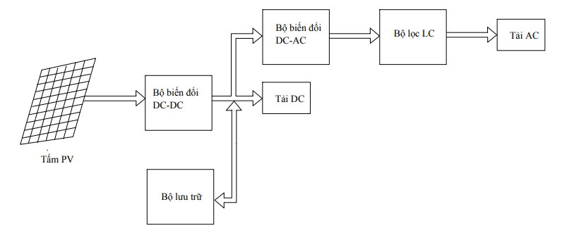

***Hình 1.1*** *Sơ đồ cấu trúc hệ thống PV độc lập (Stand Alone, “Off Grid”).*

* Tấm PV: là tấm pin mặt trời hay pin quang điện có tên tiếng Anh là Solar panel hoặc Photovol taic.
* Bộ lưu trữ: là bộ nguồn lưu trữ (Ắc quy), nó có chức năng lưu trữ điện năng khi không có ánh sáng mặt trời thì nguồn điện từ ắc quy qua các bộ biến đổi đưa đến tải.
* Bộ biến đổi DC-DC: có chức năng tăng giá trị điện áp đầu ra của PV đến giá trị điện áp đạt yêu cầu để có thể cấp cho đầu vào của bộ nghịch lưu (DC-AC) và giảm áp để cấp cho tải sử dụng điện áp thấp.
* Bộ biến đổi DC-AC: làm nhiệm vụ biến đổi nguồn điện 1 chiều lấy từ PV hoặc ắc quy thành nguồn xoay chiều để cấp cho tải xoay chiều.
* Bộ lọc: có chức năng lọc, ổn định chất lượng nguồn điện trước khi đưa điến tải.
* Hệ thống PV kết nối lưới **Grid-tie (Grid-tie Connection hay Solar Roof Top, “On Grid”).**

Hệ thống kết lưới PV góp phần gia tăng công suất cho hệ thống lưới điện quốc gia và tiết kiệm chi phí dùng điện cho các hộ sử dụng cũng như các công ty ở các nước phát triển. Hơn nữa hệ thống PV kết lưới không cần phải có các thiết bị lưu trữ vì công suất không dùng hết có thể cấp hết lên lưới.

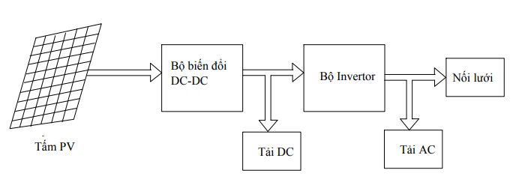

***Hình 1.2****Sơ đồ cấu trúc hệ thống PV kết nối lưới.*

* Hệ thống PV kết hợp (**Grid Interactive, “Hybrid System”).**

Hầu hết, các trường hợp ứng dụng trong các hệ thống lớn, hệ thống PV thường được dùng thêm với máy phát diesel. Đối với trường hợp đó, hệ thống PV độc lập thường không thể cung cấp đủ nguồn năng lượng yêu cầu cho tải. Hệ thống PV kết hợp máy phát vừa đáp ứng đủ yêu cầu của tải vừa sử dụng được thêm nguồn năng lượng từ PV.

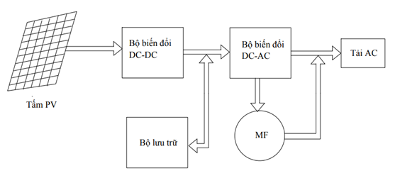

***Hình 1.3*** *Sơ đồ cấu trúc hệ thống PV kết hợp   
(Grid Interactive,“Hybrid System”).*

Nhận xét: Các thành phần trong hệ thống năng lượng mặt trời như tấm PV, bộ điến đổi, bộ lưu trữ... Chúng đều có một đặc điểm và nhiệm vụ riêng nhưng lại liên quan mật thiết với nhau. Để hệ thống hoạt động hiệu quả ổn định cao thì không thể thiếu các thành phần quan trong này. Môt hệ thống năng lượng mặt trời khá phức tạp và thời gian có hạn nên trong đề tài này tác giả tập trung nghiên cứu sâu, trực quan nhất đối với một số thành phần quan trọng hệ thông nặng lượng mặt trời như: tấm pin mặt trời (PV), Bộ biến đổi DC-DC. Với chức nặng dò tìm điểm làm việc cực đại của các tấm pin PV giúp đưa ra công suất cực đại của hệ thống thu được.

- Cấu trúc tổng quát của hệ thống nghiên cứu:

Bộ điều khiển

( MPPT - PI )

PV

Tải

Battery

Bộ biến đổi

***Hình 1.4*** *Cấu trúc hệ thống điều khiển*

* Hệ thống bao gồm các khối cơ bản:
* Khối PV là các tấm pin năng lượng mặt trời.
* Khối bộ điều khiển (MPPT-PI) là bộ điều khiển để điều khiển bộ biến đổi giúp đưa công suất tối đa cho tấm pin năng lượng mặt trời và ổn định.
* Khối bộ biến đổi là bộ biến đổi DC-DC.
* Khối Battery là bộ lưu trữ cũng như nguồn dự phòng.

## Các bộ biến đổi DC-DC hệ thống năng lượng mặt trời.

### Tổng quan về bộ biến đổi DC-DC.

Nguồn điện một chiều (DC) được sử dụng rất rộng rãi và được sử dụng hầu hết trong các mạch điện hay các hệ thống điện. Nhưng để sử dụng nguồn DC vào hệ thống nào đó thì nguồn DC này cần phải được biến đổi thành nguồn DC khác hay nhiều nguồn DC cung cấp cho hệ thống.

Ví dụ như có một nguồn đầu vào là 12VDC mà hệ thống hoạt động với điện áp 310VDC thì lúc này cần phải biến đổi điện áp từ 12VDC lên 310VDC để chạy được hệ thống.

Các bộ biến đổi DC-DC được thiết kế để đáp ứng nhu cầu cụ thể của tải DC. Một số bộ biến đổi DC-DC có thể hoạt động như bộ chuyển đổi có thể điều chỉnh điện áp DC mà không có cách ly, chúng thay đổi điện áp phù hợp bằng cách sử dụng các công tắc chuyển mạch điện và thay đổi tần số PWM để đóng ngắt chúng. Đó là các bộ Buck, Boots, Buck – Boots, Single Ended Primary Inductor Converter (SEPIC) và flyback–boost converter.

Mỗi bộ biến đổi yêu cầu các lịnh kiện chuyển đổi mạch thay đổi trạng thái làm việc. Các công tắc chuyển mạch như MOSFET, IGBT, BJT và Thyristor được sử dụng tùy thuộc vào các ứng dụng và thông số thiết kế của mạch. Để thay đổi trạng thái đóng mở của các công tắc chuyển mạch ta đưa tín hiệu điều khiển đến cực Gate từ các mạch điều khiển. Bộ biến đổi DC-DC được điều khiển bằng cách điều khiển PWM để thay đổi điện áp.

Hiện nay các bộ nguồn biến đổi DC-DC nó được sử dụng phổ biến hầu hết trên các các hệ thống điện tự động và hệ thống năng lượng tái tạo. Với ưu điểm là khả năng cho hiệu suất đầu ra cao, tổn hao thấp, ổn định được điện áp đầu ra khi đầu vào thay đổi, cho nhiều đầu ra khi với một đầu vào.

### Các chế độ hoạt động của bộ biến đổi DC-DC

Bộ biến đổi DC-DC trong quá trình hoạt động sẽ xảy ra hai trường hợp. Trường hợp bộ biến đổi hoạt động với dòng điện liên tục và trường hợp bộ biến đổi hoạt động với dòng điện gián đoạn. Khi bộ biến đổi hoạt động trong hai trường hợp này có những đặc điểm, ưu điểm và nhược điểm khác nhau. Ta tiến hành phân tích:

- Chế độ dòng liên tục (CCM-continuous conduction mode): Dòng điện chạy trong cuộn dây (IL) tăng từ giá trị Imin đến giá trị Imax khi khóa bán dẫn đóng và sau đó giảm về giá trị Imin khi khóa bán dẫn mở. Do giá trị dòng điện không về 0 trong quá trình khóa đóng và mở. Chế độ này được gọi là chế độ dòng liên tục.

- Chế độ dòng gián đoạn (DCM-discontinuous conduction mode): Dòng điện chạy trong cuộn dây (IL) tăng từ giá trị 0 đến giá trị Imax khi khóa bán dẫn đóng. Khi khóa bán dẫn mở ra lúc này dòng giảm về giá trị 0 trước khi khóa bán dẫn đóng lại trong chu kỳ tiếp theo.

- Ưu và nhược điểm:

CCM: + Độ tăng điện áp không phụ thuộc vào tải.

+ Dòng điện đầu vào liên tục và độ dao động rất nhỏ.

+ Thành phần gợn của dòng điện dẫn thấp hơn thành phần trung bình.

+ Hiệu quả cao hơn có thể đạt được so với DCM.

DCM: + Độ tăng điện áp phụ thuộc vào các thông số tải và thiết kế (L và Fs).

+ Thành phần gợn của dòng điện dẫn cao hơn thành phần trung bình.

+ Kích thước của cuộn cảm có thể giảm đáng kể so với CCM.

+ Dòng điện đầu vào là xung.



***Hình 1.5*** *Chế độ dòng qua cuộn cảm*

Trong thực tế, việc thiết kế bộ biến đổi người ta thường hướng đến chế độ CCM, và ứng dụng của nó cũng rộng rãi hơn. Trong đề tài này tác giả chủ yếu phân tích bộ biến đổi hoạt động ở chế độ CCM.

### Các yêu cầu đặt ra cho bộ biến đổi DC-DC đối với hệ thống năng lượng mặt trời

Trong các hệ thống năng lượng mặt trời nguồn điện DC được cung cấp từ các tấm PV. Dưới sự bức xạ mặt trời các tấm PV sẽ tạo ra điện áp DC, tuy nhiên để sử dụng nguồn điện DC này rất phức tạp do đặc tính phi tuyến tính của đường cong V-I với các điểm công suất cực đại (MPP) ở các điều kiện sử dụng khác nhau. Năng lượng tạo ra bởi các tấm PV và MPP của nó phụ thuộc vào điều kiện khí quyển như nhiệt độ, bức xạ… Để tối ưu hóa năng lượng được tạo ra, các tấm PV phải được điều chỉnh ở điện áp phù hợp với MPP để lấy công suất tối đa. Do đó, bộ chuyển đổi DC-DC được điều chỉnh bằng bộ điều khiển MPPT để phù hợp với tải, lấy công suất cực đại và cải thiện hiệu suất các tấm PV. Bộ biến đổi DC-DC kết hợp bộ điều khiển MPPT sẽ giúp hệ thống hoạt động gần với MPP, sau đó, bộ biến đổi DC-DC sẽ thay đổi điện áp DC với mức điện áp phù hợp với tải.

* **Bộ biến đổi DC-DC boost converter.**



***Hình 1.6*** *Cấu trúc mạch của bộ biến đổi DC-DC boost converter*

Hình 1.6cho thấy cấu trúc cơ bản của một mạch DC-DC boost converter bao gồm công tắc chuyển mạch (Q), didoe (D), cuộn cảm (L), tụ điện (C). Cấu trúc của mạch điện này có thể sử dụng được trong trường hợp điện áp của các tấm PV thấp hơn điện áp tải. Chức năng của mạch DC-DC boost converter là tăng điện áp đầu ra lớn hơn điện áp đầu vào.

Bộ điều khiển sẽ điều khiển Q lần lượt đóng cắt để điện áp đầu vào đến giá trị cần thiết của điện áp đầu ra. Khi Q dẫn, diode sẽ bị phân cực ngược và năng lượng sẽ được lưu trữ trong cuộn cảm. Vì vậy, tụ điện sẽ cung cấp dòng điện cho tải. Khi Q ngừng dẫn, năng lượng được lưu trữ trong cuộn cảm sẽ được đưa đến tụ điện và tải.

Bộ DC-DC boost converter có 2 chế độ hoạt động là chế độ dẫn dòng liên tục (CCM) và chế độ dẫn dòng không liên tục (DCM). Khi bộ biến đổi hoạt động trong CCM, dòng điện sẽ lớn hơn 0 trong mọi lúc. Trong khi ở chế độ DCM, dòng điện dẫn sẽ giảm về 0 sau mỗi chu kỳ chuyển mạch.

* **Bộ biến đổi DC-DC buck converter.**



***Hình 1.7*** *Cấu trúc mạch điện của bộ biến đổi DC-DC buck converter*

Tương tự như bộ biến đổi DC-DC boost converter, cấu trúc cơ bản của mạch cũng bao gồm công tắc chuyển mạch MOSFET (Q), diode (D), cuộn cảm (L), tụ điện (C) và bộ điều khiển như mô tả trong Hình 1.7. Bộ biến đổi DC-DC buck converter hoạt động như một hệ thống hạ điện áp cao ở đầu vào xuống điện áp thấp hơn ở đầu ra. Mục tiêu của mạch là tạo ra điện áp DC đầu ra bằng cách thêm bộ lọc thông thấp LC vào mạch của bộ biến đổi này. Bộ biến đổi này thường được sử dụng khi điện áp từ nguồn cao và tải có công suất nhỏ vì cấu trúc đơn giản, dễ điều chỉnh, số lượng linh kiện ít và không cách ly.

Hầu hết các bộ biến đổi DC-DC buck converter được sử dụng trong sạc pin bằng cách điều chỉnh điện áp đầu ra theo yêu cầu thông qua PWM cũng như theo dõi MPP để tối ưu hóa công suất đầu ra thu được từ các tấm PV. Một số ứng dụng cho bộ biến đổi này là hệ thống năng lượng mặt trời độc lập cho nông nghiệp ở khu vực nông thôn, bộ sạc pin năng lượng mặt trời, theo dõi MPPT cho hệ thống PV nối lưới và hệ thông PV độc lập.

* **Bộ biến đổi DC-DC Buck Boost Converter.**



***Hình 1.8*** *Cấu trúc mạch điện của bộ biến đổi DC-DC Buck Boost Converter*

Cấu trúc mạch cho bộ biến đổi DC-DC Buck Boost Converter rất giống với bộ DC-DC Boost Converter ngoại trừ thay đổi vị trí của cuộn cảm. Bộ biến đổi này có thể tạo ra điện áp đầu ra cao hơn hoặc thấp hơn điện áp đầu vào của nó để kết hợp với điện áp từ tấm PV, tải DC hoặc điện áp đầu vào phù hợp. Đầu ra của bộ biến đổi có thể được thay đổi bằng cách thay đổi chu kỳ đóng cắt của nó (D). Nếu D < 50%, bộ biến đổi sẽ thực hiện ở chức năng Buck. Khi D > 50%, bộ biến đổi sẽ hoạt động ở chức năng Boost. Các thông số thiết kế được tính toán khi thiết kế bộ biến đổi này là tần số hoạt động của cuộn cảm, dòng điện và điện áp tối đa mà cuộn cảm có thể chịu được cũng như mạch điều khiển để tạo tín hiệu chuyển mạch PWM để kích công tắc chuyển mạch.

* **So sánh các bộ biến đổi DC-DC.**

Sự tương đồng giữa các bộ biến đổi Buck, Boost và Buck-Boost Converter là sử dụng cùng các thành phần trong mạch nhưng khác nhau về cách bố trí cũng như mục đích hoạt động. Một số thông số như cuộn cảm, tụ điện, công tắc chuyển mạch với bộ điều khiển có thể được xem xét trong việc so sánh hiệu suất giữa bộ biến đổi Buck và Boost. Bộ biến đổi DC-DC Boost Converter cần độ tự cảm cao hơn bộ biến đổi DC-DC Buck Converter trong khi bộ biến đổi DC-DC Buck Converter yêu cầu tụ lớn hơn để làm phẳng dòng đầu vào của các tấm PV. Hơn nữa, bộ biến đổi DC-DC Boost Converter có yêu cầu dòng điện thấp hơn cho các công tắc chuyển mạch và bộ điều khiển nhưng bộ biến đổi DC-DC Buck Converter yêu cầu bộ điều khiển và công tắc chuyển mạch cao hơn, khó khăn và tốn kém hơn so với bộ biến đổi DC-DC Boost Converter. Ngoài ra, diode có ở bộ biến đổi DC-DC Boost Converter có thể tránh dòng điện ngược mà bộ biến đổi DC-DC Buck Converter yêu cầu thêm diode chặn để dẫn dòng tối đa của PV. Do đó, bộ biến đổi DC-DC Boots Converter có nhiều lợi thế hơn nhờ hiệu suất tốt hơn và ít tốn kém.

Tuy nhiên, bộ biến đổi DC-DC Boots Converter cũng có một số hạn chế có thể dẫn đến kém hiệu quả và tổn thất công suất đầu ra khá cao, dòng điện đầu vào quá mức và sụt áp lớn rơi trên các diode. Ngoài ra, bộ biến đổi DC-DC Boots Converter cũng bị tổn thật do mất dẫn và chuyển mạch trong các điều kiện tải khác nhau cũng như nhiễu EMI sẽ làm giảm chất lượng của điện áp đầu ra. Mặt khác, bộ biến đổi DC-DC Buck Boost Converter được xem là giải pháp hiệu quả nhất trong việc theo dõi điểm công suất cực đại MPP của các tấm PV không phân biệt nhiệt độ môi trường, bức xạ mặt trời và tải. Sự thích hợp của nó với hệ thống pin mặt trời là cách tốt nhất để cải thiện hiệu suất của hệ thống pin mặt trời.

Tùy theo từng trường hợp, yêu cầu đặt ra mà người ta ứng dụng từng bộ biến đổi khác nhau.

## Kết luận

Trong một hệ thống PV, bộ biến đổi DC-DC sẽ giúp tìm điểm làm việc cực đại, từ đó giúp đưa ra công suất tối đa mà hệ thống biến đổi được.

Bộ biến đổi DC-DC Buck Boost Converter với nhiều ưu điểm:

* Bộ biến đổi cho dải điện áp làm việc lớn giúp đáp ứng nhiều hệ thống có cùng công suất.
* Có diode của bộ biến đổi đảm nhiệm luôn việc chặn điện áp ngược từ nguồn lưu trữ lên hệ thống PV.
* Là giải pháp hiệu quả nhất trong việc theo dõi điểm công suất cực đại MPP của các tấm PV không phân biệt nhiệt độ môi trường, bức xạ mặt trời và tải

Nó sẽ là một trong những bộ biến đổi giúp đạt được hiệu quả cao trong việc tìm điểm làm việc cực đại trong một hệ thống PV.

# MÔ HÌNH HÓA TẤM PIN NĂNG LƯỢNG MẶT TRỜI VÀ BỘ BIẾN ĐỔI DC-DC

## Mô hình hóa tấm pin năng lượng mặt trời.

Các đặc tính đầu ra của mô đun PV phụ thuộc vào bức xạ mặt trời, nhiệt độ và điện áp ra của tế bào quang điện. Các mô hình toán học PV được sử dụng trong mô phỏng tấm pin nặng lượng mặt trời có nhiệm vụ mô tả trực quan nhất các đặc tính đầu ra của tấm PV. Cung cấp cho người tìm hiểu một cách nhìn toàn vẹn và chính xác nhất.

### Giới thiệu về tấm pin năng lượng mặt trời.

Pin năng lượng Mặt trời hay pin mặt trời hay pin quang điện (Solar panel) bao gồm nhiều tế bào quang điện (solar cells) là phần tử [bán dẫn](https://vi.wikipedia.org/wiki/Ch%E1%BA%A5t_b%C3%A1n_d%E1%BA%ABn) có chứa trên bề mặt một số lượng lớn các [cảm biến](https://vi.wikipedia.org/wiki/C%E1%BA%A3m_bi%E1%BA%BFn) ánh sáng là [diode quang](https://vi.wikipedia.org/wiki/%C4%90i%E1%BB%91t_quang), thực hiện biến đổi bức xạ [ánh sáng](https://vi.wikipedia.org/wiki/%C3%81nh_s%C3%A1ng) thành [năng lượng điện](https://vi.wikipedia.org/wiki/N%C4%83ng_l%C6%B0%E1%BB%A3ng_%C4%91i%E1%BB%87n).

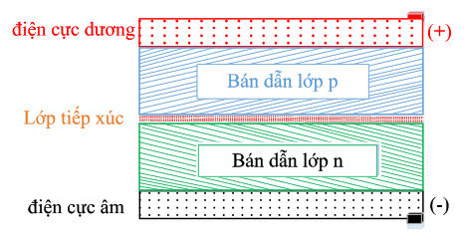

***Hình 2.1*** *Cấu tạo pin quang điện*

Cường độ dòng điện, hiệu điện thế hoặc điện trở của pin mặt trời thay đổi phụ thuộc bởi lượng ánh sáng chiếu lên chúng. Tế bào quang điện được ghép lại thành khối để trở thành pin mặt trời (thông thường 60 hoặc 72 tế bào quang điện trên một tấm pin mặt trời). Tế bào quang điện có khả năng hoạt động dưới ánh sáng mặt trời hoặc ánh sáng nhân tạo. Chúng có thể được dùng như cảm biến ánh sáng (ví dụ cảm biến hồng ngoại), hoặc các phát xạ điện từ gần ngưỡng ánh sáng nhìn thấy hoặc đo cường độ ánh sáng.

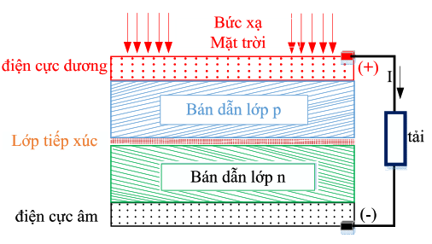

***Hình 2.2*** *Nguyên lý hoạt động pin quang điện*

Sự chuyển đổi này thực hiện theo [hiệu ứng quang điện](https://vi.wikipedia.org/wiki/Hi%E1%BB%87u_%E1%BB%A9ng_quang_%C4%91i%E1%BB%87n). Hoạt động của pin mặt trời được chia làm ba giai đoạn:

* Đầu tiên năng lượng từ các photon ánh sáng được hấp thụ và hình thành các cặp electron-hole trong chất bán dẫn.
* Các cặp electron-hole sau đó bị phân chia bởi ngăn cách tạo bởi các loại chất bán dẫn khác nhau (p-n junction). Hiệu ứng này tạo nên hiệu điện thế của pin mặt trời.
* Pin mặt trời sau đó được nối trực tiếp vào mạch ngoài và tạo nên dòng điện.

Các [pin](https://vi.wikipedia.org/wiki/Pin_(%C4%91%E1%BB%8Bnh_h%C6%B0%E1%BB%9Bng)) [năng lượng mặt trời](https://vi.wikipedia.org/wiki/N%C4%83ng_l%C6%B0%E1%BB%A3ng_M%E1%BA%B7t_Tr%E1%BB%9Di) có nhiều ứng dụng trong thực tế.

Do giá thành còn cao, chúng đặc biệt thích hợp cho các vùng mà điện lưới khó vươn tới như núi cao, ngoài đảo xa, hoặc phục vụ các hoạt động trên không gian; cụ thể như các [vệ tinh](https://vi.wikipedia.org/wiki/V%E1%BB%87_tinh) quay xung quanh quỹ đạo [trái đất](https://vi.wikipedia.org/wiki/Tr%C3%A1i_%C4%90%E1%BA%A5t), [máy tính](https://vi.wikipedia.org/wiki/M%C3%A1y_t%C3%ADnh) cầm tay, các máy [điện thoại cầm tay](https://vi.wikipedia.org/wiki/%C4%90i%E1%BB%87n_tho%E1%BA%A1i_di_%C4%91%E1%BB%99ng) từ xa, thiết bị bơm nước...

Các pin [năng lượng](https://vi.wikipedia.org/wiki/N%C4%83ng_l%C6%B0%E1%BB%A3ng) mặt trời được thiết kế như những [modul](https://vi.wikipedia.org/w/index.php?title=Module&action=edit&redlink=1) thành phần, được ghép lại với nhau tạo thành các [tấm năng lượng mặt trời](https://vi.wikipedia.org/wiki/T%E1%BA%A5m_n%C4%83ng_l%C6%B0%E1%BB%A3ng_M%E1%BA%B7t_tr%E1%BB%9Di) có diện tích lớn, thường được đặt trên nóc các tòa nhà nơi chúng có thể có ánh sáng nhiều nhất, và kết nối với bộ chuyển đổi của mạng [lưới điện](https://vi.wikipedia.org/w/index.php?title=L%C6%B0%E1%BB%9Bi_%C4%91i%E1%BB%87n&action=edit&redlink=1). Các tấm pin mặt trời lớn ngày nay được lắp thêm bộ phận tự động điều khiển để có thể xoay theo hướng [ánh sáng](https://vi.wikipedia.org/wiki/%C3%81nh_s%C3%A1ng), giống như loài hoa hướng dương hướng về ánh sáng [Mặt Trời](https://vi.wikipedia.org/wiki/M%E1%BA%B7t_Tr%E1%BB%9Di).

Cho tới hiện tại thì vật liệu chủ yếu cho pin mặt trời là các silic tinh thể, nó được thành 3 loại:

* Pin quang điện đơn tinh thể: Đơn tinh thể (Single Crystalline Silicon Solar Cell hay (Monocrystalline Silicon Solar Cell) là pin quang điện phổ biến nhất, các tế bào quang điện của pin Mono làm bằng silicon đơn tinh thể với tinh khiết cao. Các solar cell được tạo nên từ các phôi silicon có tinh thể hình trụ. Bốn mặt các phôi hình trụ được cắt ra khỏi để tối ưu hóa hiệu suất và giảm chi phí thành phần. Ưu điểm của tấm pin Mono là được làm từ silicon và độ tinh khiết cao nên hiệu suất sử dụng cao, hiệu quả sử dụng dài lâu, hoạt động tốt cả điều kiện ánh sáng yếu.

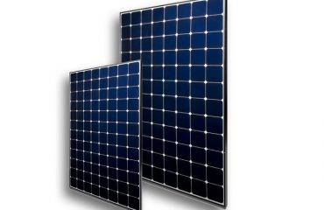

***Hình 2.3*** *Pin quang điện đơn tinh thể*

* Pin quang điện đa tinh thể: Pin Poly hay (Poly Crystalline Silicon Solar Cell) pin quang điện này cũng phổ biến. Tế bào quang điện của pin Poly được tạo nên từ silicon đa tinh thể. Nguyên liệu silicon tan chảy và được đổ vào khuôn hình vuông, được làm nguội và cát thành những tấm wafer vuông hoàn hảo. Ưu điểm nổi bật là quá trình sản xuất đơn giản ít tốn kém nên hạ thành thấp. Tuy nhiên hiệu suất kém hơn chúng có thể tạo thành các tấm vuông che phủ bề mặt nhiều hơn đơn tinh thể bù lại cho hiệu suất thấp của nó.

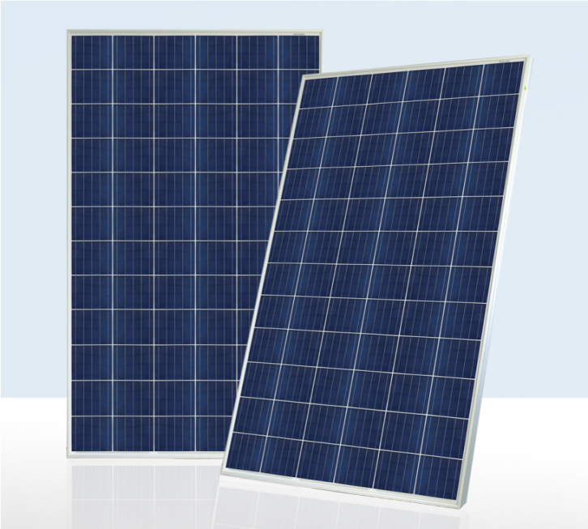

***Hình 2.4*** *Pin quang điện đa tinh thể*

* Pin quang điện màng mỏng hay thin film panels (Amorphous Silicon Solar Cell): Dải silic tạo từ các miếng phim mỏng từ silic nóng chảy và có cấu trúc đa tinh thể. Loại này thường có hiệu suất thấp nhất và có giá rẻ nhất trong các loại vì không cần phải cát từ thỏi silicon. Các công nghệ trên là sản suất tấm, nói cách khác các loại trên có độ dày 300 $μm$ tạo thành và xếp lại để tạo nên module.

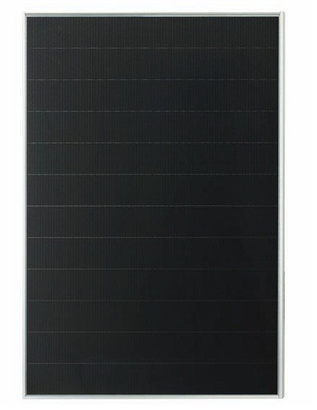

***Hình 2.5*** *Pin quang điện màng mỏng*

Nhận xét: Pin quang điện đơn tinh thể hiệu suất cao, được ứng dụng rộng rãi. Pin quang điện đa tinh thể và Pin quang điện màng mỏng hiệu suất thấp, nhưng giá thành thấp.

### Mô hình hóa đặc tính làm việc của pin năng lượng mặt trời.

Pin mặt trời hoạt động theo đặc tính phi tuyến I-V và P-V, thay đổi tuyến tính theo bức xạ mặt trời và nhiệt độ hoạt động của tế bào quang điện.

Phương trình toán học chung cho đặc tính đầu ra I-V cho một tế bào quang điện PV đã được nghiên cứu trong suốt bốn thập kỷ. Xây dựng mô hình tổng quát của tế bào quang điện [1].



***Hình 2.6*** *Mô hình tổng quát của tế bào quang điện*

Phương trình điện áp - dòng điện của một tế bào quang điện pin mặt trời được tính bằng công thức (2.1):

|  |  |  |
| --- | --- | --- |
|  | $$I=I_{PH}-I_{S}\left[\exp\left(\frac{q(V+IR_{s}}{kT_{c}A}\right)-1\right]-\frac{V+IR_{s}}{R_{SH}}$$ | (2.1) |

Trong đó:

IPH : Dòng quang điện

IS : Dòng bão hòa.

q = 1.6 x 10-19C: điện tích nguyên tử

k = 1.38 x 10-23J/K: hằng số Boltzmann

TC : nhiệt độ làm việc của tế bào quang điện.

A : hằng số lý tưởng của vật liệu bán dẫn

RSH : điện trở song song (shunt)

RS : điện trở nối tiếp (series)

Dòng quang điện của Pin quang điện phụ thuộc vào bức xạ của mặt trời và nhiệt độ làm việc của tế bào quang điện, theo công thức (2.2)

|  |  |  |
| --- | --- | --- |
|  | $$I_{PH}=I_{SC}^{STC}+K_{i}\left(T_{PV}+T_{PV}^{STC}\right)\frac{λ}{λ^{STC}}$$ | (2.2) |

Với

$I_{SC}^{STC}$: Dòng ngắn mạch của pin quang điện tại 250C và 1kW/m2

: Nhiệt độ ở điều kiện chuẩn của pin quang điện (250C)

TPV : Nhiệt độ làm việc của pin quang điện (0C)

Ki : Hệ số nhiệt độ dòng ngắn mạch của tế bào quang điện

$λ^{STC}$: Bức xạ mặt trời 1kW/m2

Dòng điện bão hòa pin quang điện thay đổi theo nhiệt độ của tế bào quang điện, theo công thức (2.3) như sau:

|  |  |  |
| --- | --- | --- |
|  | $$I_{S}=I_{RS}{\left(\frac{T_{C}}{T_{PV}^{STC}}\right)}^{3}.\left[exp\frac{qE_{λ}\left(\frac{1}{T_{PV}^{STC}}-\frac{1}{T_{C}}\right)}{kA}\right]$$ | (2.3) |

Trong đó:

IRS : Dòng điện chạy qua nội trở song song RSH

: Năng lượng khoảng cách của chất bán dẫn của tế bào quang điện

$T_{PV}^{STC}$: Nhiệt độ ở điều kiện chuẩn của tế bào quang điện 0C

A : Hằng số lý tưởng vật liệu PV thống kê ở bảng 1

***Bảng 1.*** *Hằng số lý tưởng vật liệu phụ thuộc vào công nghệ PV*

|  |  |
| --- | --- |
| Công Nghệ | Hằng số Lý tưởng  Vật liệu A |
| Si-mono | 1,2 |
| Si-poly | 1,3 |
| a-si:H | 1,8 |
| a-si:H tandem | 3,3 |
| a-si:H triple | 5 |
| CdTe | 1,5 |
| CIS | 1,5 |
| AsGe | 1,3 |

Dòng điện ra I của tế bào quang điện ít phụ thuộc vào sự thay đổi của điện trở shunt RSH, chủ yếu chịu sự biến đổi của điện trở nối tiếp RS, nên RS làm thay đổi công suất ngõ ra của pin năng lượng mặt trời. Mô hình tương thích của tế bào quang điện mặt trời PV được thể hiện trong Hình 2.7.



***Hình 2.7*** *Mô hình tương thích của tế bào quang điện*

Khi xây dựng một mô hình pin mặt trời tổng quát sử dụng MATLAB/Simulink cho dòng ngõ ra của tế bào quang điện giả định điện trở shunt RSH = ∞, thay đổi giá trị RS theo các giá trị RS = 0.001Ω, RS = 0.01Ω, RS = 0.01Ω [8], phương trình điện áp - dòng điện của một tế bào quang điện pin mặt trời (2.1) được viết lại như phương trình (2.4).

|  |  |  |
| --- | --- | --- |
|  | $$I=I_{PH}-I_{S}\left[\exp\left(\frac{q(V+IR_{s}}{kT_{c}A}\right)-1\right]$$ | (2.4) |

Một tế bào quang điện tạo ra công suất khoảng 2W (Pmax ≤ 2W) và điện áp khoảng 0,5V. Trên thực tế, các mô-đun năng lượng mặt trời thương mại có công suất từ 2W đến 300W. Xây dựng mô-đun năng lượng mặt trời tạo ra công suất như trên thì ghép song song các tế bào quang điện trên một mô đun PV và nhiều mô-đun PV nối tiếp lại với nhau để tạo ra dòng điện và điện áp đáp ứng được nhu cầu thực tế.



***Hình 2.8*** *Mô hình mở rộng của pin năng lượng mặt trời*

Khi đó, phương trình toán học của mô hình có dạng như sau:

|  |  |  |
| --- | --- | --- |
|  | $$I={I_{P}I}_{PH}-N_{P}I_{S}\left[\exp\left(\frac{qV}{N_{S}kT_{c}A}\right)-1\right]$$ | (2.5) |

Trong đó:

NP : các tế bào quang điện nối song song

NS  : các mô đun quang điện ghép nối tiếp

### Mô phỏng tấm pin năng lượng mặt trời.

Để xem xét các đặc tính của tấm pin năng lượng mặt trời, tác giả sử dụng phần mềm Matlab/Simulink để tiến hành mô phỏng.

Vì nhà sản xuất phần mềm Matlab/Simulink đã xây dựng sẵn khối PV array trong thư viện Simscape để giúp chúng ta mô phỏng, khảo sát các đặc tính của tấm pin năng lượng mặt trời dễ dàng hơn. Vì thế, trong bài viết này tác giả sẽ sử dụng trực tiếp khối PV array để tiến hành mô phỏng.

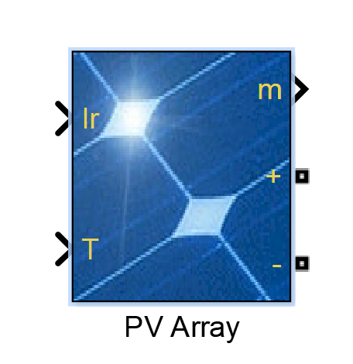

***Hình 2.9*** *Khối mô phỏng tấm pin năng lượng mặt trời trong thư viện Simscap (Matlab/Simulink)*

Trong khối PV Array mà phần mềm xây dựng sẵn chúng ta có thể sử dụng sẵn Module pin năng lượng mặt trời mà nhà sản xuất đã xây dựng với đầy đủ những thông số hoặc chúng ta cũng có thể tự mô phỏng tấm pin khác bằng cách nhập đầy đủ các thông số của tấm pin.

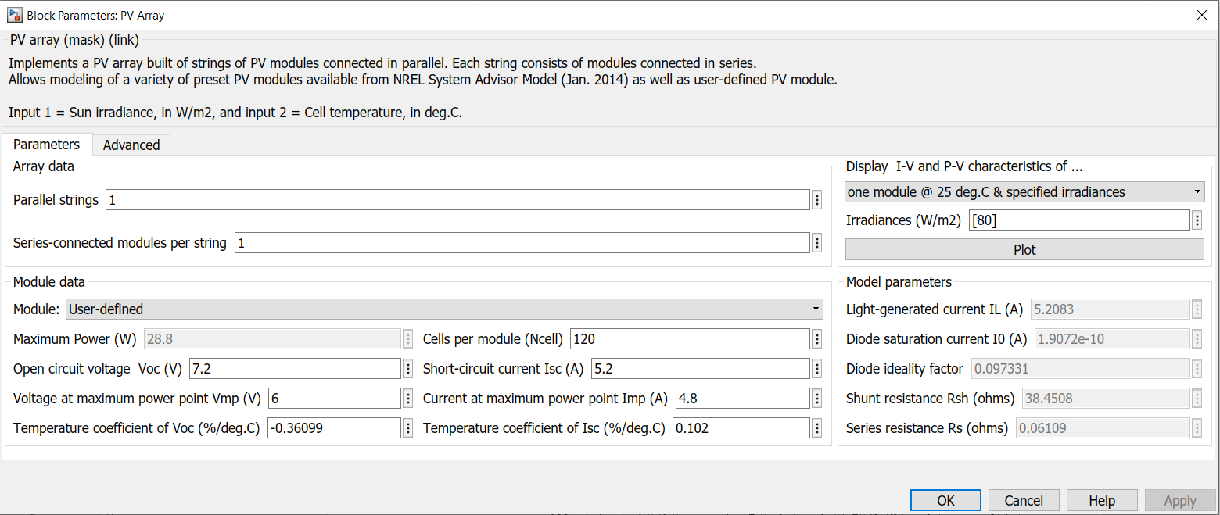

***Hình 2.10*** *Bảng nhập thông số của khối mô phỏng tấm  
 pin năng lượng mặt trời*

Để xem xét đặc tính của tấm pin mặt trời, chúng ta sẽ của dụng công cụ xây dựng đồ thị đặc tính của tấm pin mà khối mô phỏng đã tạo sẵn để xem xét.

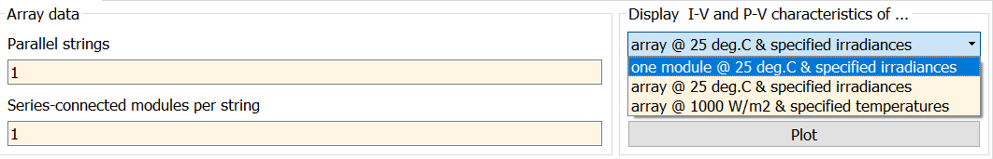

***Hình 2.11*** *Bảng thiết lập số lượng tấm pin và mô phỏng đặc tính*

Tại đây, chúng ta có thể tiến hành xây dựng đồ thị với những điều kiện như:

* Đặc tính của một tấm pin tại điệu kiện nhiệt độ 250C và bức xạ mặt trời thay đổi.
* Đặc tính của hệ thống pin tại điệu kiện nhiệt độ thay đổi và bức xạ mặt trời đạt tối đa 1000W/m2‑.
* Đặc tính của hệ thống pin khi nhiệt độ và bức xạ mặt trời thay đổi.

Các thông số tấm pin mô phỏng được cài đặt như sau:

* Công suất tấm pin (P) : 30 (W)
* Điện áp hở mạch (Voc) : 7,2 (V)
* Dòng điện ngắn mạch (Isc) : 6 (A)
* Điện áp tại điểm cực đại (Vmpp) : 6 (V)
* Dòng điện tại điểm cực đại (Impp) : 5 (A)

Đầu tiên, tác giả sẽ mô phỏng đặc tính của tấm pin tại điều kiện chuẩn nhiệt độ 250C và bức xạ mặt trời là 1000W/m2. Kết quả thu được:



***Hình 2.12*** *Đặc tính V-I và P-V của tấm pin tại điều kiện 250C và 1000W/m2*

Dựa vào đồ thị ta có thể thấy công suất tối đa theo nhà sản xuất công bố là 28,8W tại điểm cực đại có V= 6V, I=4,8A. Công suất ra của tấm pin sẽ phụ thuộc vào điện áp mà nó hoạt động, càng rời ra điểm cực đại thì công suất càng giảm.

Tiếp theo, để xem xét ảnh hưởng của bức xạ mặt trời tới tấm pin. Tác giả tiến hành mô phỏng tại điều kiện nhiệt độ tấm pin là 250C và thay đổi bức xạ mặt trời chiếu lên tấm pin lần lượt là: 1000W/m2, 800W/m2, 600W/m2, 400W/m2, 200W/m2. Kết quả thu được như sau:



***Hình 2.13*** *Đặc tính V-I và P-V của tấm pin tại điều kiện 250C và thay đổi bức xạ mặt trời*

Từ đồ thị trên ta có thể thấy tấm pin mặt trời có tính chất tuyến tính, dòng điện, điện áp và công suất ngõ ra của module năng lượng mặt trời phụ thuộc vào bức xạ của mặt trời tác động lên hoạt động của pin mặt trời. Khi nhiệt độ môi trường không đổi, cường độ bức xạ mặt trời giảm xuống, điện áp hở mạch Voc cũng giảm tuy nhiên không đáng kể, dòng điện ngắn mạch Isc giảm xuống rất nhanh. Điều này làm công suất ngõ ra của modul cũng giảm, chứng tỏ bức xạ của mặt trời ảnh hưởng trực tiếp đến năng lượng điện phát ra của modul PV.

Tiếp theo, ta tiến hành giữ nguyên bức xạ mặt trời 1000W/m2 và thay đổi nhiệt độ môi trường (0÷1000C). Lúc này tác động của nhiệt độ ảnh hưởng lên tấm pin là:



***Hình 2.14*** *Đặc tính V-I và P-V của tấm pin tại điều kiện 1000W/m2 và thay đổi nhiệt độ*

Với sự thay đổi của nhiệt độ, dòng điện ngắn mạch Isc có giảm nhưng không đáng kể. Tuy nhiên, điện áp hở mạch Voc của modul lại giảm mạnh khi nhiệt độ tăng lên. Điều này cũng làm thay đổi công suất đầu ra của module. Như vậy, khi nhiệt độ thay đổi, nó cũng ảnh hướng đến công suât ngõ ra của modul pin mặt trời.

Như vậy, công suất của tấm pin luôn có thay đổi liên tục do các yếu tố môi trường luôn có sự thay đổi. Công suất của tấm pin tỉ lệ thuận với bức xạ của mặt trời và tỉ lệ nghịch với nhiệt độ của mô trường. Điều này khiến điểm làm việc cực đại của tấm pin cũng bị thay đổi khi các thông số này thay đổi. Nó yêu cầu cần có một bộ điều khiển có thể tự động dò tìm các điểm cực đại này giúp hiệu suất thu được từ tấm pin là tối đa. Ngoài ra, vì tấm pin còn ảnh hưởng với điện trở của tải khi đấu nối trực tiếp do đây là nguồn dòng và còn rất nhiểu ảnh hưởng khác nữa. Tuy nhiên, ảnh hưởng lớn nhất đến công suất thu được của tấm pin là nhiệt độ làm việc và bức xạ mặt trời.

## Mô hình hóa bộ biến đổi DC-DC

Để hiểu hiểu rõ bản chất và nội dụng và đi thiết kế, ứng dụng bộ biến đối DC-DC thì cần mô hình hóa bộ điến đổi DC-DC. Hay nới cách khác là mô tả một cách trực quan nhất, có cái nhìn nhiều khía cạnh về bộ biến đổi DC-DC. Với phương pháp sử dụng mô hình toán học để mô hình hóa ta sẽ giải quyết được những vấn đề trên. Từ đó cũng đưa ra được các thông số của mạch.

### Mô hình toán học bộ biến đổi DC-DC Buck - Boost Converter.

#### Mô hình chính xác của bộ biến đổi DC-DC Buck - Boost Converter.



***Hình 2.15*** *a, sơ đồ mạch Buck - Boost Converter*

*b, sơ đồ mạch Buck - Boost Converter ở trạng thái 1*

*c, sơ đồ mạch Buck - Boost Converter ở trạng thái 2*

Bộ biến đổi DC-DC *Buck - Boost Converter* là bộ biến đổi có 2 trạng thái hoạt động. Nửa chu kỳ đầu năng lượng của nguồn được cấp cho phụ tải, vì dòng điện từ nguồn cấp cho tải phải đi qua điện cảm L, nên điện cảm này sẽ được nạp năng lượng trong gian đoạn này. Nửa chu kỳ sau điện cảm L phóng năng lượng tích lũy ở giai đoạn trước đó. Hai quá trình này tương ứng với hai trạng thái của khóa Mosfet và diode.

* Chu kỳ đầu ứng với trạng thái 1, Mosfet dẫn và diode mở.
* Chu kỳ sao ứng với trạng thái 2, Mosfer mở và diode dẫn.
* **Trạng thái 1:** Khi Mosfet dẫn và diode mở:



***Hình 2.16*** *Sơ đồ thay thế bộ biến đổi DC-DC Buck- Boost Converter cho trạng thái 1*

Ở trạng thái 1 năng lượng trong cuộn cảm được sẽ được nạp do dòng điện từ nguồn. Sử dụng định luật Kirchhoff cho điện áp ta có:

|  |  |  |
| --- | --- | --- |
|  | $$\left\{\begin{aligned}v_{L}\left(t\right)=L\frac{di_{L}}{dt}=E \\ v_{c}(t)=v_{o}(t)\end{aligned}\right.$$ | (2.6) |

Trong đó E là điện áp đầu vào, L là giá trị cuộn cảm, iL là dòng điện chạy qua cuộn cảm, vL là điện áp trên cuộn cảm, vC là điện áp trên tụ, $v_{o}\left(t\right)$ là điện áp trên điện trở.

|  |  |  |
| --- | --- | --- |
|  | $$⇒\frac{di_{L}}{dt}=\frac{E}{L}$$ | (2.7) |

Sử dụng điịnh luật Kirchhoff cho dòng điện ta có:

|  |  |  |
| --- | --- | --- |
|  | $$i_{C}=-\frac{v_{o}(t)}{R}$$ | (2.8) |

Với:

$$v_{o}(t)=v_{c}(t)$$

Mà:

$$i_{C}=\frac{Cdv_{c}}{dt}$$

|  |  |  |
| --- | --- | --- |
|  | $$⟹\frac{dv_{c}}{dt}=-\frac{v_{o}\left(t\right)}{RC}$$ | (2.9) |

Từ (2.7) và (2.9) ta có hệ:

|  |  |  |
| --- | --- | --- |
|  | $$\left\{\begin{aligned}\frac{{di}_{L}}{dt}=\frac{E}{L} \\ \frac{{dv}_{c}}{dt}=-\frac{v_{c}(t)}{RC} \\ v_{o}(t)=v_{c}(t)\end{aligned}\right.$$ | (2.10) |

Phương trình mô tả bộ biến đổi DC-DC Buck - Boost Converter trong trạng thái 1 là:

|  |  |  |
| --- | --- | --- |
|  | $$\left\{\begin{aligned}\frac{dx}{dt}=A_{1}x+B_{1}e \\ y=C_{1}x+D_{1}e\end{aligned}\right.$$ | (2.11) |

Với biến trạng thái $x=\left[\begin{aligned}i_{L} \\ v_{c}\end{aligned}\right]$; tín hiệu vào $e=E$,

$A_{1}=\left[\begin{matrix}0 & -\frac{1}{L} \\ \frac{1}{C} & -\frac{1}{RC}\end{matrix}\right]$; $B_{1}=\left[\begin{aligned}\frac{1}{L} \\ 0\end{aligned}\right]$; $C_{1}=\left[\begin{matrix}0 & 1\end{matrix}\right]$; $D_{1}=0.$

* **Trạng thái 2:** khi Mosfet mở và diode dẫn.



***Hình 2.17*** *Sơ đồ thay thế bộ biến đổi DC-DC Buck- Boost Converter cho trạng thái 2.*

Ở trạng thái này, Mosfet sẽ đóng làm cắt nguồn điện E khỏi mạch. Khi đó điện cảm L giải phóng năng lượng tích lỹ giai đoạn trước đó. Sử dụng định luật Kirchhoff cho điện áp ta có:

|  |  |  |
| --- | --- | --- |
|  | $$\left\{\begin{aligned}v_{L}\left(t\right)=L\frac{di_{L}}{dt}=-v_{c}(t) \\ v_{c}(t)=v_{o}(t)\end{aligned}\right.$$ | (2.12) |
|  | $$⇒\frac{di_{L}}{dt}=-\frac{v_{c}(t)}{L}$$ | (2.13) | |

Sử dụng điịnh luật Kirchhoff cho dòng điện ta có:

|  |  |  |
| --- | --- | --- |
|  | $$i_{L}-\frac{v_{o}(t)}{R}-i_{c}=0$$ | (2.14) |

Với:

$$v_{o}(t)=v_{c}(t)$$

Mà:

$$i_{C}=\frac{Cdv_{c}}{dt}$$

|  |  |  |
| --- | --- | --- |
|  | $$⟹\frac{dv_{c}}{dt}=\frac{i_{L}\left(t\right)}{C}-\frac{v_{c}\left(t\right)}{RC}$$ | (2.15) |

Từ (2.13) và (2.15) ta có hệ:

$$\left\{\begin{aligned}\frac{{di}_{L}}{dt}=-\frac{v_{c}(t)}{L} \\ \frac{{dv}_{c}}{dt}=\frac{i_{L}(t)}{C}-\frac{v_{c}(t)}{RC} \\ v_{o}=v_{c}\end{aligned}\right.$$

Phương trình mô tả bộ biến đổi DC-DC Buck - Boost Converter trong trạng thái 2 là:

|  |  |  |
| --- | --- | --- |
|  | $$\left\{\begin{aligned}\frac{dx}{dt}=A_{2}x+B_{2}e \\ y=C_{2}x+D_{2}e\end{aligned}\right.$$ | (2.16) |

Với $A_{2}=\left[\begin{matrix}0 & -\frac{1}{L} \\ \frac{1}{C} & -\frac{1}{RC}\end{matrix}\right]$; $B_{2}=\left[\begin{aligned}0 \\ 0\end{aligned}\right]$; $C_{2}=\left[\begin{matrix}0 & 1\end{matrix}\right]$; $D_{2}=0.$

Tóm lại bộ biến đổi DC-DC Buck - Boost Converter có thể mô tả bởi hai phương trình:

|  |  |  |
| --- | --- | --- |
|  | $$\left\{\begin{aligned}\left\{\begin{aligned}\frac{dx}{dt}=A_{1}x+B_{1}e \\ y=C_{1}x+D_{1}e\end{aligned}\right. \\ \left\{\begin{aligned}\frac{dx}{dt}=A_{2}x+B_{2}e \\ y=C_{2}x+D_{2}e\end{aligned}\right.\end{aligned}\right.$$ | (2.17) |

Với $x=\left[\begin{aligned}i_{L} \\ v_{c}\end{aligned}\right]$; $e=E$; $A_{1}=\left[\begin{matrix}0 & 0 \\ 0 & -\frac{1}{RC}\end{matrix}\right]$; $B_{1}=\left[\begin{aligned}\frac{1}{L} \\ 0\end{aligned}\right]$; $C_{1}=\left[\begin{matrix}0 & 1\end{matrix}\right]$; $D_{1}=0;$

$A_{2}=\left[\begin{matrix}0 & -\frac{1}{L} \\ \frac{1}{C} & -\frac{1}{RC}\end{matrix}\right]$; $B_{2}=\left[\begin{aligned}0 \\ 0\end{aligned}\right]$; $C_{2}=\left[\begin{matrix}0 & 1\end{matrix}\right]$; $D_{2}=0.$

Đưa hàm đóng cắt $u\left\{0,1\right\}$ với u=1 là trường hợp Mosfet dẫn, u=0 là trường hợp mosfet không dẫn.

|  |  |  |
| --- | --- | --- |
|  | $$u(t)=\left\{\begin{aligned}&1,\begin{matrix} & 0≤t<αT\end{matrix} \\ &0,\begin{matrix} & αT≤t≤T\end{matrix}\end{aligned}\right.$$ | (2.18) |

Ta có phương trình tổng quát cho bộ biến đổi

$$\frac{dx}{dt}=Ax+\sum_{i=1}^{p}{u_{i}}(B_{i}{x}+b_{i})+d$$

Từ kết quả hệ phương trình (2.17) ta có:

$$\frac{dx}{dt}=uA_{1}x+uB_{1}e+(1-u)A_{2}x+(1-u)B_{2}e$$

$$⇒\frac{dx}{dt}=A_{2}x+u(A_{1}-A_{2})x+u(B_{1}e-B_{2}e)+B_{2}e$$

$$⇔\frac{dx}{dt}=A_{2}x+u\left[(A_{1}-A_{2})x+(B_{1}e-B_{2}e)\right]+B_{2}e$$

$$⇔\frac{dx}{dt}=Ax+u(B{x}+b)+d$$

Ta có phương trình cuối cùng:

|  |  |  |  |
| --- | --- | --- | --- |
|  | $$\frac{dx}{dt}=Ax+u(B{x}+b)+d$$ | (2.19) |  |

Trong đó: $A=\left[\begin{matrix}0 & -\frac{1}{L} \\ \frac{1}{C} & -\frac{1}{RC}\end{matrix}\right]$; ; $B=\left[\begin{matrix}0 & \frac{1}{L} \\ -\frac{1}{C} & 0\end{matrix}\right]$; $b=\left[\begin{matrix}\frac{E}{L} \\ 0\end{matrix}\right]$; $d=0$

Hoặc viết lại dưới dạng phương trình vi phân

|  |  |  |
| --- | --- | --- |
|  | $$\left\{\begin{aligned}&\frac{di_{L}}{dt}=-(1-u)\frac{v_{c}(t)}{L}+\frac{E}{L}u \\ &\frac{dv_{c}}{dt}=(1-u)\frac{i_{L}(t)}{C}-\frac{v_{c}(t)}{RC}\end{aligned}\right.$$ | (2.20) |

Phương trình (2.19) chính là phương trình trạng thái đóng cắt hay mô hình chính xác của bộ biến đổi Buck - Boost Converter.

#### Mô hình trung bình cổ điển.

Mô hình trung bình thể hiện đặc tính của quá trình ở mức độ chính xác nào đó, phù hợp với việc xem xét trong một khảng thời gian nhất định. Việc bỏ qua ảnh hưởng của quá trình đóng cắt nên sẽ dễ dàng hơn cho việc phân tích mạch. Cơ sở của phép trung bình hóa là phép lấy trung bình trượt:

|  |  |  |
| --- | --- | --- |
|  | ${\left\langle f(t)\right\rangle }_{0}=\frac{1}{T}\int_{t-T}^{t}{f(τ)dτ}$ và ${\left\langle \frac{d}{dt}f(t)\right\rangle }_{0}=\frac{d}{dt}{\left\langle f(t)\right\rangle }_{0}$ | (2.21) |

Trong đó giá trị trung bình trượt của u lúc này sẽ được tính

|  |  |  |
| --- | --- | --- |
|  | $${\left\langle u\right\rangle }_{0}=α$$ | (2.22) |

Từ công thức (2.21) và (2.22) ta có:

|  |  |  |
| --- | --- | --- |
|  | $$\frac{d{\left\langle x\right\rangle }_{0}}{dt}=A{\left\langle x\right\rangle }_{0}+\left(B{\left\langle x\right\rangle }_{0}+b\right)α+d$$ | (2.23) |

Trong đó α chính là hệ số điều chế PWM của tín hiệu u.

Từ (2.23) và (2.19) viết lại dưới dạng phương trình vi phân:

$$\left\{\begin{aligned}&\frac{d{(i_{L})}_{0}}{dt}=-(1-α)\frac{{(v_{c})}_{0}(t)}{L}+\frac{E}{L}α \\ &\frac{d{(v_{c})}_{0}}{dt}=(1-α)\frac{{(i_{L})}_{0}(t)}{C}-\frac{{(v_{c})}_{0}(t)}{RC}\end{aligned}\right.$$

Hệ phương trình (2.23) là mô hình trung bình mô tả bộ biến đổi Buck - Boost Converter.

#### Mô hình trung bình tín hiệu nhỏ AC.

Trong phần xây dựng mô hình chính xác ta đã có các ma trận tuyến tính mô tả trạng thái làm việc của hai trạng thái làm việc của bộ biến đổi:

$$\left\{\begin{aligned}\frac{ⅆx}{ⅆt}=A_{1}x+B_{1}e \\ y=C_{1}x+D_{1}e\end{aligned} và \left\{\begin{aligned}\frac{ⅆx}{ⅆt}=A_{2}x+B_{2}e \\ y=C_{2}x+D_{2}e\end{aligned}\right.\right.$$

Với x là biến trạng thái [iL, vC]T, y là đầu vào vout, e là biến vào.

Bằng cách trung bình hóa ta đưa vào mô hình giá trị trung bình của hàm đóng cắt u(t) là α ta đưa về mô hình có dạng như sau:

$$\left\{\begin{aligned}\frac{ⅆx}{ⅆt}=Ax+Be=f(x,e,u) \\ y=Cx+De=g(x,e,u)\end{aligned}\right.$$

Để dễ dàng phân biệt với ma trận A ở trên ta sử dụng ký hiệu “ss” ở dưới. Ta có:

$$\left\{\begin{aligned}\frac{ⅆx}{ⅆt}=A_{ss}x+B_{ss}e \\ y=C_{ss}x+D_{ss}e\end{aligned}\right.$$

Trong đó:

$${A_{ss}=αA_{1}+\left(1-α\right)A_{2} \atop \begin{aligned}B_{ss}=αB_{1}+\left(1-α\right)B_{2} \\ C_{ss}=αC_{1}+\left(1-α\right)C_{2} \\ D_{ss}=αD_{1}+\left(1-α\right)D_{2}\end{aligned}}$$

Thay số vào ta có:

$$A_{ss}=\left[\begin{matrix}0 & -\frac{(1-α)}{L} \\ \frac{(1-α)}{C} & -\frac{1}{RC}\end{matrix}\right],B_{ss}= \left[\begin{aligned}\frac{α}{L} \\ 0\end{aligned}\right],{ C}_{ss}=\left[\begin{matrix}0 & 1\end{matrix}\right], D_{ss}=0 .$$

Do tính phi tuyến của hệ thống, việc thiết kế các bộ điều khiển theo các phương pháp cổ điển gặp nhiều khó khắn, nên muốn thiết kế bộ điều chỉnh theo phương pháp tuyến tính cần thiết phải tìm được mô hình khác phù hợp hơn để mô tả mô hình bộ biến đổi DC/DC dưới giác độ quan hệ hàm truyền đạt. Theo [2], mô hình tín hiệu nhỏ là giải pháp để thực hiện ý tưởng trên và phục vụ cho công việc thiết kế bộ điều khiển tuyến tính sau này. Mô hình tín hiệu nhỏ của bộ biến đổi DC/DC được viết lại như sau:

$$\left\{\begin{aligned}&\frac{d\tilde{x}}{dt}=A_{ss}\tilde{x}+B_{ss}\tilde{e}+\left[\left(A_{1}-A_{2}\right)x_{e}+\left(B_{1}-B_{2}\right)e_{e}\right]\tilde{α} \\ &\tilde{y}=C_{ss}\tilde{x}+D_{ss}\tilde{e}+\left[\left(C_{1}-C_{2}\right)x_{e}+\left(D_{1}-D_{2}\right)e_{e}\right]\tilde{α}\end{aligned}\right.$$

Với mối quan hệ giữa giá trị trung bình, giá trị xác lập và tín hiệu nhỏ được chỉ ra:

|  |  |  |
| --- | --- | --- |
|  | $$\left\{\begin{aligned}x\left(t\right)=x_{e}+\tilde{x}\left(t\right) \\ y\left(t\right)=y_{e}+\tilde{y}\left(t\right) \\ e\left(t\right)=e_{e}+\tilde{e}\left(t\right) \\ α\left(t\right)=α_{e}+\tilde{α}\left(t\right)\end{aligned}\right.$$ | (2.24) |

Với các giá trị xe, ye, ee, αe là giá trị làm việc ở chế độ xác lập, với tín vào ee=E ta xác định được biến trạng thái bằng công thức.

$${0=A_{ss}x_{e}+B_{ss}e_{e} \atop ⟺x_{e}=\left[\begin{aligned}\frac{α_{e}E}{R{(1-α_{e})}^{2}} \\ \frac{α_{e}E}{(1-α_{e})}\end{aligned}\right]}$$

Thay xe vào mô hinh tín hiệu nhỏ ta có:

$$\begin{aligned}&\left\{\begin{aligned}\frac{d\tilde{x}}{dt}=\left[\begin{matrix}0 & -\frac{(1-α)}{L} \\ \frac{1-α}{C} & -\frac{1}{RC}\end{matrix}\right]\tilde{x}+\left[\begin{aligned}\frac{α}{L} \\ 0\end{aligned}\right]\tilde{e}+\left(\left[\begin{matrix}0 & \frac{1}{L} \\ -\frac{1}{C} & 0\end{matrix}\right]\left[\begin{aligned}\frac{α_{e}E}{R{(1-α_{e})}^{2}} \\ \frac{α_{e}E}{(1-α_{e})}\end{aligned}\right]+\left[\begin{aligned}\frac{E}{L} \\ 0\end{aligned}\right]\right)\tilde{α} \\ \tilde{y}=\left[\begin{matrix}0 & 1\end{matrix}\right]\tilde{x}\end{aligned}\right. \\ &\end{aligned}$$

|  |  |  |
| --- | --- | --- |
|  | $$\begin{aligned}&⟺\left\{\begin{aligned}\frac{d\tilde{x}}{dt}=\left[\begin{matrix}0 & -\frac{(1-α_{e})}{L} \\ \frac{(1-α_{e})}{C} & -\frac{1}{RC}\end{matrix}\right]\tilde{x}+\left[\begin{aligned}\frac{α_{e}}{L} \\ 0\end{aligned}\right]\tilde{e}+\left[\begin{aligned}\frac{E}{(1-α_{e})L} \\ -\frac{α_{e}E}{RC{(1-α_{e})}^{2}}\end{aligned}\right]\tilde{α} \\ \tilde{y}=\left[\begin{matrix}0 & 1\end{matrix}\right]\tilde{x}\end{aligned}\right. \\ &\end{aligned}$$ | (2.25) |

Hệ phương trình (2.25) chính là mô hình tín hiệu nhỏ AC của bộ biến đổi DC-DC Buck - Boost Converter. Qua đây ta cũng có nhận xét:

Về mặt bản chất từ mô hình chính xác mô tả bởi phương trình (2.19) ta thay hàm đóng cắt u(t) bằng giá trị trung bình của nó ta thu được mô hình trung bình tín hiệu lớn DC, cũng từ mô hình này ta tuyến tính hóa nó quanh điểm làm việc xác lập ta thu được mô hình tín hiệu nhỏ AC bằng cách thay các giá trị trong biểu thức (2.24) và bỏ qua các giá trị bậc cao.

#### Xây dựng hàm truyền đạt hệ thống.

Từ mô hình tín hiệu nhỏ AC của bộ biến đổi, ta có thể xây dựng được hàm truyền đạt giữa các đại lượng liên quan.

- Với hàm truyền đạt hệ thống giữa tín hiệu điều khiển α(t) và dòng điện qua điện cảm iL(t) là:

Giả sử tín hiệu đầu vào $\tilde{e}(t)=0$ ta có hệ phương trình không gian trạng thái mô tả bộ biến đổi:

$$\left\{\begin{aligned}&\frac{d\tilde{x}}{dt}=A_{ss}\tilde{x}+\left[\left(A_{1}-A_{2}\right)x_{e}+\left(B_{1}-B_{2}\right)e_{e}\right]\tilde{α} \\ &\tilde{y}=C_{ss}\tilde{x}\end{aligned}\right.$$

Lúc này ta có hàm truyền đạt có dạng:

|  |  |  |
| --- | --- | --- |
|  | $$G_{dv}(s)={{(C}_{ss})}^{T}(sI-A_{ss})^{-1}\left[\left(A_{1}-A_{2}\right)x_{e}+\left(B_{1}-B_{2}\right)e_{e}\right]$$ | (2.26) |

Thay số vào ta được:

$$G_{dv}(s)=\frac{{\tilde{i}}_{L}\left(s\right)}{\tilde{α}\left(s\right)}=\left[\begin{matrix}1 & 0\end{matrix}\right]{\left(\left[\begin{matrix}s & 0 \\ 0 & s\end{matrix}\right]-\left[\begin{matrix}0 & \frac{-\left(1-α_{e}\right)}{L} \\ \frac{\left(1-α_{e}\right)}{C} & -\frac{1}{RC}\end{matrix}\right]\right)}^{-1}\left[\begin{aligned}\frac{E}{(1-α_{e})L} \\ -\frac{α_{e}E}{RC{(1-α_{e})}^{2}}\end{aligned}\right]$$

$$=\left[\begin{matrix}1 & 0\end{matrix}\right]\left(\frac{RLC}{RLCs^{2}+Ls+R{\left(1-α_{e}\right)}^{2}}\left[\begin{matrix}s+\frac{1}{RC} & \frac{-\left(1-α_{e}\right)}{L} \\ \frac{\left(1-α_{e}\right)}{C} & s\end{matrix}\right]\right)\left[\begin{aligned}\frac{E}{(1-α_{e})L} \\ -\frac{α_{e}E}{RC{(1-α_{e})}^{2}}\end{aligned}\right]$$

$$=\frac{RLC}{RLCs^{2}+Ls+R{\left(1-α_{e}\right)}^{2}}\left[\begin{matrix}s+\frac{1}{RC} & \frac{-\left(1-α_{e}\right)}{L}\end{matrix}\right]\left[\begin{aligned}\frac{E}{(1-α_{e})L} \\ -\frac{α_{e}E}{RC{(1-α_{e})}^{2}}\end{aligned}\right]$$

$$=\frac{RLC}{RLCs^{2}+Ls+R{\left(1-α_{e}\right)}^{2}}\left(\frac{ERC.S+E(1+α_{e})}{RLC\left(1-α_{e}\right)}\right)$$

|  |  |  |  |
| --- | --- | --- | --- |
|  | $$=\frac{ERC.S+E(1+α_{e})}{RLCs^{2}+Ls+R{\left(1-α_{e}\right)}^{2}}.\frac{1}{\left(1-α_{e}\right)}$$ | | (2.27) |
|  | |  |  |

- Hàm truyền đạt giữa giá trị điện áp ra và hệ số điều chế là:

|  |  |
| --- | --- |
| $$G_{dv}(s)={(C}_{ss})(sI-A_{ss})^{-1}\left[\left(A_{1}-A_{2}\right)x_{e}+\left(B_{1}-B_{2}\right)e_{e}\right]$$ | (2.28) |

|  |  |  |
| --- | --- | --- |
|  |  | (2.29) |

- Tương tự ta có các hàm truyền của bộ biến đổi Buck - Boost Converter:

|  |  |  |
| --- | --- | --- |
|  | $$G_{dv}\left(s\right)=\frac{{\tilde{v}}_{o}\left(s\right)}{\tilde{E}\left(s\right)}=\frac{RLC.{(α}_{e}(1+RCs)-{α_{e}}^{2}(1-RCs))}{RLCs^{2}+Ls+R{\left(1-α_{e}\right)}^{2}}.\frac{1}{C}$$ | (2.30) |
|  | $$G_{dv}\left(s\right)=\frac{\tilde{E}\left(s\right)}{\tilde{α}\left(s\right)}=\frac{{\left(1-α_{e}\right)}^{2}.RE-α_{e}LEs}{{(α}_{e}(1+RCs)-{α_{e}}^{2}(1-RCs))}.\frac{C}{{\left(1-α_{e}\right)}^{2}}$$ | (2.31) |

## Tính chọn tham số mạch lực.

### Tính toán thông số bộ biến đổi DC-DC Buck-Boost Converter.

Bộ biến đổi DC-DC Buck-Boost Converter sẽ được sử dụng để giúp các tấm pin PV đưa ra được công suất tối đa mà nó biến đổi được. Vì thế đầu vào của bộ biến đổi sẽ được cung cấp từ hệ thống PV.

Để có các tham số của các phân tử linh kiện trong mạch ta tiến hành xây dựng công thức từ các phương trình cân bằng điện khi khóa bán dẫn Mosfet đóng và ngắt:

Với chu kì đóng, ngắt khóa Mosfet là T, Ton là thời gian khóa đóng lại và thời gian khóa mở ra là Toff. Hệ số $D= \frac{T_{on}}{T}$ đặc trung cho độ rộng xung dương.

- Khi Mosfet đóng, Diode mở:

|  |  |  |
| --- | --- | --- |
|  | $$V_{L}=E$$ | (2.52) |

Giả thiết giá trị điện áp nhấp nhô nhỏ, ta có:

$$V_{L}=L.\frac{di_{L(on)}}{dt}$$

|  |  |
| --- | --- |
| $$⟺ ∆I_{L(on)}=\int_{0}^{T_{on}}{\frac{E}{L}dt=}\frac{E}{L}.T_{on}=\frac{E}{L}.DT$$ | (2.53) |

- Khi Mosfet mở, Diode đóng:

|  |  |
| --- | --- |
| $$⟺ ∆I_{L\left(off\right)}=\int_{T_{on}}^{T}{-\frac{V_{C}}{L} dt=}-\frac{V_{C}}{L}.T_{off}=-\frac{V_{C}}{L}.(1-D)T$$ | (2.54) |

- Ở trạng thái cân bằng dòng điện ra vào cuộn cảm là bằng nhau nhưng ngược chiều nhau, ta có:

|  |  |
| --- | --- |
| $$∆I_{L\left(on\right)}+∆I_{L\left(off\right)}=0⟹\frac{E}{L}.T_{on}=-\frac{V_{C}}{L}.T_{off}$$ | (2.55) |

Do đó ta có:

$$V_{C}=E.\frac{T_{on}}{T_{off}}=-\frac{ED}{(1-D)}$$

Ở trạng thái cân bằng dòng nhấp nhô qua cuộn dây là:

- Do đó giá trị điện cảm của cuộn dây là:

|  |  |
| --- | --- |
| $$L=\frac{\left(V_{C}\right)T_{off}}{∆I_{L}}=\frac{\left(V_{C}\right).T\left(1-D\right)}{∆I_{L}}=\frac{(V_{C})(1-D)}{f.∆I_{L}}$$ | (2.56) |

Hoặc:

|  |  |
| --- | --- |
| $$L=\frac{E{.T}_{on}}{∆I_{L}}=\frac{E.D}{f.∆I_{L}}$$ | (2.57) |

Trong điều kiện lý tưởng không mất công suất qua phần tử trong gian, công suất nguồn bằng công suất tải: $E.I_{in}=V_{O}I_{R}=V_{C}I_{R}$ Do đó:

|  |  |
| --- | --- |
| $$I_{in}=\frac{V_{C}I_{R}}{E}=\frac{{V_{C}}^{2}}{RE}=\frac{ED^{2}}{{R(1-D)}^{2}}$$ | (2.58) |

Nhận xét: dòng điện nguồn cấp (cũng chính là dòng qua cuộn cảm) lớn hơn dòng qua tải.

Dòng điện nguồn cấp cũng chính là dòng qua cuộn cảm: $I_{L}=I_{in}$

Ta có dòng điện lớn nhất qua cuộn cảm là:

Từ phương trình (2.53) ta có:

|  |  |
| --- | --- |
| $$E=L.\frac{di_{L(on)}}{dt}=L.\frac{(I_{Lmax}-I_{Lmin})}{dt}$$ | (2.59) |
| $$\frac{E}{L}dt=I_{Lmax}-I_{Lmin}$$ $$⇒I_{Lmax}=I_{Lmin}+\frac{E}{L}dt$$ Từ phương trình (2.54) ta có: | (2.60) |
| $$V_{C}=-V_{L}⇔V_{C}=-L\frac{{di}_{L}}{T-dt}$$ | (2.61) |

|  |  |
| --- | --- |
|  | (2.62) |

Với: phương trình (2.60) = (2.62)

$$\frac{E}{L}dt+I_{Lmin}=I_{Lmin}-\frac{V_{C}(T-dt)}{L}$$

$$\frac{V_{C}}{E}=-\frac{DT}{\left(1-D\right)T}⇔\frac{V_{C}}{E}=-\frac{D}{1-D}$$

|  |  |
| --- | --- |
| Ta có: $I_{L}=I_{in }$; $I_{D}=I_{C}+I_{R }$; $$I_{D}=I_{R}=\frac{V_{C}}{R}$$ | (2.63) |

$$⟹I_{D}=\frac{\left(I_{Lmax}+I_{Lmin}\right)}{2}(1-D)$$

Phương trình (2.63) trở thành:

$$\frac{V_{C}}{R}=\frac{ED}{\left(1-D\right).R}=\frac{\left(I_{Lmax}+I_{Lmin}\right)}{2}(1-D)$$

|  |  |
| --- | --- |
| $$⇒I_{Lmax}=\frac{2ED}{R{(1-D)}^{2}}-I_{Lmin}$$ | (2.64) |

Từ phương trình (2.62) và (2.64) ta có:

$$I_{Lmax}=\frac{ED}{R{\left(1-D\right)}^{2}}+\frac{E}{2L}DT$$

$$I_{Lmin}=\frac{ED}{R{\left(1-D\right)}^{2}}-\frac{E}{2L}DT$$

Để dòng điện liên tục thì: $I_{Lmin}≥0$

$$⟹L≥L_{min}⇔L≥\frac{{(1-D)}^{2}R}{2f}$$

Dòng qua tụ: điện áp bắt đầu nạp từ vmin đến vmax tương ứng với dòng liên tục không đổi:

$$I_{c}=-\frac{v_{c}}{R}$$

Ta có: Q(t) = C. VC(t) $⟹$ $∆$ Q(t) = C. $∆$ VC(t)

$$⇔\frac{V_{C}}{R}dt=C.∆V_{C}⇒C=\frac{V_{C}}{R∆V_{C}}dt$$

$$⇒C=\frac{{ED}^{2}}{f∆V_{C}R(1-D)}$$

Với giá trị điện áp nguồn E = 6 (V), công suất P = 30 (W), $U_{t} = 13,5 (v)$, $I_{tmax}=2,5 (A)$, tần số đóng cắt là 100Khz, hệ số điều chế D = 0,05 đến 0,95.

* Tính chọn giá trị điện cảm:

Tính theo giá trị điện cảm tối thiểu để dòng điện liên tục tương ứng D = Dmin:

Hoặc:

$$L≥\frac{E.D}{f.∆I_{L}}=\frac{6.0,05}{100.{10}^{3}.0.01}=0.0003\left(H\right)=0,3(mH)$$

$⇒$ Từ hai số giá trị trên ta tiến hành chọn điện cảm có $L=0,98 (mH)$.

* Tính chọn giá trị tụ điện:

Độ dao động điện áp đạt giá trị lớn nhất trên tụ điện với D = 0,05. Để giới hạn mức giao động 1% điện áp tải. $∆V_{C}=0,01.13,5.=0,135 (V)$

$$C=\frac{{ED}^{2}}{f∆V_{C}R\left(1-D\right)}=\frac{6.{\left(0,05\right)}^{2}}{100.{10}^{3}.0,1.5.\left(1-0,05\right)}=0,00000133\left(F\right)=1,33(uF)$$

$⇒$ Ta tiến hành chọn tụ điện có giá trị 4400 $(uF)$

**Kết luận:** về cơ bản để tính toán các thông số của mạch thì ta tiến hành xây dựng công thức từ các phương trình cân bằng điện khi khóa bán dẫn Mosfet đóng và ngắt. Tiến hành xét các điều kiện lý tưởng không mất công suất qua phần tử không gian, công suất nguồn bằng công suất tải. Ta sẽ thu được các điều kiện tính chọn các thông số. Cuối cùng ta xét các điều kiện này so sánh với các công thức toán học sẽ chọn được thông số phụ hợp nhất của các thiết bị trong mạch lực.

# THIẾT KẾ BỘ ĐIỀU KHIỂN CHO BỘ BIẾN ĐỔI DC-DC

## Thiết kế bộ điều khiển.

- Cấu trúc tổng quát của hệ thống nghiên cứu:

Bộ điều khiển

( MPPT - PI )

PV

Tải

Battery

Bộ biến đổi

***Hình 3.1*** *Cấu trúc hệ thống điều khiển*

### Bộ điều khiển bám điểm công suất cực đại MPPT.

MPPT (maximun Power Pont Tracking) là phương pháp dò tìm điểm làm việc có công suất cực đại của hệ thống điện mặt trời qua việc đóng mở khóa điện tử của bộ biến đổi DC-DC để liên tục điều chỉnh trở kháng giữ cho hệ thống hoạt động ở gần với điểm công suất cực đại của tấm pin. Phương pháp MPPT được sử dụng phổ biến trong hệ thống trog hệ PV làm việc độc lập và dần được áp dụng trong hệ làm việc với lưới. Khi một hệ thống PV được mắc trực tiếp vào một tải thì điểm làm việc của dàn PV đó là điểm giao giữa đặc tính làm việc I-V của PV và đặc tính I-V của tải. Nếu tải là thuần trở thì đường đặc tính tính là một đường thẳng với độ dốc là 1/Rtải.

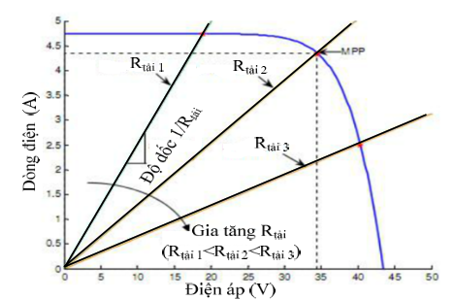

***Hình 3.2*** *Đặc tính làm việc I-V của PV và của tải (có thể thay đổi giá trị)*

Từ đặc tính I-V cho thấy có một điểm gọi là điểm công suất cực đại (MPP-maximum power point), là điểm mà khi hệ thống hoạt động tại điểm đó thì công suất ra của PV là lớn nhất. Các yếu tố về thời tiết ảnh hưởng rất lớn tới hoạt động của PV. Trong đó, nhiệt độ và cường độ bức xạ mặt trời là những yếu tố tiêu biểu ảnh hưởng mạnh nhất tới đặc tính I-V dẫn tới sự thay đổi vị trí MPP của PV trong quá trình làm việc.

Trong hầu hết các ứng dụng người ta mong muốn tối ưu hóa dòng công suất ra từ PV tới tải. Để làm được điều đó đòi hỏi điểm hoạt động của hệ thống phải được thiết lập tại điểm MPP. Có nhiều thuật toán được nghiên cứu và ứng dụng trong thực tế như thuật toán P&O, INC, Fuzzy P&O, Logic mờ, …Trong đề tài này, thuật toán P&O sẽ được sử dụng để điều khiển bộ biến đổi.

Thuật toán P&O (Perturb & Observe) là một phương pháp tương đối đơn giản và được sử dụng thông dụng nhất. Thuật toán này xem xét sự tăng, giảm điện áp theo chu kỳ để tìm được điểm làm việc có công suất lớn nhất. Nếu sự biến thiên của điện áp làm công suất tăng lên thì sự biến thiên tiếp theo sẽ giữ nguyên chiều hướng tăng hoặc giảm. Ngược lại, nếu sự biến thiên làm công suất giảm xuống thì sự biến thiên tiếp theo sẽ có chiều hướng thay đổi ngược lại. Khi điểm làm việc có công suất lớn nhất được xác định trên đường cong đặc tính P-V thì sự biến thiên điện áp sẽ dao động xung quanh điểm làm việc có công suất lớn nhất đó (điểm MPP).

Hình 3.3 mô tả nguyên lý hoạt động của thuật toán P&O, từ đó có thể suy ra cách thức hoạt động của thuật toán như sau:

|  |  |  |  |
| --- | --- | --- | --- |
| Biến thiên công suất làm việc (ΔP) | Biến thiên điện áp làm việc (ΔV) | Xu hướng làm việc của hệ thống | Xu hướng điều khiển |
| ΔP < 0 | ΔV < 0 | Điểm làm việc theo đường đăc tính số 1 | Tăng điện áp làm việc |
| ΔP < 0 | ΔV > 0 | Điểm làm việc theo đường đăc tính số 4 | Giảm điện áp làm việc |
| ΔP > 0 | ΔV < 0 | Điểm làm việc theo đường đăc tính số 3 | Giảm điện áp làm việc |
| ΔP > 0 | ΔV > 0 | Điểm làm việc theo đường đăc tính số 2 | Tăng điện áp làm việc |

**Bảng 3.1**: *Cách thức hoạt động của thuật toán*

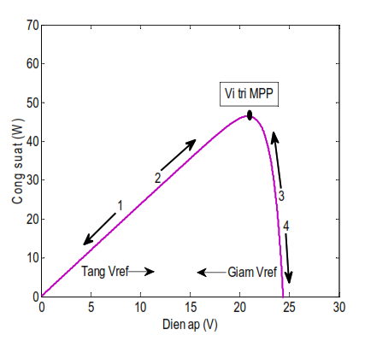

***Hình 3.3*** *Đường đặc tính P-V và thuật toán P&O*

Dựa cách thức hoạt động của thuật toán, ta có thể đưa ra lưu đồ của thuật toán P&O như Hình 3.4.



***Hình 3.4*** *Lưu đồ thuật toán MPPT*

Giải thích thuận toán:

Bộ điều khiển MPPT sẽ đo các giá trị dòng điện I và điện áp V, sau đó tính toán độ sai lệch ΔP, ΔV và kiểm tra:

* Nếu ΔP> và ΔV>0 thì tăng giá trị điện áp tham chiếu Vref.
* Nếu ΔP>0 và ΔV<0 thì giảm điện áp giá trị tham chiếu Vref
* Nếu ΔP< và ΔV<0 thì tăng điện áp giá trị tham chiếu Vref
* Nếu ΔP< và ΔV>0 thì giảm giá trị điện áp tham chiếu Vref.

Sau đó cập nhật các giá trị mới thay cho giá trị trước đó của V, P rồi tiến hành đo có thông số I, V cho chu kỳ làm việc tiếp theo.

### Thiết kế bộ điều khiển phản hồi PID

Sau bộ điều khiển bám công suất cực đại thì đầu ra của bộ điều khiển này là giá trị Vref. Giá trị này sẽ được kết hợp với điện áp từ tấm pin sẽ đưa ra được sai lệch điện áp làm việc. Để đưa sai lêch về không ta cần sử dụng dụng một điều khiển để làm việc đó, ở đây sử dụng bộ điều khiển phản hồi PI.

#### Phương pháp điều khiển phản hồi PID

Một bộ điều khiểnvi tích phân tỉ lệ (bộ điều khiển PID- Proportional Integral Derivative) là một [cơ chế phản hồi](https://vi.wikipedia.org/w/index.php?title=C%C6%A1_ch%E1%BA%BF_ph%E1%BA%A3n_h%E1%BB%93i&action=edit&redlink=1) [vòng điều khiển](https://vi.wikipedia.org/w/index.php?title=V%C3%B2ng_%C4%91i%E1%BB%81u_khi%E1%BB%83n&action=edit&redlink=1) ([bộ điều khiển](https://vi.wikipedia.org/w/index.php?title=B%E1%BB%99_%C4%91i%E1%BB%81u_khi%E1%BB%83n_(l%C3%BD_thuy%E1%BA%BFt_%C4%91i%E1%BB%81u_khi%E1%BB%83n_t%E1%BB%B1_%C4%91%E1%BB%99ng)&action=edit&redlink=1)) tổng quát được sử dụng rộng rãi trong các [hệ thống điều khiển](https://vi.wikipedia.org/wiki/H%E1%BB%87_th%E1%BB%91ng_%C4%91i%E1%BB%81u_khi%E1%BB%83n) công nghiệp – bộ điều khiển PID là bộ điều khiển được sử dụng nhiều nhất trong các bộ điều khiển phản hồi. Bộ điều khiển PID sẽ tính toán giá trị "sai số" là hiệu số giữa giá trị đo [thông số biến đổi](https://vi.wikipedia.org/w/index.php?title=Th%C3%B4ng_s%E1%BB%91_bi%E1%BA%BFn_%C4%91%E1%BB%95i&action=edit&redlink=1) và [giá trị đặt](https://vi.wikipedia.org/w/index.php?title=Gi%C3%A1_tr%E1%BB%8B_%C4%91%E1%BA%B7t_(h%E1%BB%87_th%E1%BB%91ng_%C4%91i%E1%BB%81u_khi%E1%BB%83n)&action=edit&redlink=1) mong muốn. Bộ điều khiển sẽ thực hiện giảm tối đa sai số bằng cách điều chỉnh giá trị điều khiển đầu vào.

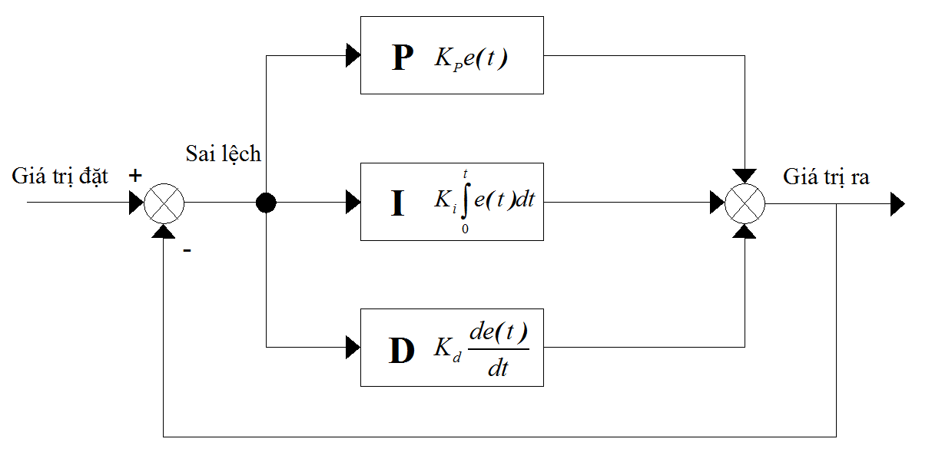

***Hình 3.5*** *Cấu trúc bộ điều khiển PID*

Cấu trúc của bộ điều khiển PID gồm có ba thành phần là khâu khuếch đại (P), khâu tích phân (I) và khâu vi phân (D). Khi sử dụng thuật toán PID nhất thiết phải lựa chọn chế độ làm việc là P, I hay D và sau đó là đặt tham số cho các chế độ đã chọn. Một cách tổng quát, có ba thuật toán cơ bản được sử dụng là P, PI và PID.

Bộ điều khiển PID có cấu trúc đơn giản, dễ sử dụng nên được sử dụng rộng rãi trong điều khiển các đối tượng SISO theo nguyên lý hồi tiếp. Bộ PID có nhiệm vụ đưa sai lệch e(t) của hệ thống về 0 sao cho quá trình quá độ thỏa mãn các yêu cầu cơ bản về chất lượng:

* Nếu sai lệch tĩnh e(t) càng lớn thì thông qua thành phần up(t), tín hiệu điều chỉnh u(t) càng lớn.
* Nếu sai lệch e(t) chưa bằng 0 thì thông qua thành phần uI(t), PID vẫn còn tạo tín hiệu điều chỉnh.
* Nếu sự thay đổi của sai lệch e(t) càng lớn thì thông qua thành phần uD(t), phản ứng thích hợp của u(t) sẽ càng nhanh.



***Hình 3.6*** *Điều khiển hồi tiếp với bộ điều khiển PID*

Bộ điều khiển PID được mô tả bằng mô hình vào-ra:



Hoặc: 

Trong đó:  là tín hiệu đầu vào.

 là tín hiệu đầu ra.

 là hệ số khuếch đại.

 là hệ số tích phân.

 là hệ số vi phân.

 là hằng số tích phân.

 là hằng số vi phân.

Từ mô hình vào-ra trên, ta có hàm truyền đạt của bộ điều khiển PID:



Sau khi có hàm truyền của bộ điều khiển PID, ta đưa cấu trúc hệ thống về dạng hàm truyền kín như sau:



Khi có hàm truyền kín ta tiến hành tính các tham số bộ điều khiển theo phương pháp tính chọn điều kiện.

#### Tính toán lựa chọn tham số bộ điều khiển

Trong phần 2.2.1 chúng ta đã xây dựng được mô hình của bộ biến đổi DC-DC Buck -Boost Converter cũng như đưa ra được hàm truyền đạt giữa điện áp đầu ra và hệ số điều chế.

$$G_{dv}\left(s\right)=\frac{\tilde{E}\left(s\right)}{\tilde{α}\left(s\right)}=\frac{{\left(1-α_{e}\right)}^{2}.RE-α_{e}LEs}{{(α}_{e}(1+RCs)-{α_{e}}^{2}(1-RCs))}.\frac{C}{{\left(1-α_{e}\right)}^{2}}$$

Với hàm truyền đạt trên, chúng ta sẽ sử dụng bộ điều khiển phản hồi PI để điều khiển bộ biến đổi với hàm truyền như sau:

$$R_{PI}(s)=k_{p}+k_{i}\frac{1}{s}$$

Khi đó, hàm truyền kín của hệ thống được viết lại như sau:

$$G_{0}\left(s\right)=\frac{R_{PI}.G_{dv}(s)}{1+R_{PI}.G_{dv}(s)}$$

$$=\frac{\left(k_{p}+k_{i}\frac{1}{s}\right).\left(\frac{{\left(1-α_{e}\right)}^{2}.RE-α_{e}LEs}{α_{e}(1+RCs)-{α_{e}}^{2}(1-RCs}.\frac{C}{{\left(1-α_{e}\right)}^{2}}\right)}{1+\left(k_{p}+k_{i}\frac{1}{s}\right).\left(\frac{{\left(1-α_{e}\right)}^{2}.RE-α_{e}LEs}{α_{e}(1+RCs)-{α_{e}}^{2}(1-RCs}.\frac{C}{{\left(1-α_{e}\right)}^{2}}\right)}$$

$$=\frac{\left[{\left(1-α_{e}\right)}^{2}.RE-α_{e}LEs\right].K_{i}+\left[{\left(1-α_{e}\right)}^{2}.RE-α_{e}LEs\right].K_{p}s}{\begin{aligned}\left[RCα_{e}-RC{α_{e}}^{2}-RC{α_{e}}^{3}+RC{α_{e}}^{4}{-K}_{p}α_{e}LCE\right]s^{2} \\ +\left[α_{e}-{α_{e}}^{2}-{α_{e}}^{3}+{α_{e}}^{4}{-K}_{p}REC{-K}_{p}REC{α_{e}}^{2}-K_{i}α_{e}LCE\right]s \\ +K_{i}(REC-REC{α_{e}}^{2})\end{aligned}}$$

Để tìm được tham số cho bộ điều khiển, ta có rất nhiều cách như sử dụng các phương pháp gán điểm cực, tối ưu modul, tối ưu đối xứng, …để tính gần đúng tham số bộ điều khiển. Ngoài ra, ta cũng có thể sử dụng các tiêu chuẩn ổn định hệ thống để tính toán được khoảng lựa chọn của tham số bộ điều khiển từ đó lựa chọn sao cho đạt yêu cầu của hệ thống đặt ra.

Ở đây, tác giả sẽ sử dụng tiêu chuẩn ổn định Routh–Hurwitz để tính toán giải tham số bộ điều khiển.

Tiêu chuẩn ổn định Routh–Hurwitz nêu rõ, một hệ thống ổn định khi tất cả các [nghiệm](https://vi.wikipedia.org/wiki/Nghi%E1%BB%87m) của [đa thức đặc trưng](https://vi.wikipedia.org/w/index.php?title=Characteristic_polynomial&action=edit&redlink=1) của một [hệ thống tuyến tính](https://vi.wikipedia.org/w/index.php?title=Linear_system&action=edit&redlink=1) có các phần thực âm. Hoặc thành lập ma trận Hurwitz, và cho thấy rằng đa thức này là ổn định nếu và chỉ nếu dãy tất cả các định thức của các ma trận con chính của nó đều dương.

Với hệ thống Bộ biến đổi Buck, đa thức đặc tính của hệ thống được tính:

$$D\left(s\right)=a_{n}s^{n}+a_{n-1}s^{n-1}+…+a_{1}s^{1}+a_{0}=RLCs^{3}+Ls^{2}+s\left[R+k_{p}ER\right]+k_{i}ER$$

Khi đó ta có:

**Bảng 3.2**: *bảng xét tính ổn định theo tiêu chuẩn ổn định Routh*

|  |  |  |  |
| --- | --- | --- | --- |
| $$a_{2}=RCα_{e}-RC{α_{e}}^{2}-RC{α_{e}}^{3}+RC{α_{e}}^{4}{-K}_{p}α_{e}LCE$$ | $$a_{0}=K_{i}(REC-REC{α_{e}}^{2})$$ | 0 | 0 |
| $$a_{1}=α_{e}-{α_{e}}^{2}-{α_{e}}^{3}+{α_{e}}^{4}{-K}_{p}REC$$ $${-K}_{p}REC{α_{e}}^{2}-K_{i}α_{e}LCE$$ | 0 | 0 | 0 |
| $$b_{1}=\frac{a_{1}*a_{0}}{a_{1}}=K_{i}(REC-REC{α_{e}}^{2})$$ | 0 | 0 | 0 |

Theo tiêu chuẩn ổn định Routh, tất cả nghiệm của phương trình đặc trưng có phần thực âm nếu và chỉ nếu các phần tử của cột thứ nhất của bảng Routh có cùng dấu.

Ta có:

$$\left\{\begin{aligned}a_{2}>0 \\ a_{1}>0 \\ b_{1}>0\end{aligned}\right.$$

$$⟺\left\{\begin{aligned}\begin{matrix}RCα_{e}-RC{α_{e}}^{2}-RC{α_{e}}^{3}+RC{α_{e}}^{4}{-K}_{p}α_{e}LCE>0 & \end{matrix} \\ α_{e}-{α_{e}}^{2}-{α_{e}}^{3}+{α_{e}}^{4}{-K}_{p}REC{-K}_{p}REC{α_{e}}^{2}-K_{i}α_{e}LCE>0 \\ K_{i}(REC-REC{α_{e}}^{2})>0\end{aligned}\right.$$

$$⟺\left\{\begin{aligned}k_{p}<\frac{R}{LE}(1-α_{e}-{α_{e}}^{2}+{α_{e}}^{3}) \\ \frac{α_{e}-{α_{e}}^{2}-{α_{e}}^{3}+{α_{e}}^{4}{-K}_{p}(REC-REC{α_{e}}^{2})}{α_{e}LCE}>K_{i} \\ K_{i}>0\end{aligned}\right.$$

Thông số cơ bản của bộ biến đổi DC-DC Buck - Boost Converter như sau:

R = 5 (Ω), $L=0.98 \left(mH\right)$ C = 4400 (μF), E= 6 (V), Vo=13,5 (v), $α_{e}=0,69$

Thay vào bất phương trình ta có:

$$⟺\left\{\begin{aligned}k_{p}<138,103 \\ - 1,6197<k_{p} \\ k_{i}>0\end{aligned}\right.$$

$$⟺\left\{\begin{aligned}k_{i}>0 \\ - 1,6197<k_{p}<138,103\end{aligned}\right.$$

## Kết quả mô phỏng hệ thống

Trong thực tế, ở đầu ra thường sẽ có sự thay đổi của tải cũng như thay đổi bức xạ mặt trời. Điều này làm công suất từ tấm pin có thể nhỏ hơn công suất tải hoặc lớn hơn dẫn đến phung phí năng lượng. Để giải quyết vấn đề trên thì người ta có thể lắp đặt bộ phận lưu trữ hoặc thực hiện hòa lưới 2 chiều để sử dụng.

Từ những kết quả ở trên, ta tiến hành mô phỏng hệ thống.

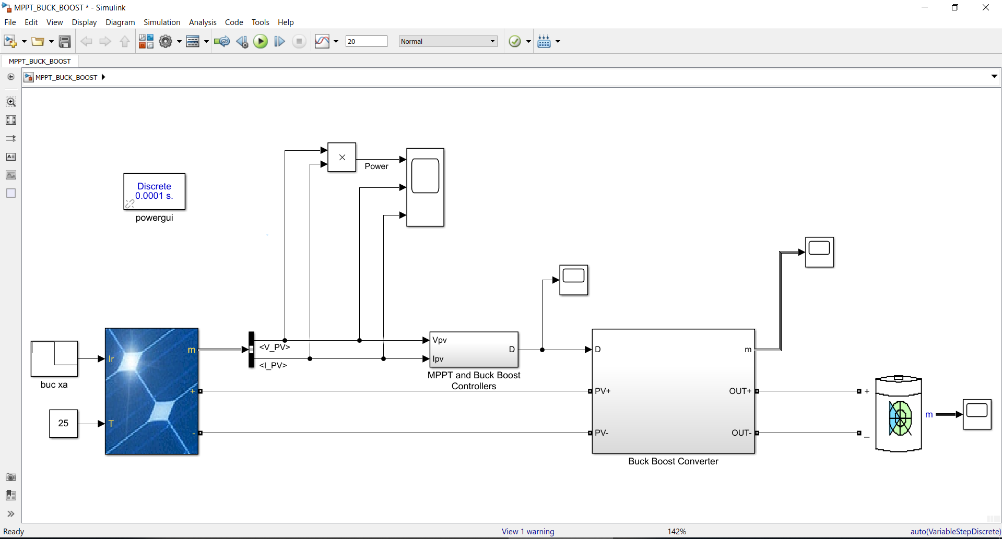

***Hình 3.7*** *Mô hình mô phỏng của hệ thống.*

Đầu tiên sẽ xem xét hoạt động của bộ điêu khiển PI. Qua xem xét lựa chọn được thống số PI: P = 0,35, I = 28.

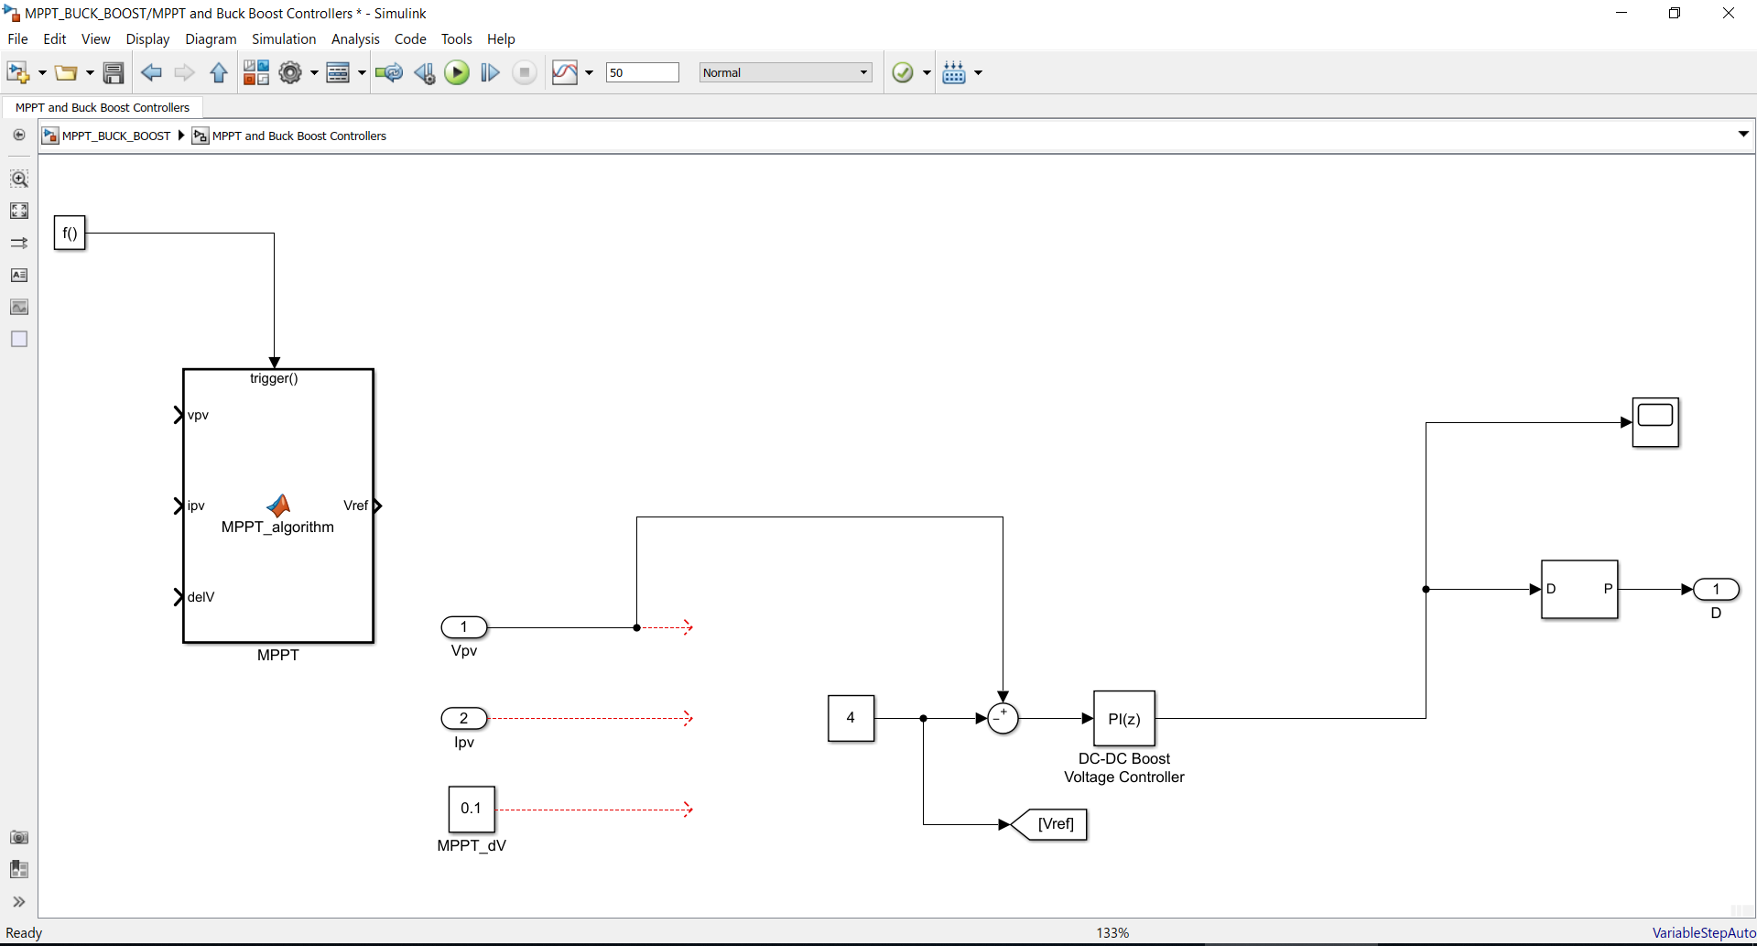

***Hình 3.8*** *Cấu trúc bộ điều khiển*

Có thể thấy cấu trúc ở đây khác với thông thường, giá trị cần điều khiển lại là phản hồi dương còn giá trị đặt lại phản hồi âm. Phải chú ý rằng ở đây đang là điều khiển điện áp đầu vào, nó khác với điều khiển đầu ra thông thường. Khi muốn giảm điện áp tấm PV cần phải tăng hệ số điều chế lên, lúc này sai lệch đầu vào cũng phải tăng lên nên giá trị đặt vào phải là phản hồi âm để tăng giá trị sai lệch.

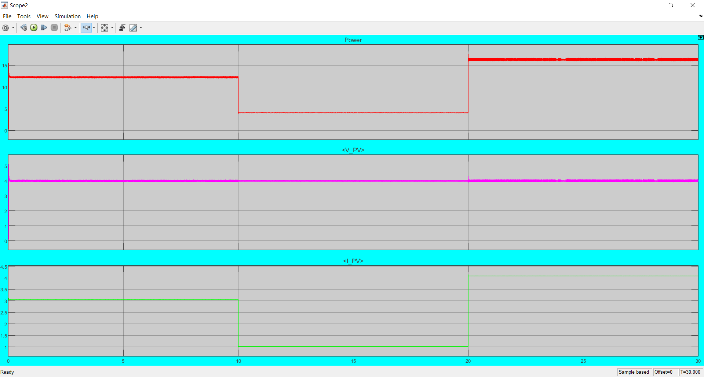

***Hình 3.9*** *Thông số đầu ra của tấm pin khi làm việc ở mức 4V*

Mặc dù khi công suất tấm pin thay đổi (thay đổi bức xạ) nhưng điện áp làm việc của tấm pin vẫn ổn định ở mức 4V, như vậy bộ điều khiển PI đã hoạt động hiệu quả.

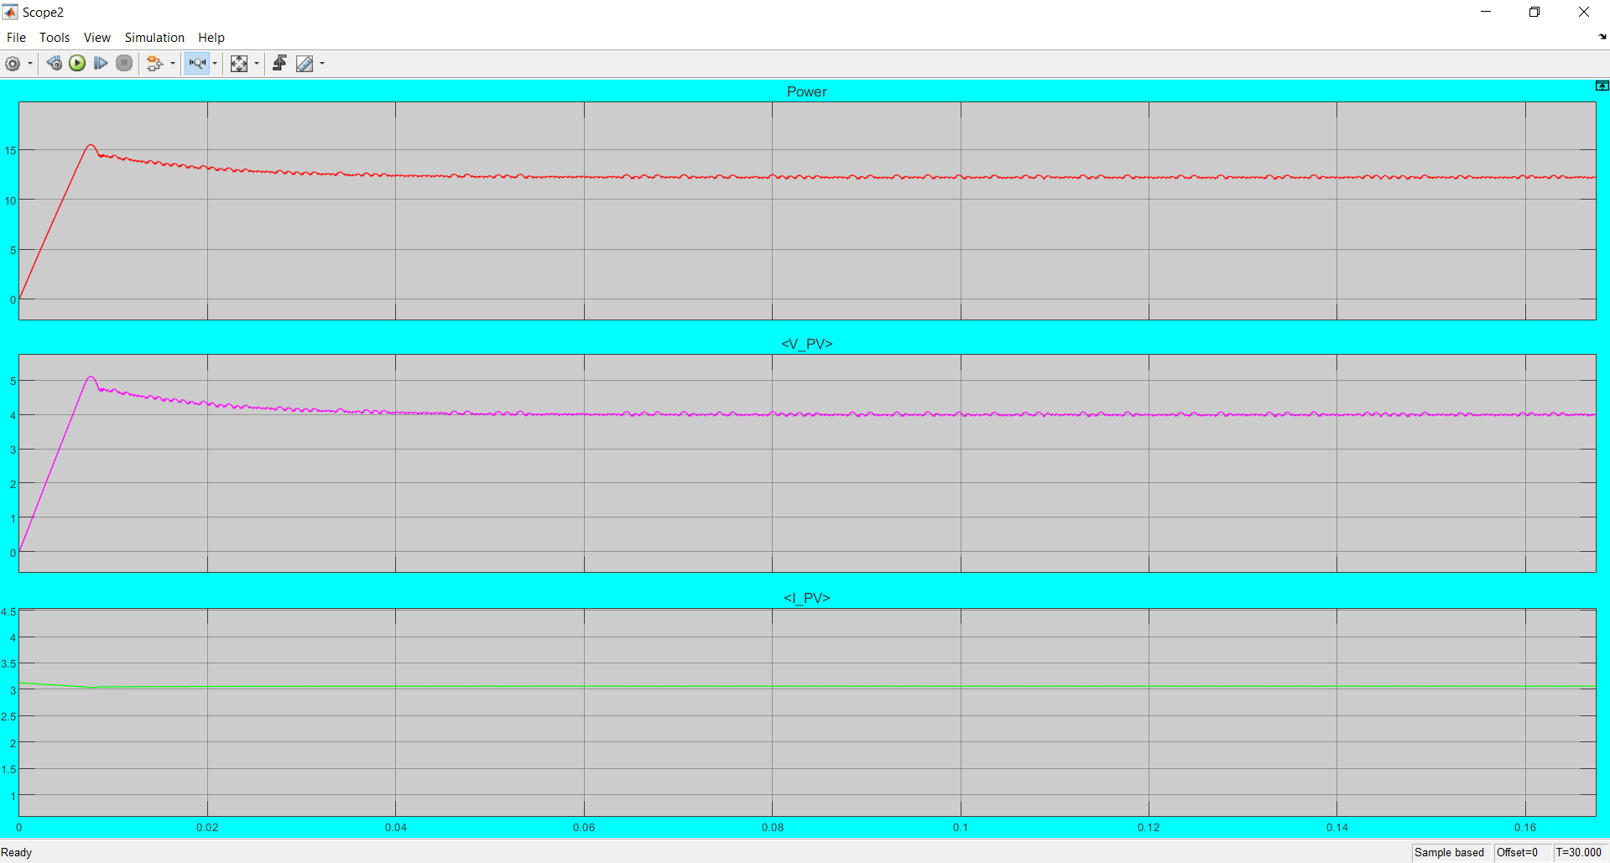

***Hình 3.10*** *Đáp ứng của bộ điều khiển PI*

Đáp ứng của bộ điều khiển PI khi mô phỏng cũng rất nhanh, trong khoảng 0,04s đã đưa về điện áp định sẵn và làm việc ổn định.

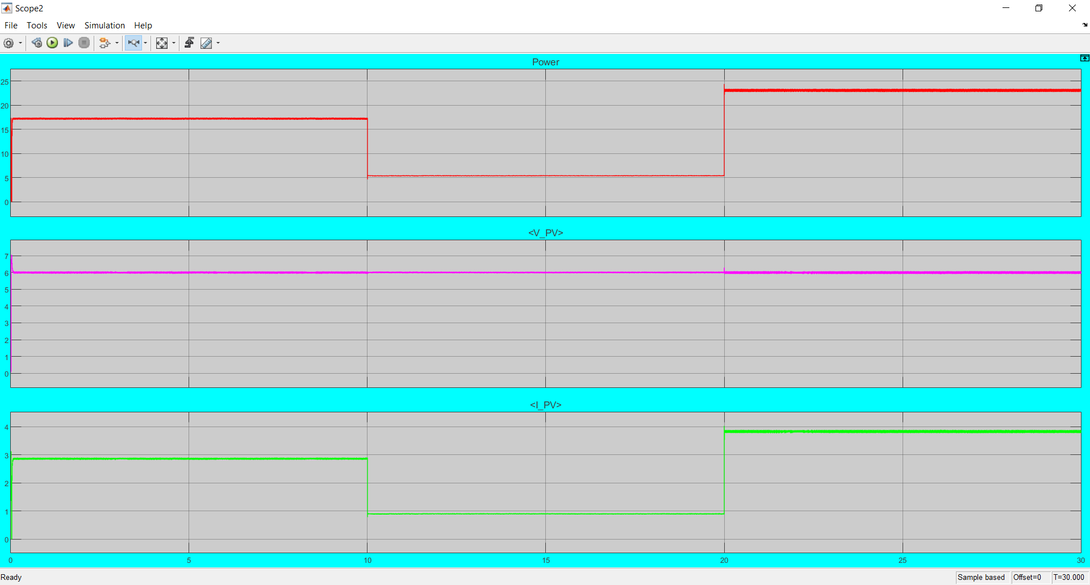

***Hình 3.11*** *Thông số đầu ra của tấm pin khi làm việc ở mức 6V*

Khi thay đổi điện áp làm việc của tấm pin lên 6V công suất thu được của tấm pin thay đổi (bức xạ giống ở làm việc 4V). Như vậy, điện áp làm việc của tấm pin cũng ảnh hướng đến công suất đầu ra trên tấm pin giống như đồ thị phần 2.2.1 đã mô tả. Điện áp làm việc càng gần điểm công suất cực đại thì công suất thu được của tấm pin càng tối ưu.

Tiếp theo là tiến hành thử nghiệm khả năng làm việc của bộ điều khiển MPPT. Lúc này, điện áp làm việc sẽ được bộ điều khiển MPPT dò tìm và cung cấp cho bộ điều khiển PI.

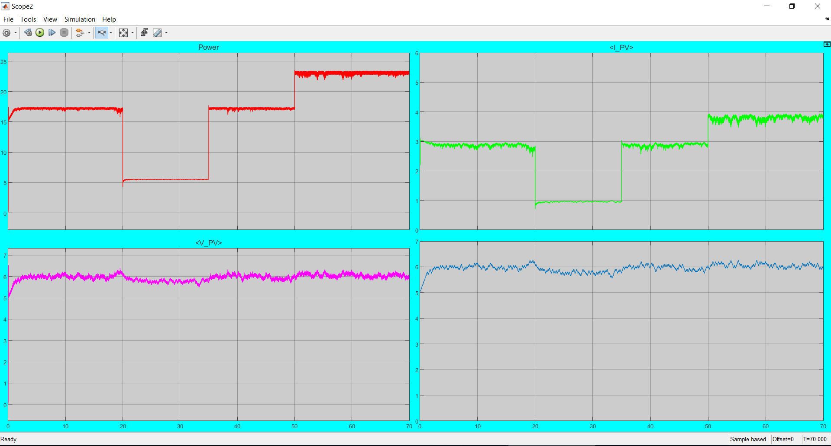

***Hình 3.12*** *Đồ thị đầu ra của tấm pin khi thay đổi bức xạ*

Trong môi trường, bức xạ của mặt trời luôn luôn thay đổi. việc bộ điều khiển có thể bám được điểm cực đại là rất quan trọng, dựa vào đồ thị trên ta thấy bộ điều khiển đã đưa điện áp tấm pin ổn định duy trì ở mức điểm cực đại dù thay đổi bức xạ. Việc này có thể thấy rằng bộ điều khiển đã giúp tấm pin đưa ra được công suất tối đa theo đặc tính V-I.

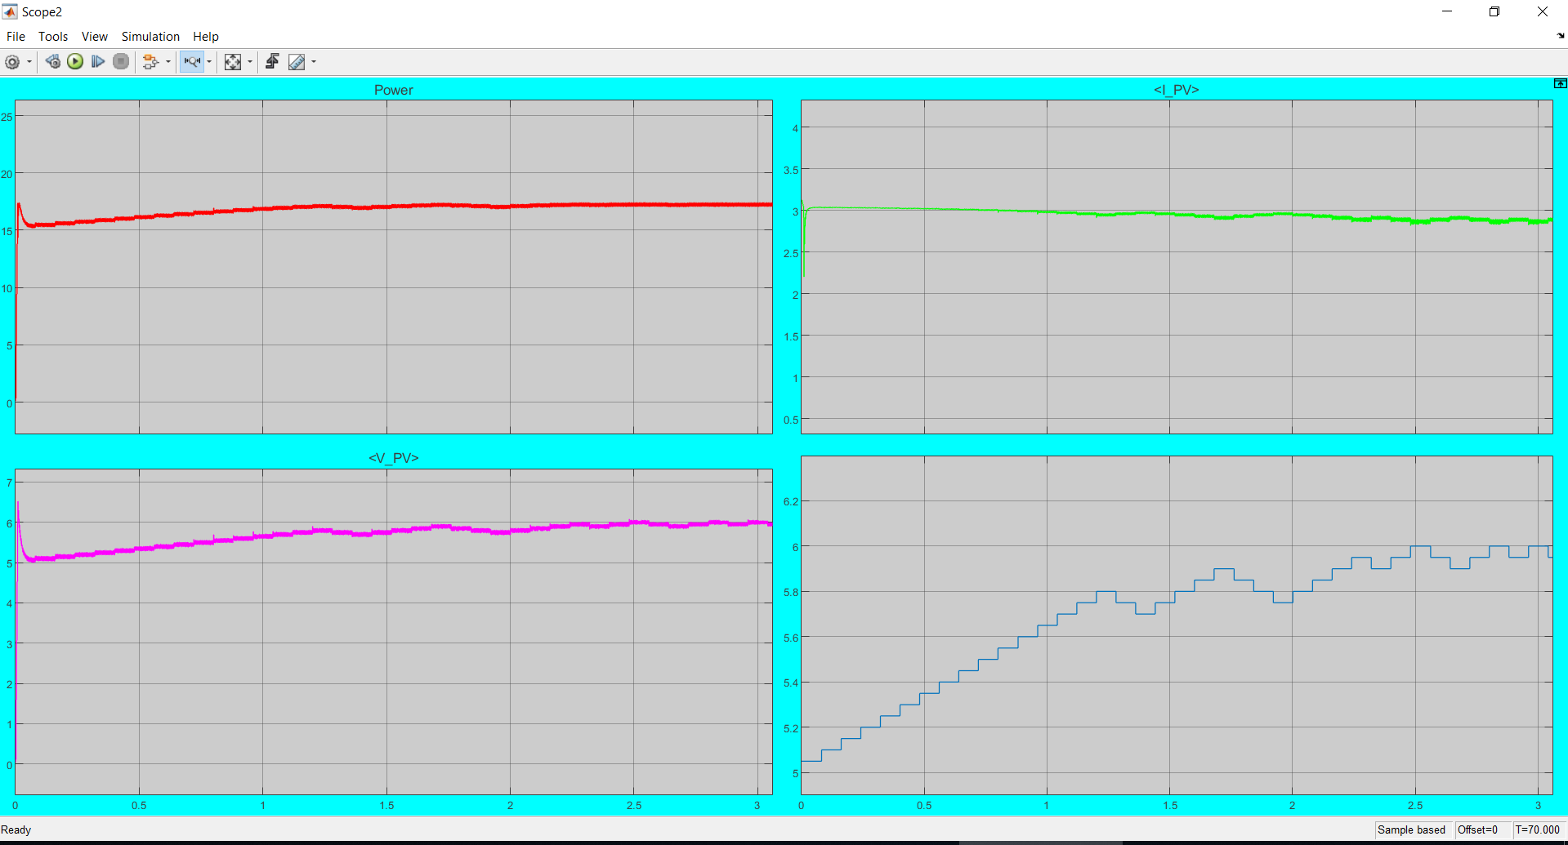

***Hình 3.13*** *Đáp ứng của bộ điều khiển MPPT*

Đáp ứng của hệ thống khi mô phỏng cũng khá nhanh khi chỉ khoảng 1-1,5s đã có thể đưa ra được công suất cực đại.

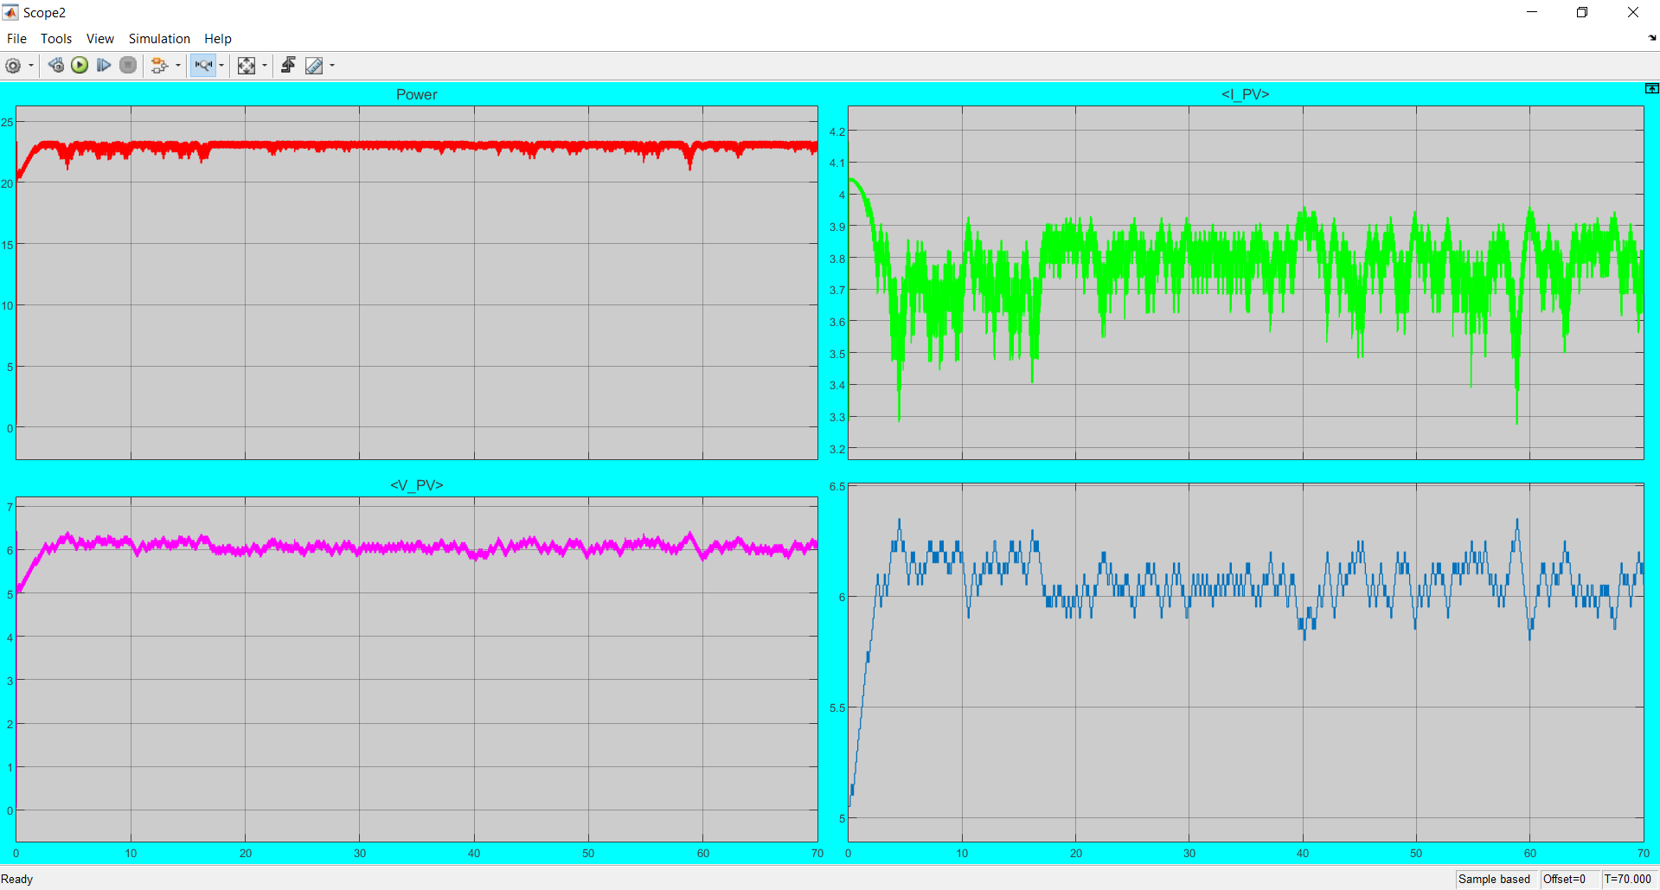

***Hình 3.14*** *Đồ thị đầu ra của tấm pin khi thay đổi công suất tải*

Khi công suất tải thay đổi (thay đổi điện trở tải ở 25s và 50s) có thể thấy bộ điều khiển vẫn đưa ra được công suất cực đại (bức xạ không thay đổi).

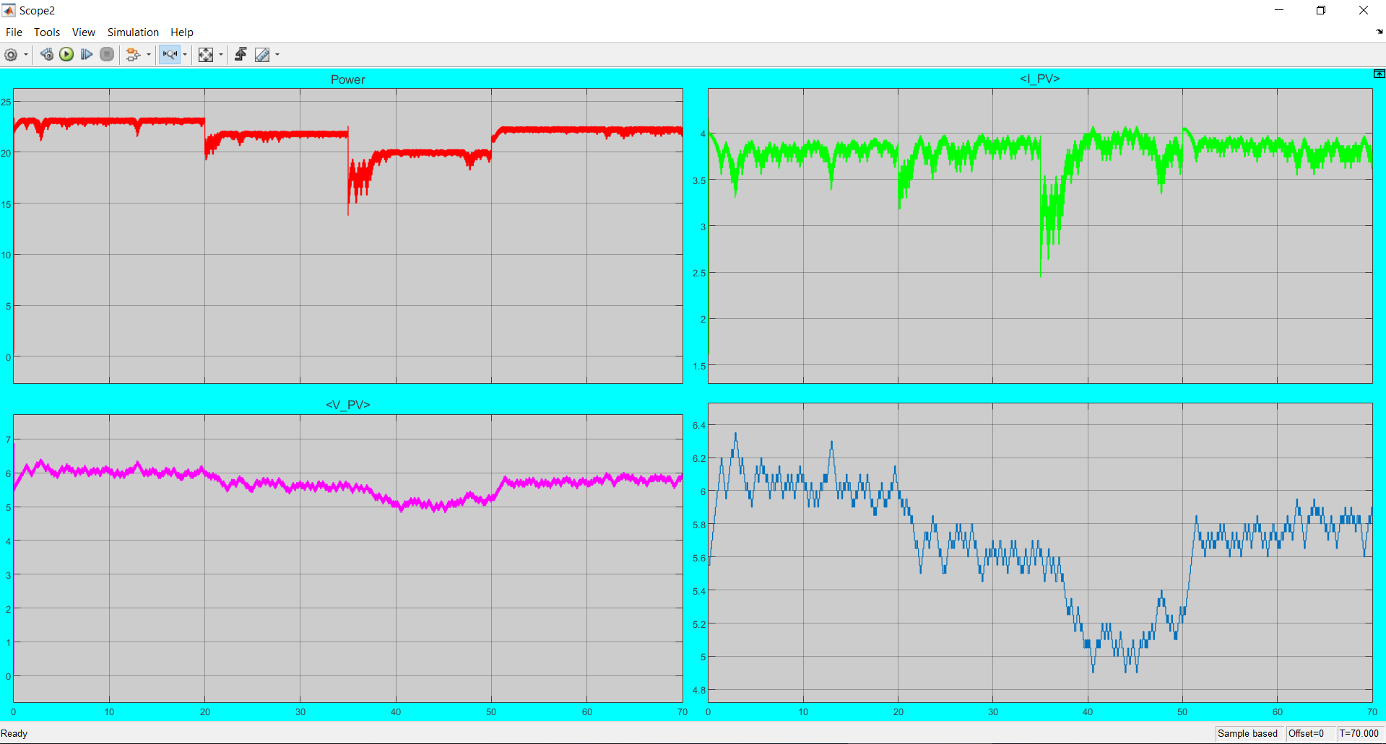

***Hình 3.15*** *Đồ thị đầu ra tấm pin khi thay đổi nhiệt độ(25-40-60-350C)*

Khi nhiệt độ tấm pin thay đổi, điện áp của hoạt động tấm pin giảm xuống, dòng điện giảm không đáng kể. Từ đồ thị ta thấy bộ điều khiển đã đưa điện áp làm việc giảm xuống khi nhiệt độ tăng. Công suất thu được của tấm pin đưa ra cũng gần như là lớn nhất.

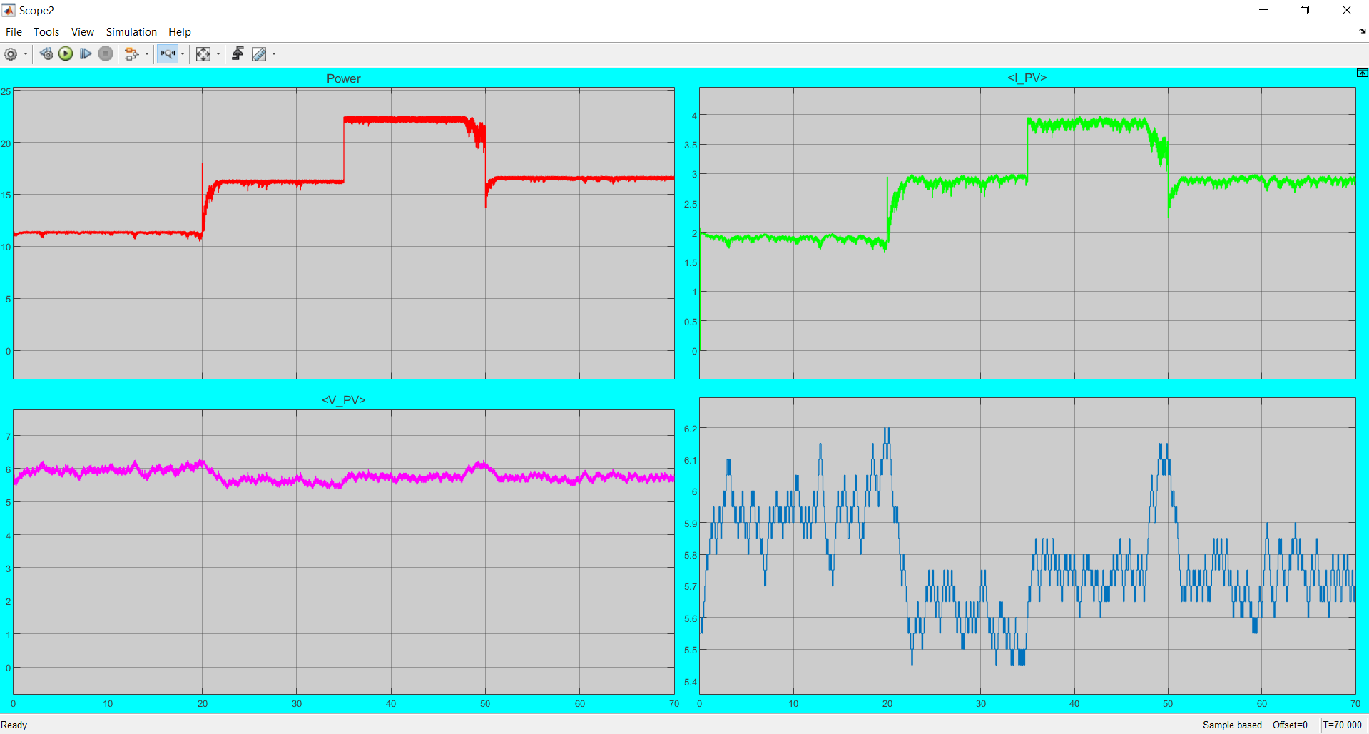

***Hình 3.16*** *Đồ thị đầu ra tấm của tấm pin khi thay đổi các thông số bức xạ, nhiệt độ, công suất tải (thay đổi điện trở tải).*

Khi thay đổi tất cả thông số ngẫu nhiên sao cho giống với thực tế, bộ điều khiển vẫn làm việc tốt giúp đưa ra công suất tối đa của tấm pin.

Như vậy qua các thử nghiệm hệ thống đã đáp ứng được yêu cầu, nhờ bộ điều khiển MPPT kết hợp bộ điều khiển phản hồi PI mà công sất của tấm pin năng lượng mặt trời thu được có thể đưa ra được tối đa. Tuy nhiên, các kết quả khi mô phỏng trên phần mềm, các thông số trong hệ thống đã được lý tưởng hóa, việc này có thể dẫn đến sai lệch khi tiến hành so sánh với hệ thống thực nghiệm. Vì thế, các kết quả mô phỏng sẽ là tài liệu tham khảo cho việc thiết kế hệ thống thực nghiệm.

# CHẾ TẠO MÔ HÌNH THỰC NGHIỆM

## Cấu trúc mô hình thực nghiệm.

Ðo

PV

Tải

Bộ biến đổi

Bộ điều khiển

MPPT-PI

***Hình 4.1*** *Cấu trúc hệ thống mô hình thực nghiệm*

Hệ thống mô hình thực nghiệm sẽ bao gồm 3 phần:

* Tấm pin năng lượng mặt trời
* Bộ biến đổi: hệ thống mạch lực, đo lường và bộ điều khiển.
* Tải

## Phần cứng

Qua tìm hiểu nhóm tác giả đã tiến hành thiết kế hệ thống thực tế như sau:

### Thiết kế mạch lực và hệ thống mạch đo

#### Sơ đồ nguyên lý mạch lực:

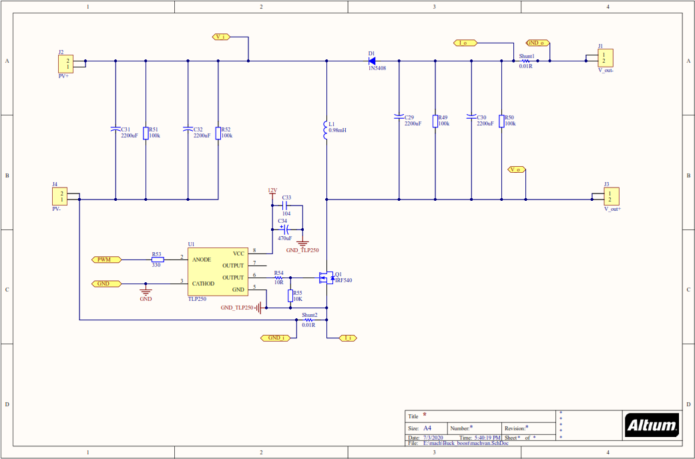

***Hình 4.2*** *Sơ đồ nguyên lý mạch lực bộ biến đổi Buck-Boost Converter*

Hệ thống này bao gồm:

* Tụ đầu vào (DC-Link)
* Tụ ổn áp đầu ra.
* Cuộn cảm 0,98mH
* Van điều khiển Mosfet IRF540
* IC điều khiển TLP250
* Điện trở do dòng Rshunt 0.01mΩ

Đây là cấu trúc của một bộ biến đổi DC-DC Buck – Boost Converter cơ bản. Van bán dẫn của mạch lực sẽ được điều khiển cách ly quan IC điểu khiển TLP250 giúp chống nhiễu tín hiệu lên mạch điều khiển.

#### Sơ đồ nguyên lý hệ thống mạch đo

Hệ thống mạch đo sẽ phụ trách việc đo đạc tín hiệu từ tấm pin cũng như đầu ra của bộ biến đổi. Từ đó sẽ biến đổi tín hiệu và đưa về bộ điều khiển xử lý.

Phần đo lường bao gồm mạch đo điện áp và mạch đo dòng điện:

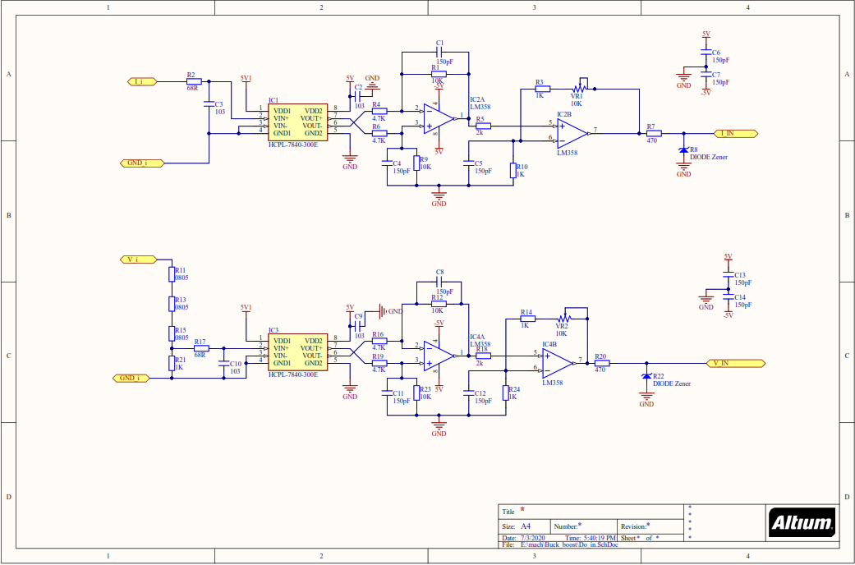

***Hình 4.3*** *Sơ đồ nguyên lý mạch đo điện áp và dòng điện đầu vào*

Mạch đo sẽ tiến hành biến đổi tín hiệu do từ dòng điện, điện áp (cao) về tín hiệu điện áp đo đạc. Tín hiệu đo sẽ qua IC đo cách li HPCL 7840 sau đó qua các bộ khuếch đại thuật toán để xử lý đưa về cho bộ điều khiển. Hệ thống này sẽ đo đạc và cách ly nguồn giữa mạch điều khiển và mạch lực giúp hệ thống giảm bớt nhiễu khi đo.

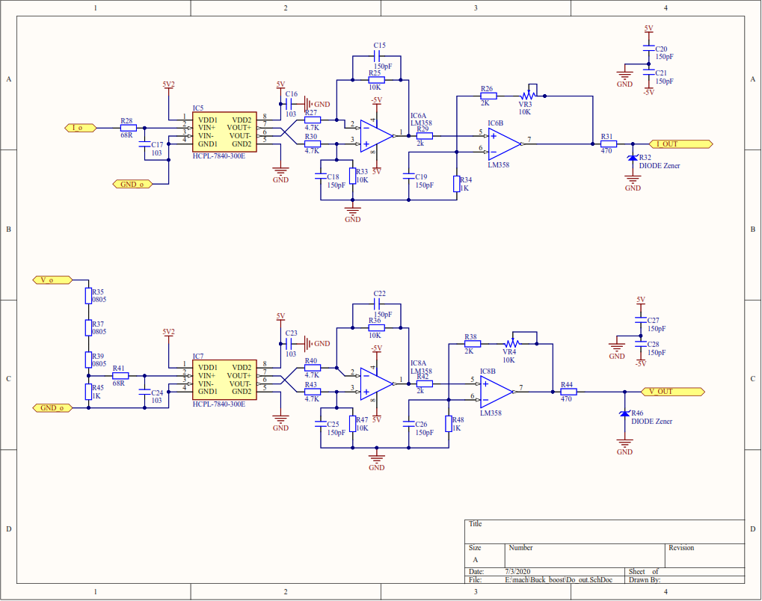

***Hình 4.4*** *Sơ đồ nguyên lý mạch đo điện áp và dòng điện đầu ra*

Từ sơ đồ nguyên lý ta tiến hành thiết kế mạch PCB.

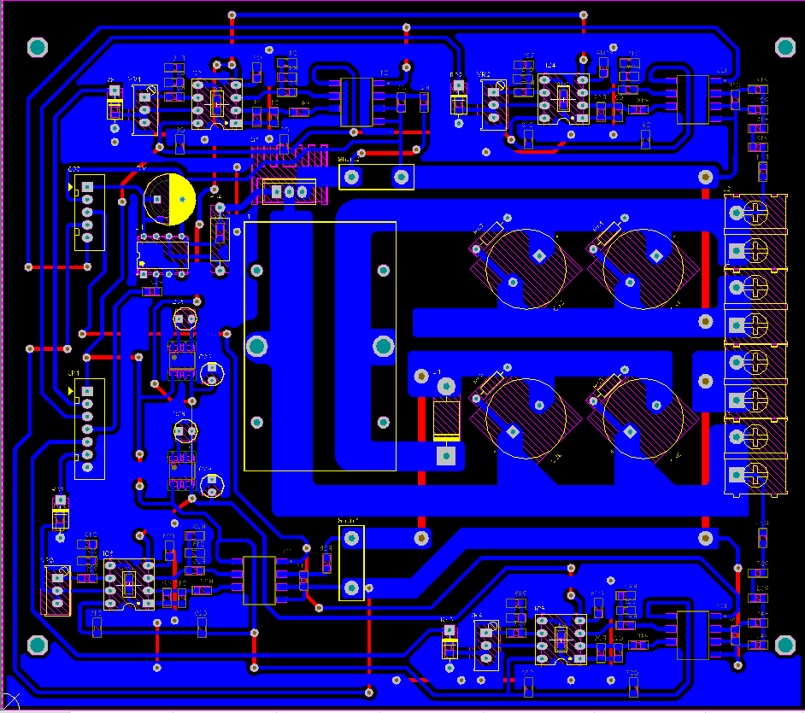

***Hình 4.5*** *Sơ đồ PCB mạch lực và mạch đo bộ biến đổi DC-DC Buck Boost Converter*

Sau khi đã thiết kế thành công, nhóm tác giả tiến hành thử nghiệm và đưa ra được mạch điện thực tế như sau:

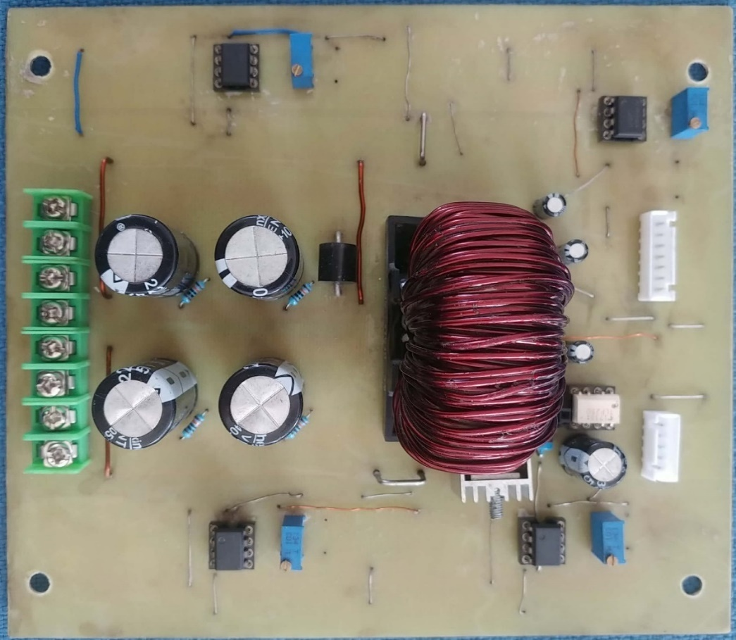

***Hình 4.6*** *Mạch lực thực tế bộ biến đổi (mặt trước)*

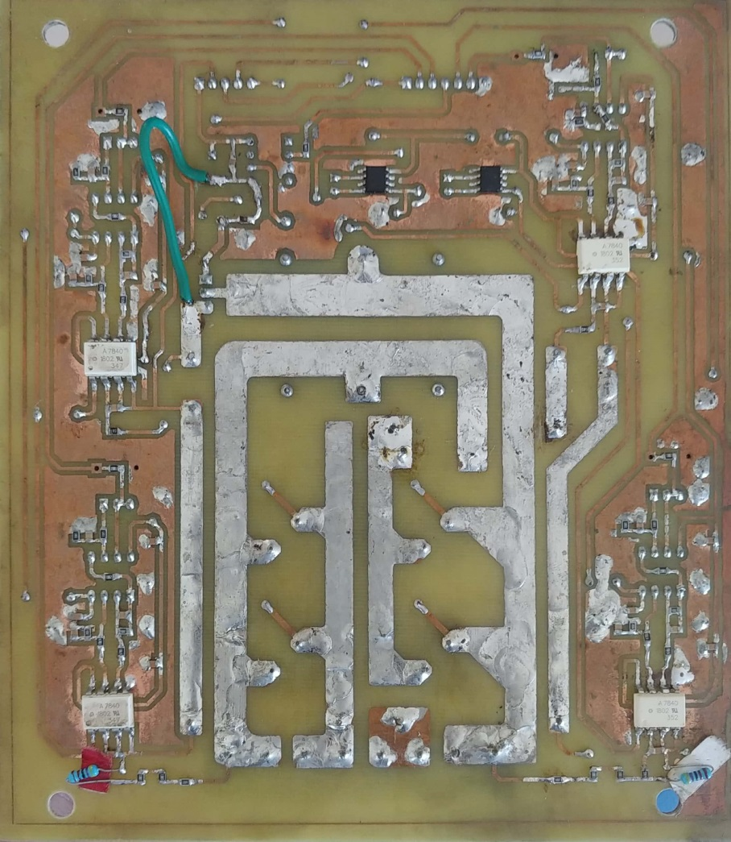

***Hình 4.7*** *Mạch lực thực tế bộ biến đổi (mặt sau)*

### Thiết kế mạch điều khiển

Mạch điều khiển sẽ bao gồm:

* Kit điều khiển TMS320F28069M.
* Các nguồn cung cấp cho vi điều khiển và hệ thống mạch đo.
* Các cổng kết nối với mạch đo và mạch lực.
* Màn hình hiển thị trạng thái hoạt động.
* Các nút nhấn giao thiếp.

Sơ đồ nguyên lý mạch điều khiển:

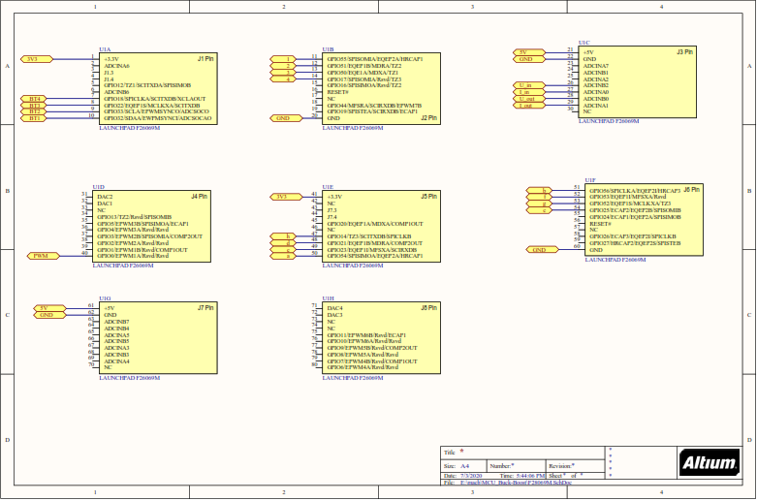

***Hình 4.8*** *Sơ đồ nguyên lý vào ra của IC điều khiển*

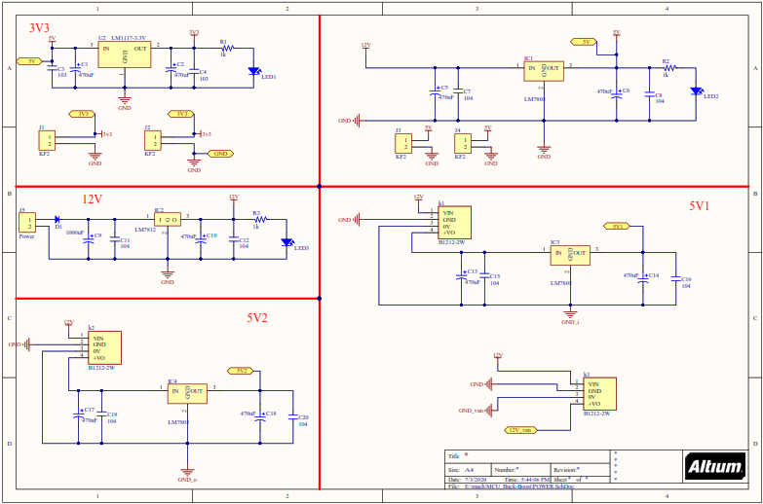

***Hình 4.9*** *Sơ đồ nguyên lý nguồn cung cấp mạch điều khiển*

Các nguồn cung cấp cho vi điêu khiển cũng như IC đo được cách ly với nhau qua modul B1212S. Việc cung cấp nguồn điện cách ly với nhau giúp tách nguồn cung cấp phần điều khiển và mạch lực. Điều này sẽ giảm bớt nhiễu loạn khi đọc đạc cũng như điều khiển tín hiệu.

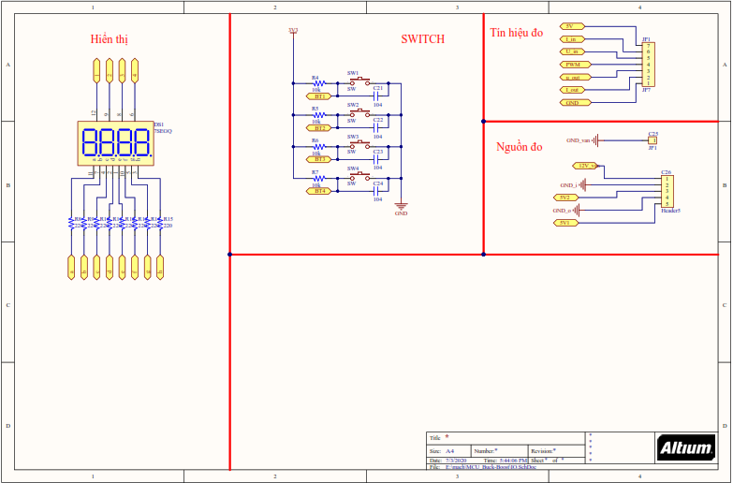

**Hình 4.10** Sơ đồ nguyên lý các kết nối từ mạch lực đến mạch điều khiển

Sau khi đã có sơ đồ nguyên lý, tác giả tiến hành thiết kế mạch PCB.

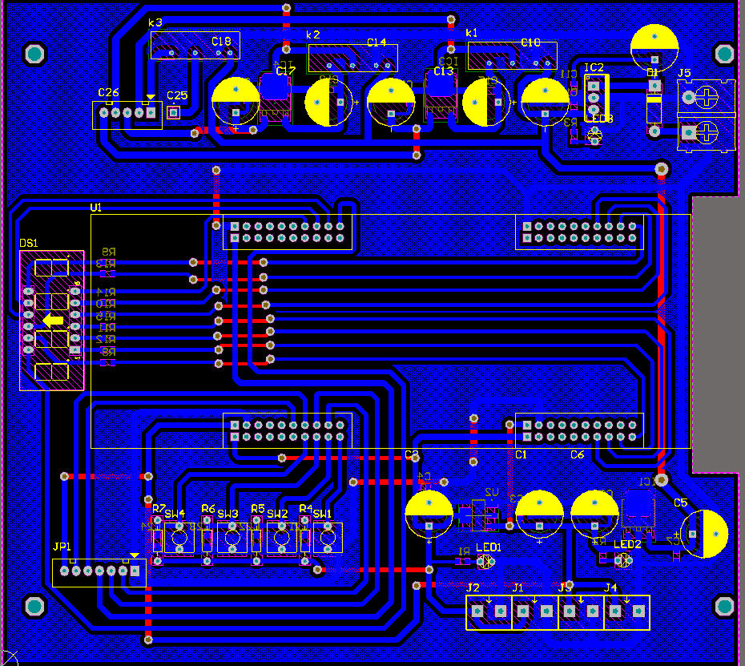

***Hình 4.11*** *PCB mạch điều khiển của bộ biến đổi DC-DC Buck Boost Converter*

Sau khi thiết kế xong PCB, nhóm tác giả tiến hành thiết kế mạch thực tế.

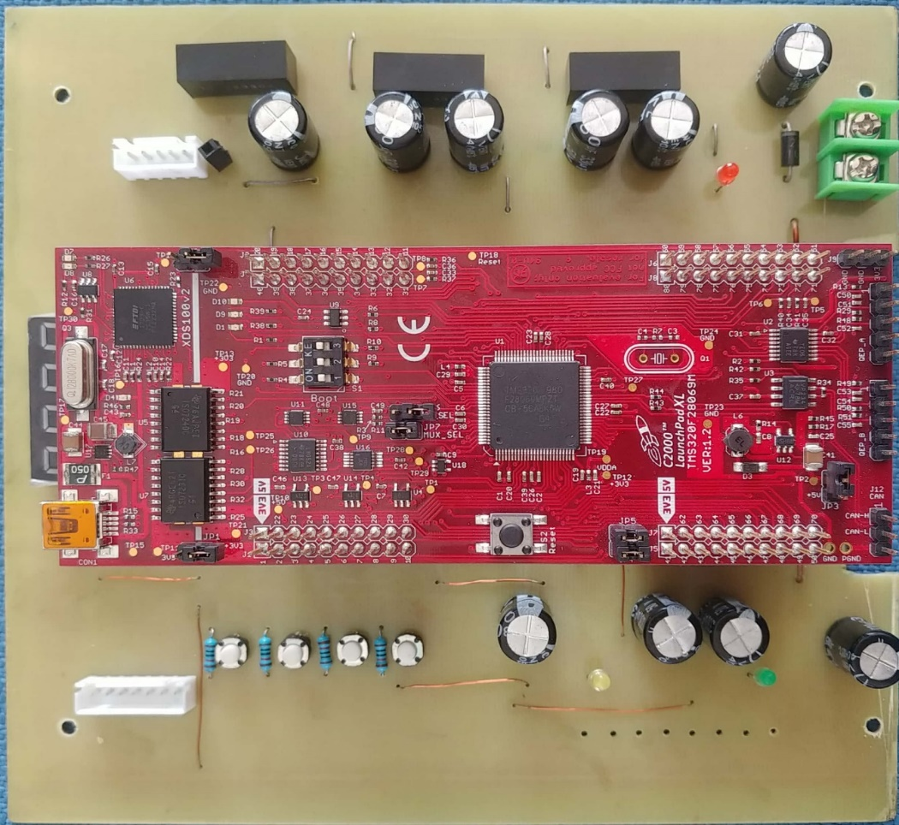

***Hình 4.12*** *Mạch điện thực tế của mạch điều khiển.(mặt trước)*

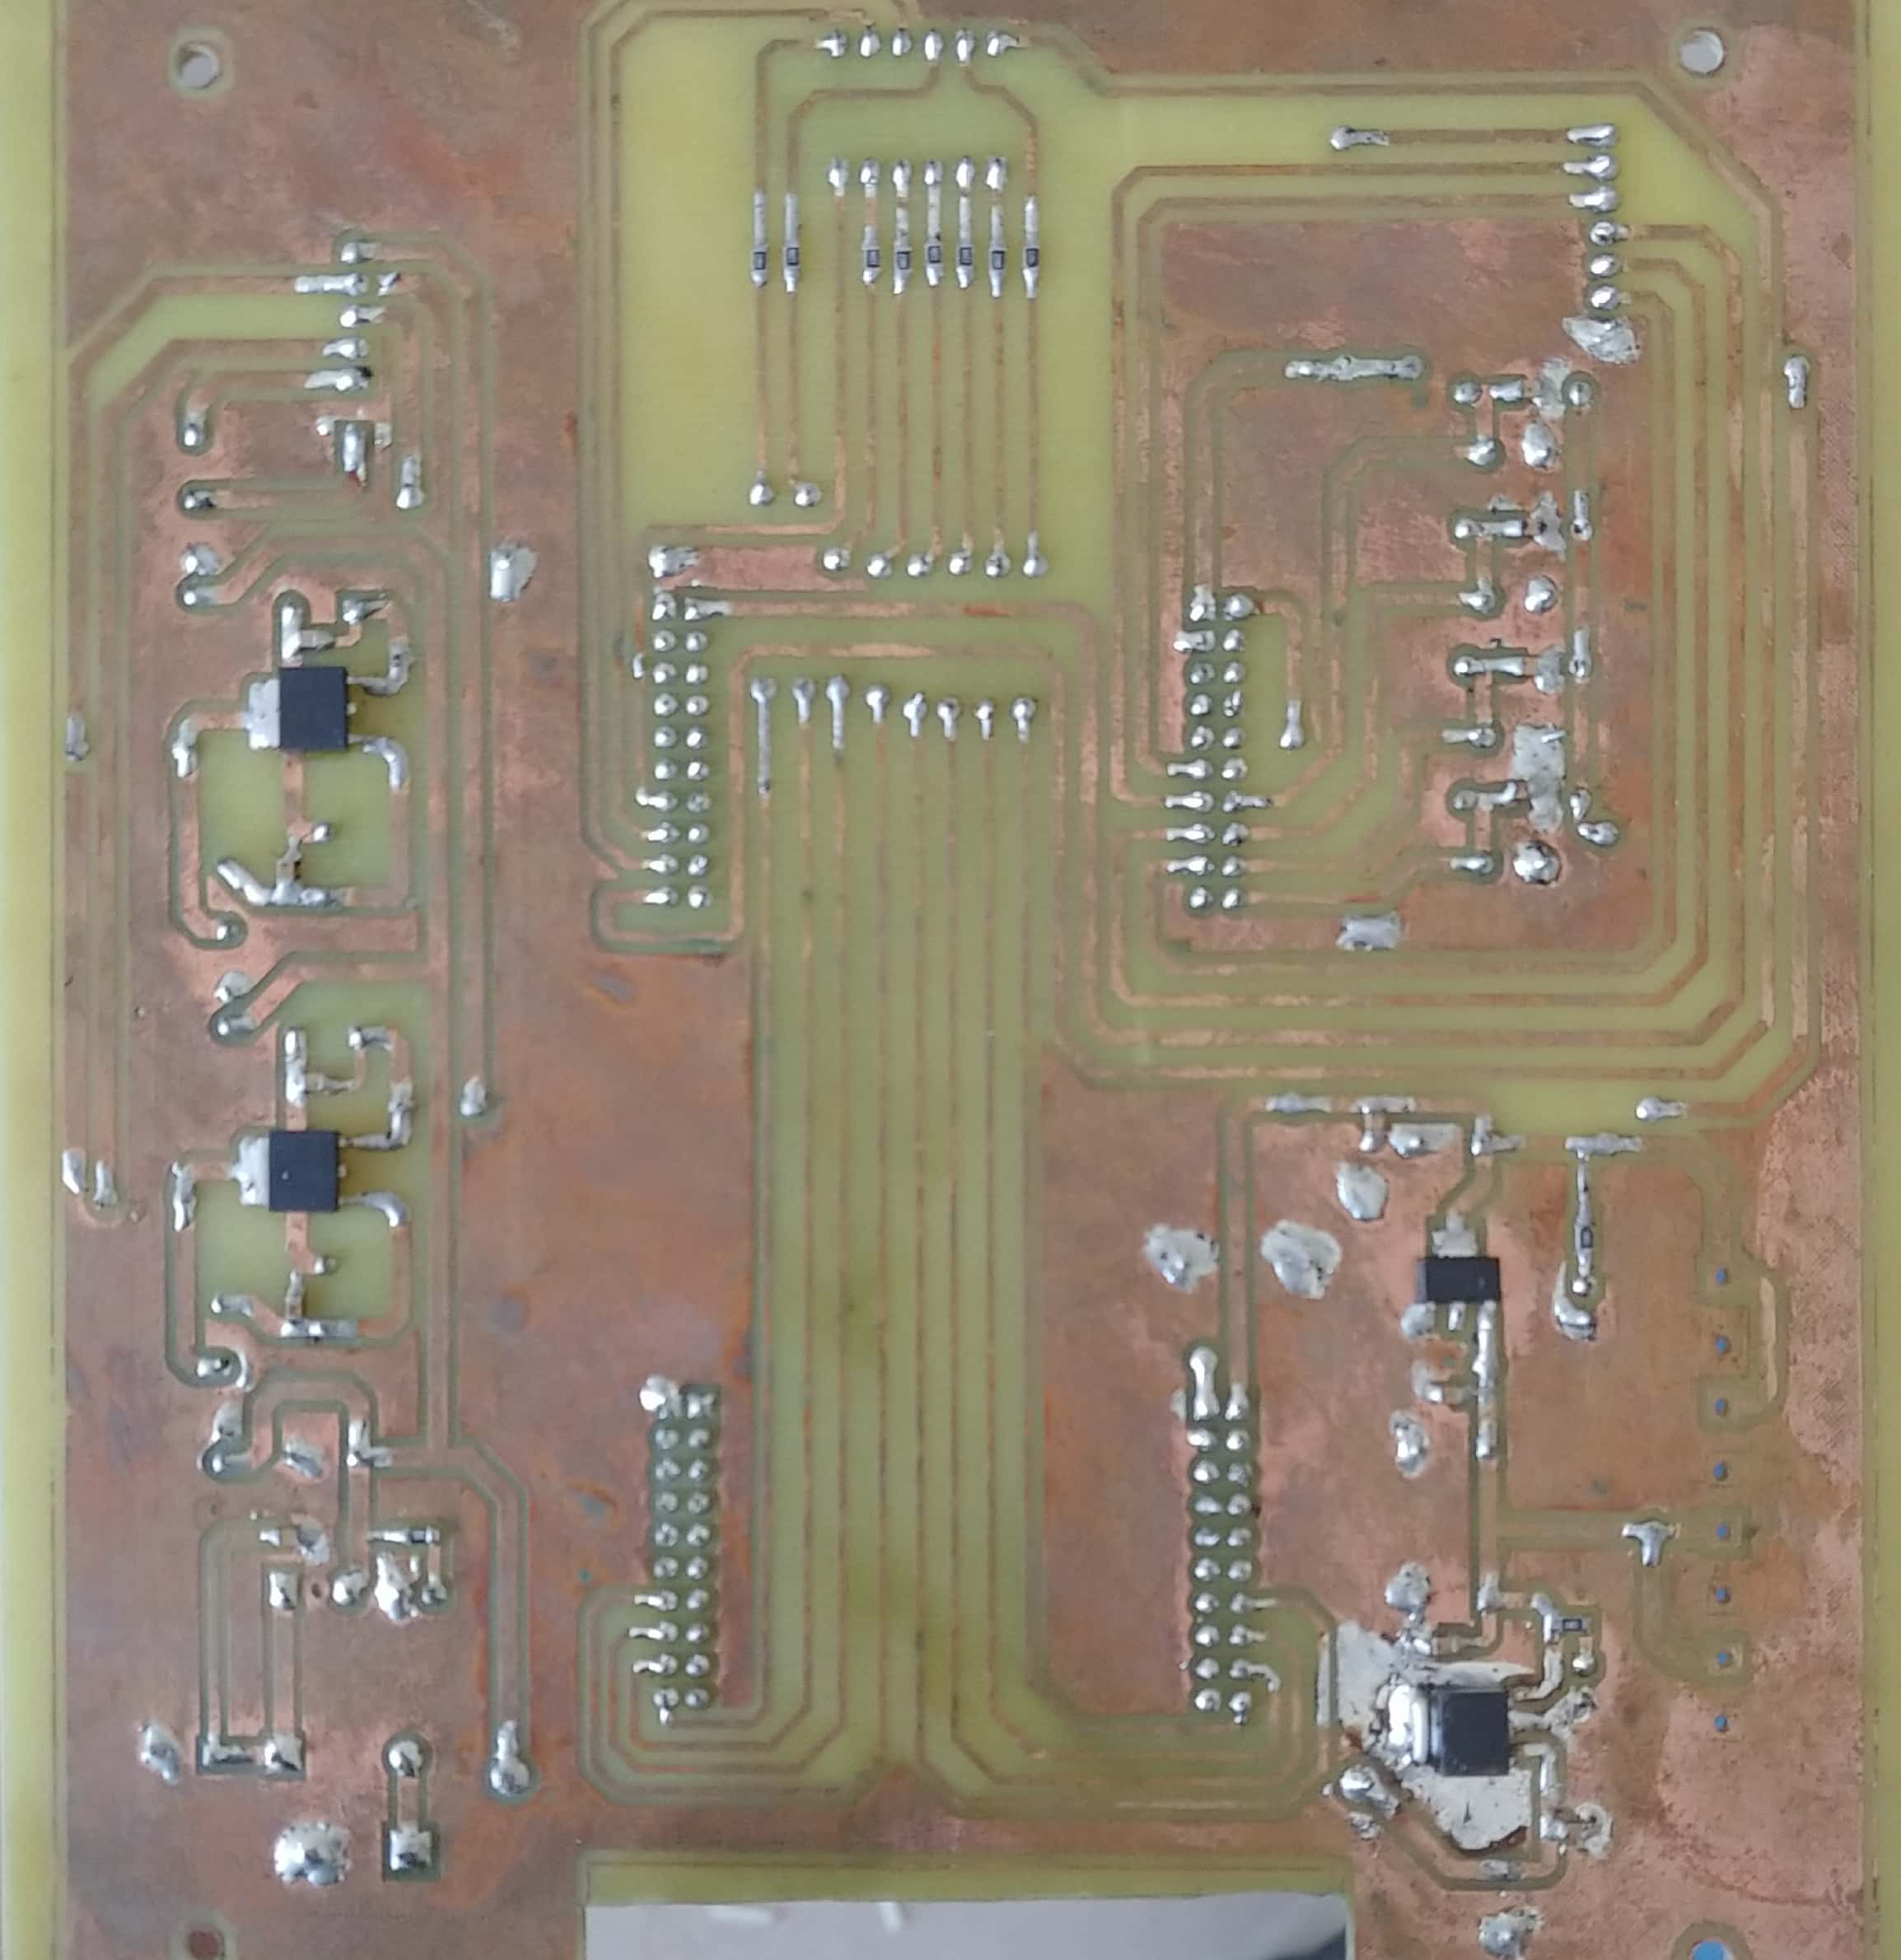

**Hình 4.13** *Mạch điện thực tế của mạch điều khiển.(mặt sau)*

## Phần mềm

### Giới thiệu vi điều khiển TMS320F28069M

Để điều khiển cho toàn bộ hệ thống ta sẽ sử dụng bộ KIT TMS320F28069M LaunchPad được thiết kế trên MCU TMS320F28069M bởi hãng Texas Instruments. Đây là dòng vi điều khiển C2000 32-Bit thời gian thực có hiệu suất cao, có thể xem là "ở giữa" Vi điều khiển thông thường (MCU) và các dòng chip xử lý tín hiệu số (DSP - Digital Signal Processor). Cũng có thể được xếp vào nhánh MCU, cũng có thể xếp vào DSP.

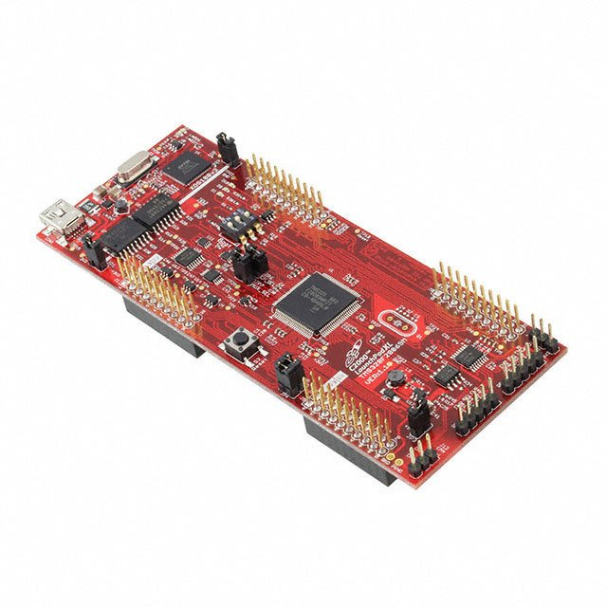

***Hình 4.14*** *Kit LAUNCHXL-F28069M*

Dòng vi điều khiển này có những đặc điểm như:

* Nhanh, mạnh mẽ hơn dòng vi điều khiển thông thường.
* Có độ tin cậy cao.
* Hỗ trợ tốt các tính toán phức tạp
* Khả năng real-time.

Đặc biệt nó được sủ dụng trong các ứng dụng:

* Digital Power (điện tử công suất: DC/DC, DC/AC, Solar power, …)
* Motion Control (Điều khiển các loại motor khác nhau DC, BLDC, AC induction, Stepper, …)
* Robotics
* Có công suất lớn, đòi hỏi tính ổn định và độ tin cậy, hạn chế nhiễu do cấu trúc MCU

Với MCU TMS320F28069M thì Kit được trang bị cấu hình cơ bản như sau:

* MCU TMS320F28069M (90 MHz, 256KB Flash, 96KB RAM)
* Điện áp hoạt động 3.3V
* Tích hợp bộ DAC, 12-Bit ADC
* Hỗ trợ các kết nối I2C, SPI, UART, CAN
* Hỗ trợ lập trình và gỡ lỗi thời gian thực qua kết nối USB

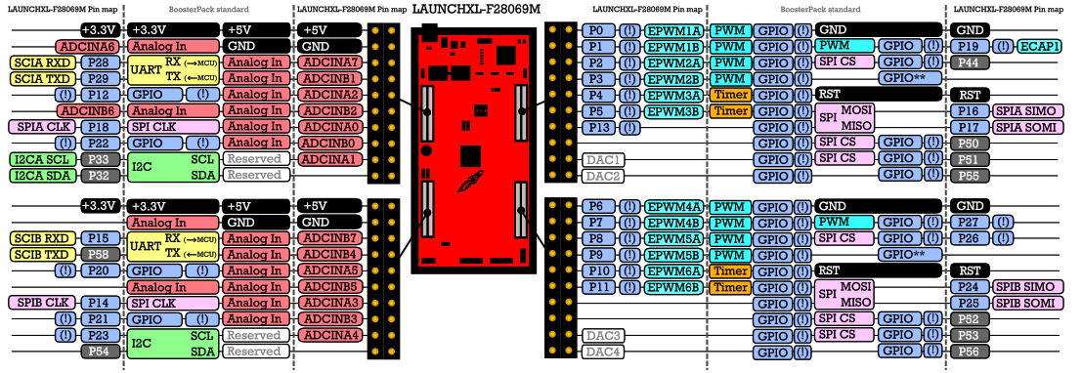

***Hình 4.x.*** *Sơ đồ cấu trúc chân và chức năng trên Kit LAUNCHXL-F28069M*

Để lập trình cho vi điều khiển C2000, hãng Texas Instrument đưa ta cho người sử dụng trình biên dịch Code Composer Studio. Trình biên dịch này sử dụng ngôn ngữ C hoặc C++ để lập trình. Ngoài ra chúng ta cũng có thể sử dụng các công cụ Matlab Coder, Simulink Coder, Embedded Coder để tạo ra code C/C++ và nạp vào vi điều khiển.

Trong hệ thống này chúng ta sẽ xây dựng chương trình điều khiển trên Matlab/Simulink để nạp vào vi điều khiển.

### Xây dựng chương trình trên phần mềm Matlab/Simulink

Từ mô hình mô phỏng trong phần 3.2 ta tiến hành xây dựng chương trình cho vi điều khiển.

Chương trình được xây dựng trên nền Matlab/Simulink, chi tiết chương trình sẽ được đinh kèm theo file báo cáo.

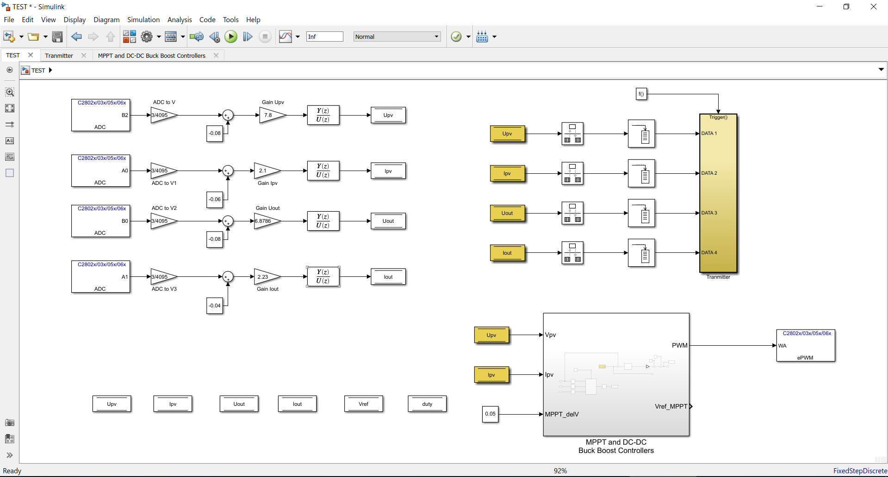

***Hình 4.15*** *Chương trình chính được viết cho Kit điều khiển*

Chương trình thu thập các dữ liệu đo đạc thông qua bộ ADC sau đó xử lý đưa tín hiệu về bộ điều khiển MPPT.

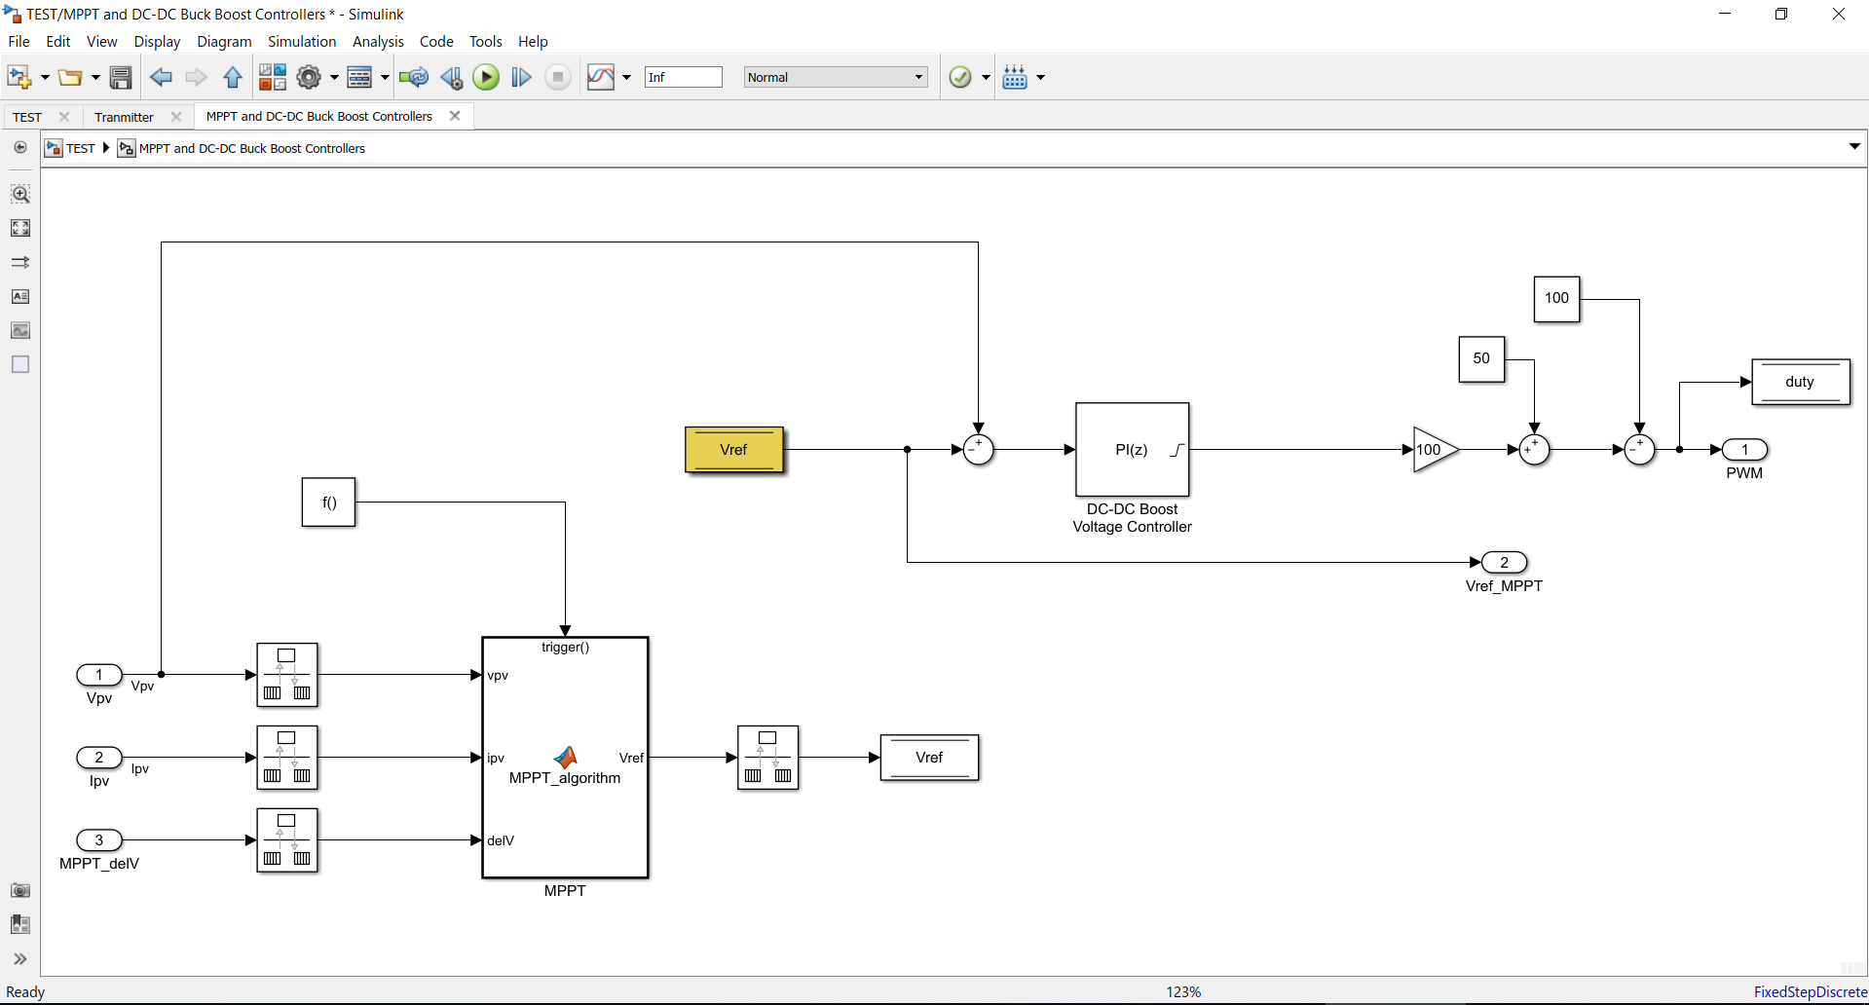

***Hình 4.16*** *Cấu trúc bộ điều khiển MPPT và bộ điều khiển phản hồi PI*

Để dễ dàng theo dõi, kiểm tra hệ thống thì nhóm tác giả đã tiến hành truyền dữ liệu từ vi điều khiển lên máy tính thông qua kết nối USB.

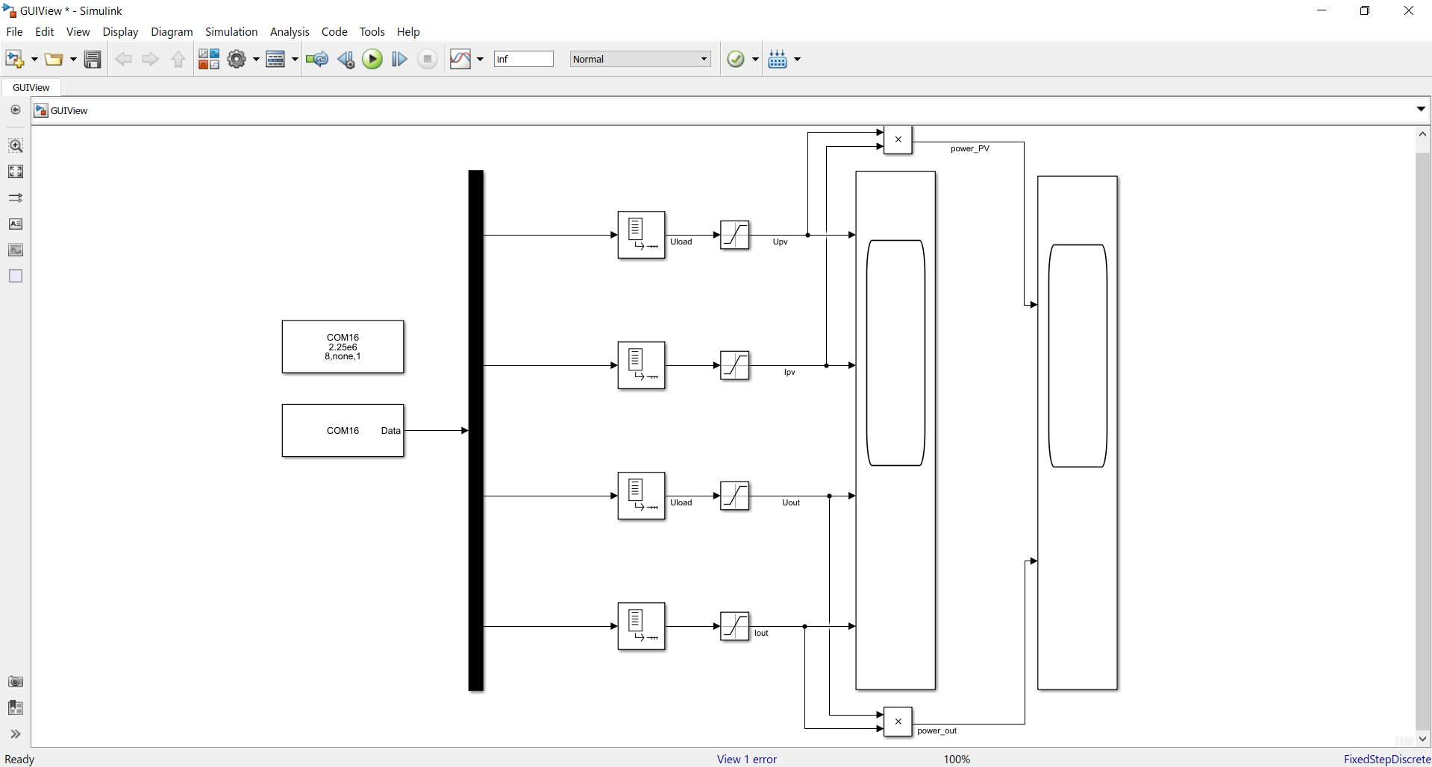

***Hình 4.17*** *Chương trình giám sát trên máy tính*

## Kết quả thực nghiệm.

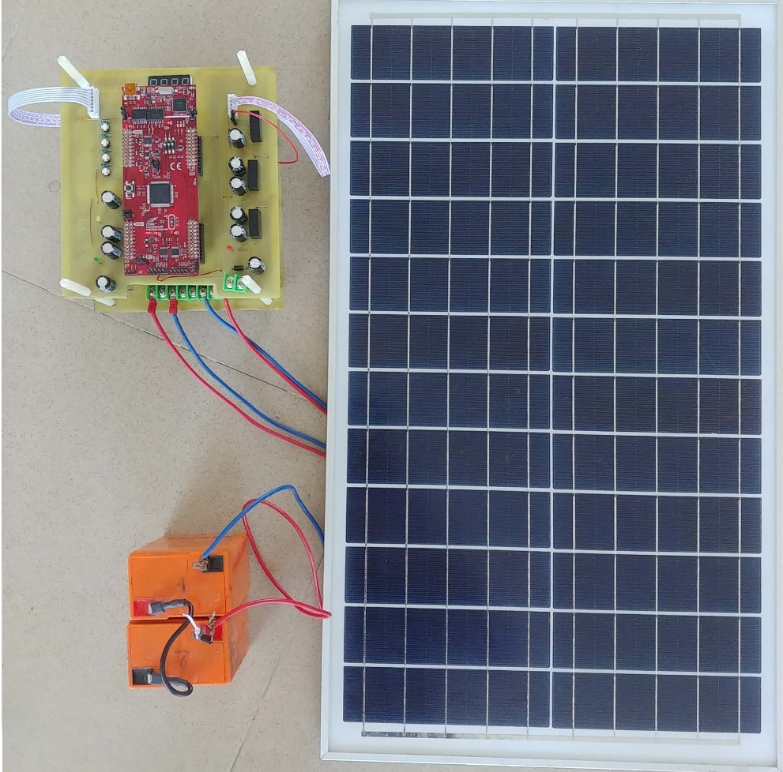

***Hình 4.18*** *Hình ảnh mô hình thưc tế*

Sau khi tiến hành thiết kế đầy đủ các hệ thống mạch điện, nhóm tác giả đã tiến hành lắp ráp và chạy thử hệ thống.

Các kết quả được thử nghiệm tại tòa nhà A3 Trường Đại học SPKT Vinh vào lúc 10h30-11h.

Đầu tiên, nhóm tác giả tiến hành thử nghiệm khả năng đáp ứng của bộ điều khiên PI.

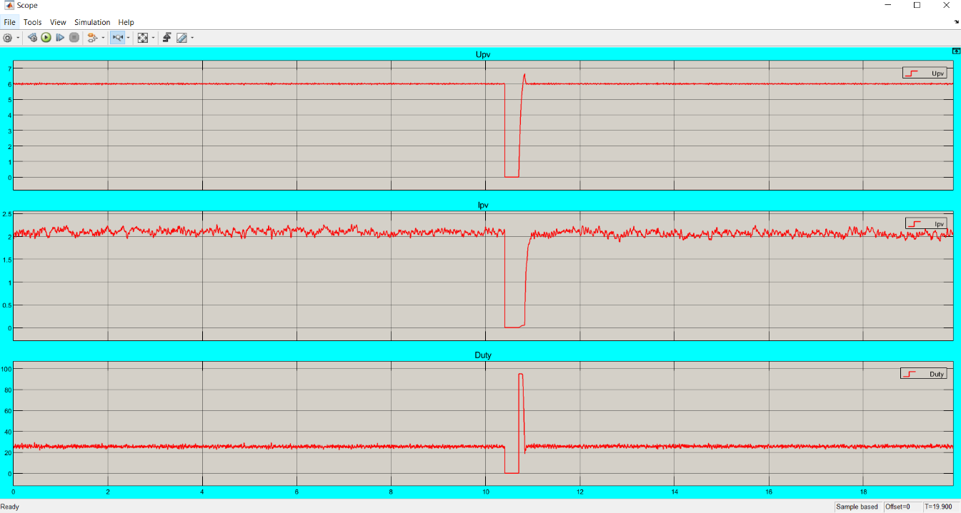

***Hình 4.19*** *Điện áp, dòng điện đầu ra của tấm pin và hệ số điều chế*

Có thể thấy rằng, điện áp đầu ra của tấm pin khi được cài đặt ở mức 6V luôn ổn định. Như vậy, bộ điều khiển đã hoạt động như đúng yêu cầu. Để xem đáp ứng của bộ điều khiển, ta sẽ phóng to đồ thị.

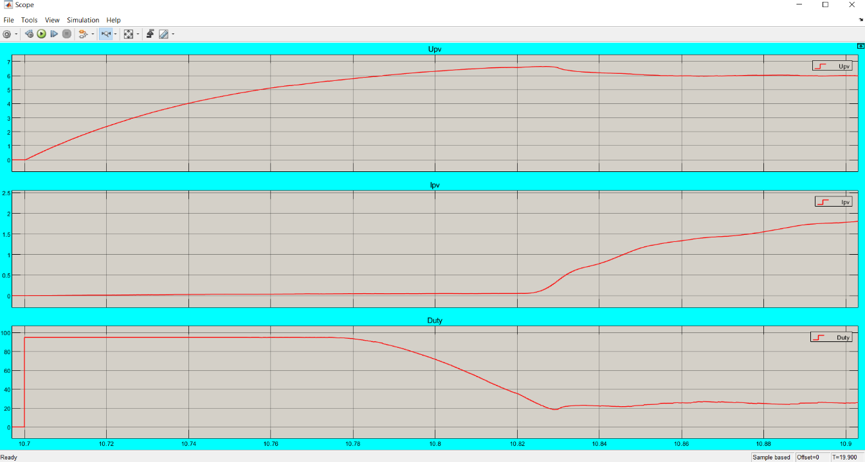

***Hình 4.20*** *Thời gian đáp ứng của bộ điều khiển phản hồi PI*

Quan sát hình 4.20, bộ điều khiển cho thời gian đáp ứng vào khoảng 1,5s sau đó ổn định ở giá trị đặt.

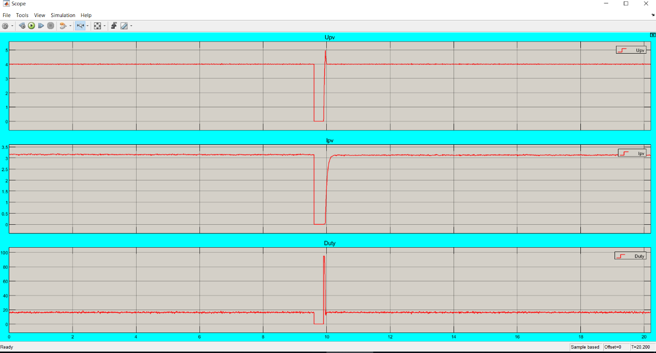

***Hình 4.21*** *Điện áp, dòng điện đầu ra của tấm pin và hệ số điều chế*

Tương tự như khi không chế đầu ra ở mức 4V.

Công suất cho ra khi không chế điện áp đầu ra khi này là:

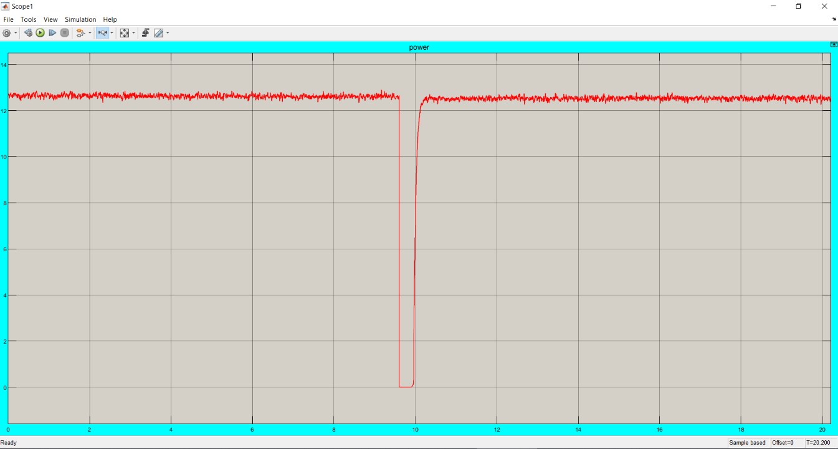

***Hình 4.22*** *Công suất tấm pin thu được khi làm việc ở mức 4V*

Khi ta đặt mức điện áp làm việc của tấm pin là 4V, công suất cho ra được khoảng 12,5W.

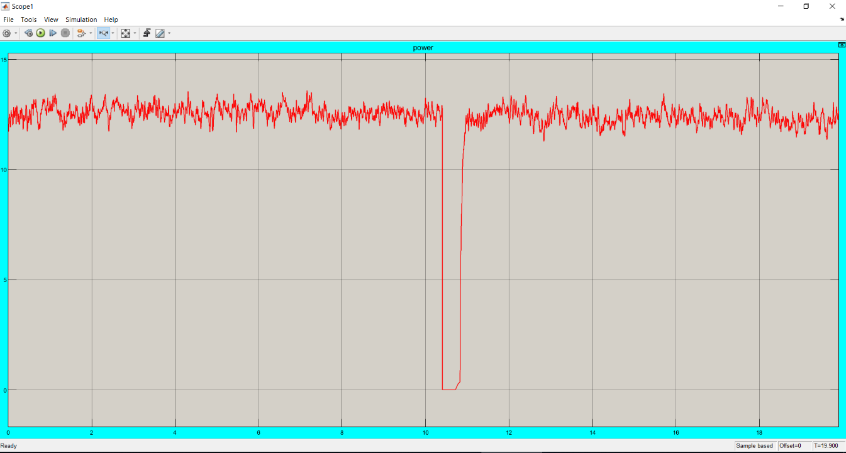

***Hình 4.23*** *Công suất tấm pin thu được khi làm việc ở mức 6V*

Khi cho tấm pin làm việc ở mức 6V, công suất có sự giao động như đồ thị. Lúc này, do nằm gần điểm làm việc cực đại nên công suất pin sẽ qua lại 2 bên sườn của điểm cực đại. Công suất thu được lúc này sẽ khoảng 14W. Như vậy, điện áp làm việc của tấm pin sẽ ảnh hưởng đến công suất đầu ra của tấm pin.

Tiếp theo sẽ thử nghiệm bộ điều khiển MPPT, lúc này điện áp làm việc của tấm pin sẽ do bộ điều khiển này điêu khiển.

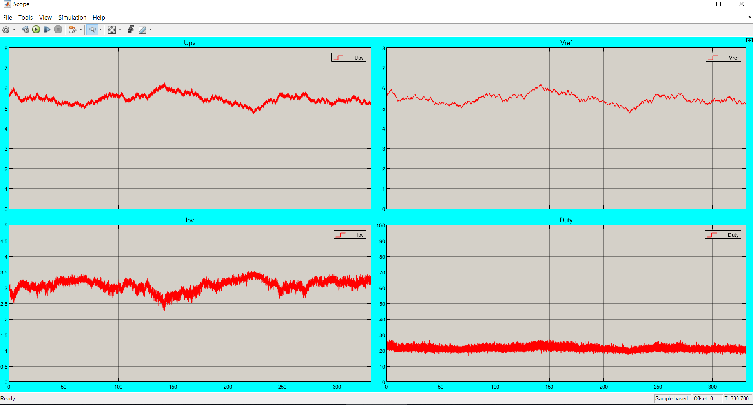

***Hình 4.24*** *Điện áp, dòng điện đầu ra của tấm pin và thông số đâu ra của bộ điều khiển*

Điện áp làm việc của tấm pin dạo động ở mức 5,5V- 6V. Đây là khoảng điểm làm việc cực đại, bộ điểu khiển sẽ dò tìm và đưa giá trị đặt như ô thứ tư hình 4.24. Lúc này, công suất tấm pin sẽ dao động ở mức tối đa mà nó thu được.

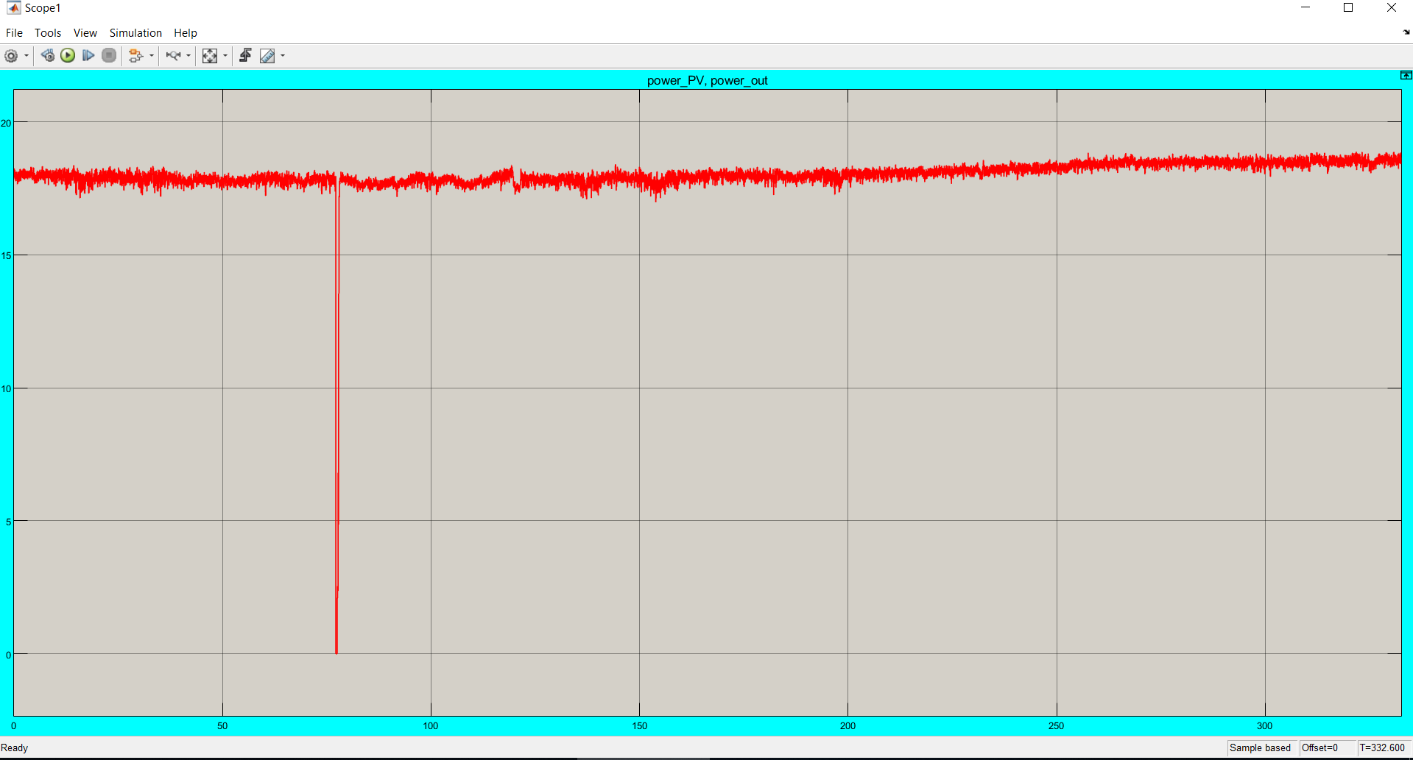

***Hình 4.25*** *Công suất thu được của tấm pin khi sử dụng bộ điều khiển MPPT*

Công suất thu được sẽ giao động ở quanh 1 mức. So sánh công suất với khi giữ nguyên giá trị điện áp làm việc thì công suất cho ra ổn định hơn. Tuy nhiên có thể thấy công suất thay đổi, điều này là do thay đổi bức xạ của mặt trời làm thay đổi công suất thu được. Nó cũng chứng minh được bức xạ mặt trời sẽ ảnh hưởng tới công suất thu được của tấm pin.

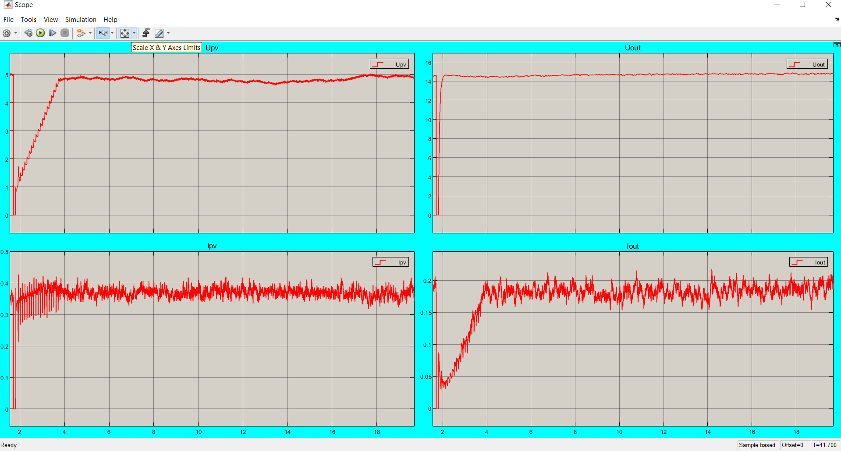

***Hình 4.26*** *Đáp ứng của hệ thống bám điểm công suất cực đại MPPT*

Đáp ứng của bộ điều khiển vào khoảng 10-15s.

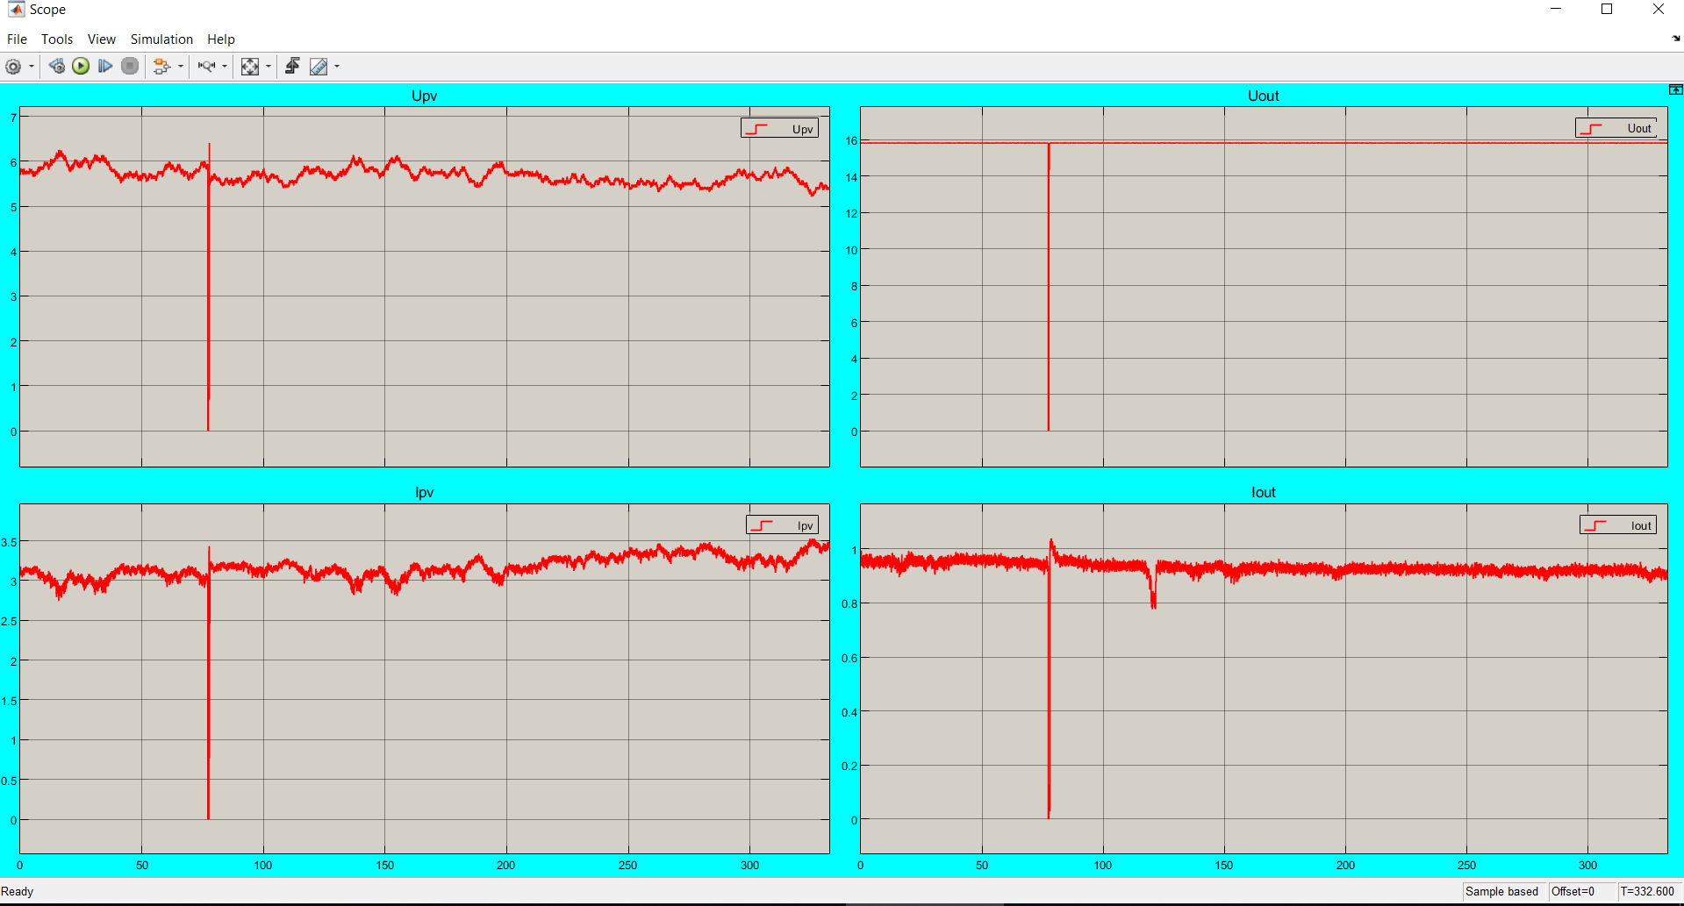

***Hình 4.27*** *Điện áp, dòng điện vào ra của hệ thống.*

Từ điện áp vào của tấm pin khoảng 5-6V qua bộ biến đổi được nâng lên 15-16V và sạc vào acquy.

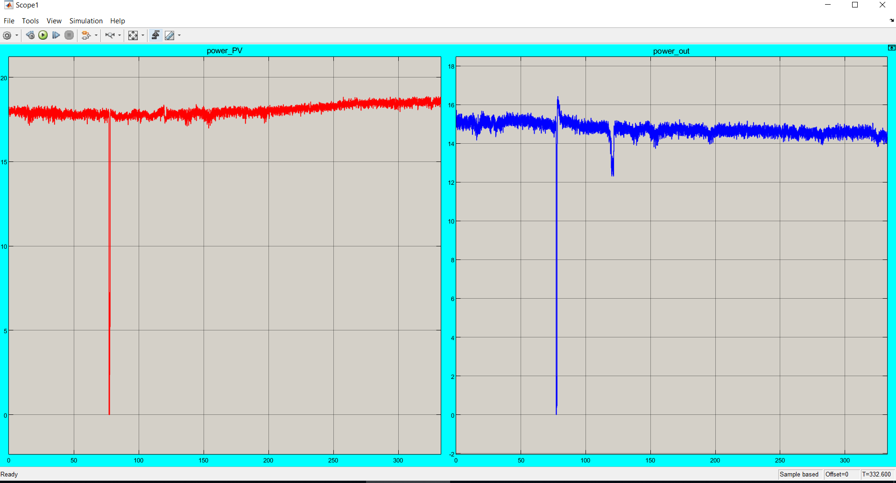

***Hình 4.28*** *Công suất vào ra của hệ thống.*

Công suất thu được ở đầu ra so với đầu vào là gần như tương đương.

Như vậy, hệ thống thực đã hoạt động bình thường. Bộ điều khiển đã dò tìm được điểm làm việc cực đại, từ đó đưa vào bộ điều khiển PI để điều khiển điện áp làm việc tấm pin. Công suất thu được của tấm pin khá bám sát với công suất tối đa. Công suất đầu ra của hệ thống đạt được cũng không bị suy giảm trên bộ biến đổi.

# KẾT LUẬN

Qua thời gian dài nghiên cứu, tìm hiểu tài liệu dưới sự hướng dẫn của giáo viên hướng dẫn nhóm tác giả đã hoàn thành đề tài “**Nghiên cứu và thiết kế bộ điều khiển số cho biến biến đổi DC-DC Buck Boost Converter”**.

Đề tài đã từ bước xây dựng mô hình toán học học, sau đó tiến hành xây dựng mô hình mô phỏng của bộ biến đổi DC-DC Buck Boost Converter trên phần mềm Matlab/Simulink. Qua đó xây dựng được bộ điều khiển cho bộ biến đổi giúp đưa ra được công suất cực đại cho tấm pin trong hệ thống năng lượng mặt trời.

Qua mô phỏng trên phần mềm, hệ thống đã hoạt động hiệu quả, đáp ứng được các yêu cầu khi có sự thay đổi của môi trường.

Đề tài cũng đã thiết kế mô hình thực tế để kiểm nghiệm tính đúng đắn của bộ điều khiển. Kết quả thu được đã chứng minh những gì trên mô phỏng là đúng. Hệ thống bám được điểm công suất cực đại giúp đưa ra công suất tối đa mà tấm pin thu được giúp giảm hao phí. Đáp ứng của hệ thống vào khoảng 10÷15s và tương đối ổn định.

Qua đề tài nghiên cứu nhóm tác giải đã hiểu sâu hơn về nguyên lý hoạt động của tấm pin năng lượng mặt trời, từ đó xây dựng được hệ thống giúp tối ưu hóa công thu được. Mô hình thực tế đã có hiệu quả, tuy nhiên vẫn còn rất nhiều thiếu sót hy vọng nếu được tiếp tục nghiên cứu thêm sẽ bổ sung cải thiện bộ điều khiển giúp đáp ứng tốt hơn.

# KIẾN NGHỊ

Việc dò tìm được điểm làm việc cực đại của hệ PV rất quan trọng, nó giúp giảm tốn thất chuyển đổi, tối ưu hóa công suất đầu ra của hệ thống. Hiện nay, có hệ thống vẫn còn sử dụng nhiều các bộ điều khiển PWM làm hao phí công suất. Nhóm tác giả kiến nghị nên sử dụng các bộ điều khiển MPPT trong các hệ thống PV động lập cũng như hệ PV nối lưới giúp tối ưu hóa công suất đầu ra của hệ thống tránh tổn hao công suất mà các tấm pin thu được, tăng tuổi thọ của hệ thống.

Nếu đề tài được tiếp tục nghiên cứu, nhóm tác giả kiến nghị cải tiến thêm thuật toán điều khiển MPPT giúp hệ thống đáp ứng nhanh hơn và ổn định tại điểm làm việc. Việc này sẽ giúp công suất sẽ đạt tối đa nhanh hơn cũng như ổn định hơn.

# TÀI LIỆU THAM KHẢO

[1] Ngô Văn Bình, Lê Phương Trường. “Xây dựng mô hình pin năng lượng mặt trời quang điện sử dụng MATLAB/SIMULINK” (2007), Tạp chí Khoa học Lạc Hồng (11/2007).

[2] Robert W. Erickson, Dragan Masksimovíc. “Fundamentals of Power Electronic”, Kluwer Academic Publishers (2004).

3. Phạm Quốc Hải. “Hướng dẫn thiết kế Điện Tử Công Suất”, Nhà xuất bản Khoa học & Kỹ thuật, 2009.

4. Seddik Bacha, Lulian Munteanu, Antoneta Lulian Bratcu. Power Electronic Converters Modeling anh Control (2014).

# PHỤ LỤC

Chương trình điều khiển MPPT

function Vref = MPPT_algorithm(vpv,ipv,delV)

Vref_init = 5.5;

Vref_min=1;

Vref_max=7;

persistent Vold Pold Vref_old;

if isempty(Vold)

Vold=0;

Pold=0;

Vref_old=Vref_init;

end

P= vpv*ipv;

dV= vpv - Vold;

dP= P - Pold;

if dP ~= 0

if dP < 0

if dV <= 0

Vref = Vref_old + delV;

else

Vref = Vref_old - delV;

end

else

if dV <= 0

Vref = Vref_old - delV;

else

Vref = Vref_old + delV;

end

end

else

Vref = Vref_old;

end

Vold=vpv;

Pold=P;

if Vref >= Vref_max

Vref=Vref_max;

else

if Vref<Vref_min

Vref=Vref_min;

end

end

Vref_old=Vref;